Stiri 7 decembrie 2020 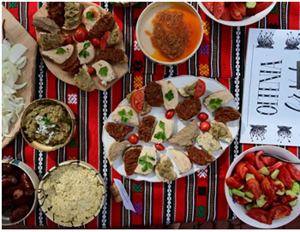

Cursul de schimb 07.12.2020
1 EUR | 4.8733
1 USD | 4.0252
Prognoza meteo: Vine gerul. Ce zone vor fi lovite de frig şi ninsori în următoarele două săptămâni 7 decembrie 2020, 11:12 de Cristina Morozan
Meteorologii au anunţat, luni, 7 decembrie, prognoza meteo pentru următoarele două săptămâni.
Astfel că, vremea va fi caldă în prima săptămână a intervalului de prognoză, iar apoi, va avea loc o răcire treptată, care va determina un regim termic apropiat de cel normal pentru această perioadă. Probabilitatea pentru precipitaţii se va menţine ridicată pe aproape tot parcursul celor două săptămâni şi abia spre finalul intervalului va fi în scădere.
Potrivit Administraţiei Naţionale de Meteorologie, în prima săptămână a intervalului de prognoză, vremea va fi caldă, iar media temperaturilor maxime va fi de 8...10 grade. Apoi, va avea loc o răcire treptată, care va determina, în intervalul 16 – 20 decembrie, un regim termic apropiat de cel normal pentru această perioadă, concretizat printr-o medie regională a valorilor diurne de 4...5 grade. Media temperaturilor nocturne va fi pozitivă până spre 17 decembrie şi se va situa, în general, între 2 şi 4 grade. Spre sfârşitul celei de a doua săptămâni, media minimelor temice va scădea sub limita de îngheţ şi va fi de aproximativ-1...-2 grade.
În Crişana, prima jumătate a intervalului, regimul termic diurn se va caracteriza prin uşoare variaţii de la o zi la alta, însă temperaturile maxime se vor menţine peste cele normale pentru această perioadă şi se vor situa, în medie, între 6 şi 10 grade. În a doua săptămână, maximele diurne vor fi în scădere, spre medii de 4...5 grade în ultimele zile, caracterizând o vreme apropiată de normalul termic al perioadei. Media valorilor termice nocturne se va încadra, în general, între 1 şi 4 grade, cu o tendinţă de scădere, spre -2 grade, către finalul celei de a doua săptămâni.
Probabilitatea de apariţie a precipitaţiilor va fi ridicată, cu precădere pe parcursul primei săptămâni a intervalului de prognoză.
În Transilvania, la începutul primei săptămâni, valorile termice diurne vor fi apropiate de normele perioadei, cu o medie a temperaturilor maxime de 4 grade şi a celor minime de -3...-1 grad. Apoi, vremea se va încălzi, iar media maximelor va atinge 8 grade, în intervalul 10 – 13 decembrie, când şi temperaturile nocturne vor deveni pozitive, cu o valoare medie de 2...3 grade. Ulterior, va avea loc un proces de răcire treptată, astfel încât, între 17 şi 20 decembrie, regimul termic va fi normal pentru această perioadă, cu valori medii ale temperaturilor maxime de aproximativ 2 grade şi ale celor minime nocturne de -5...-3 grade. Probabilitatea pentru precipitaţii va fi mai ridicată în intervalul 9 – 15 decembrie, iar în jurul datei de 10 decembrie, acestea se pot semnala pe arii mai extinse şi pot fi mai însemnate cantitativ.
În Maramureş, pe parcursul primei săptămâni a intervalului de prognoză, temperaturile maxime vor avea variaţii de la o zi la alta, iar media lor regională se va încadra între 6 şi 9 grade, caracterizând o vreme caldă pentru această perioadă. Apoi, regimul termic va marca o scădere, iar media maximelor în intervalul 17 – 20 decembrie va fi de 3...4 grade, apropiată de norma perioadei. Temperaturile nocturne vor fi negative în primele şi ultimele nopţi ale intervalului de prognoză, când se vor înregistra valori medii în jurul a -3...-2 grade, iar între 10 şi 15 decembrie vor fi predominant pozitive şi se vor situa în jurul a 2 grade. Probabilitatea pentru precipitaţii va fi mai ridicată în intervalul 9 – 15 decembrie, iar pe 10 şi 11 decembrie, acestea se pot semnala pe arii mai extinse şi pot fi mai însemnate cantitativ.
În Moldova, în primele zile ale intervalului, valorile termice diurne se vor situa uşor sub normele perioadei, cu o medie a maximelor de -1...0 grade şi a celor minime de -3...-2 grade. Apoi, vremea se va încălzi, iar media maximelor va atinge 8 grade în intervalul 10 – 13 decembrie, când şi temperaturile nocturne vor deveni pozitive, cu o valoare medie de 3...5 grade. Ulterior, va avea loc un proces de răcire treptată şi astfel, între 17 şi 20 decembrie, regimul termic va fi apropiat de normalul perioadei, cu valori medii ale maximelor în jurul a 2 grade şi ale celor minime de -3...-1 grad. Probabilitatea pentru precipitaţii va fi mai mare în intervalul 9 – 15 decembrie, iar în jurul datei de 10 decembrie vor fi posibile cantităţi de apă mai însemnate.
În Dobrogea, la începutul primei săptămâni din interval, valorile termice diurne vor fi apropiate de normele perioadei, cu o medie a maximelor de 5...6 grade şi a minimelor de 1...2 grade. Apoi, vremea va intra într-un proces de încălzire, media maximelor va atinge 12...13 grade în intervalul 10 – 13 decembrie, iar cea a minimelor va oscila între 6 şi 9 grade. În a doua săptămână va avea loc un proces de răcire treptată şi astfel, între 17 şi 20 decembrie, regimul termic va fi apropiat de normalul perioadei, cu valori medii ale maximelor în jurul a 4 grade şi ale minimelor de 0...2 grade. Probabilitatea pentru precipitaţii va fi mai mare în intervalul 7 – 15 decembrie, iar în jurul datelor de 8 şi 13 decembrie vor fi posibile cantităţi de apă mai însemnate.
În Muntenia la începutul primei săptămâni, valorile termice maxime se vor situa uşor sub normele perioadei, cu o medie de 3 grade, iar minimele vor fi, în medie, de -1...1 grad. Apoi, vremea se va încălzi, media maximelor va atinge 10...11 grade în intervalul 10 – 13 decembrie, iar cele minime vor avea o valoare medie de 3...7 grade. Ulterior, va avea loc un proces de răcire treptată şi astfel, între 17 şi 20 decembrie, regimul termic va fi apropiat de normalul perioadei, cu valori medii ale maximelor de 4...5 grade şi ale minimelor de -2...0 grade. Probabilitatea pentru precipitaţii va fi mai mare în intervalul 7 – 15 decembrie, iar în jurul datelor de 10 şi 13 decembrie vor fi posibile cantităţi de apă mai însemnate.
În Oltenia primele zile din interval, valorile termice diurne vor fi apropiate de normele perioadei, cu o medie a maximelor de 3...4 grade şi a minimelor de 0...2 grade. Apoi, vremea se va încălzi, media maximelor va atinge 8...9 grade în intervalul 10 – 14 decembrie, iar cea a minimelor va fi de 3...4 grade. În a doua săptămână va avea loc un proces de răcire treptată şi astfel, între 17 şi 20 decembrie, regimul termic va fi apropiat de normalul perioadei, cu valori medii ale maximelor de 3...4 grade şi ale minimelor de -2...0 grade. Probabilitatea pentru precipitaţii va fi mai mare în prima zi din interval şi în perioada 9 - 14 decembrie, iar în jurul datelor de 10 şi 13 decembrie vor fi posibile cantităţi de apă mai însemnate.
Iar la munte, în primele zile ale intervalului, valorile termice diurne vor creşte uşor spre medii de 2...3 grade, ce se vor menţine până în data de 13 decembrie. Apoi, temperatura maximă va fi în scădere treptată spre valori, în medie, de -2 grade. Minimele termice vor fi în creştere până în data de 11 decembrie, spre valori medii de -2 grade, ce se vor menţine până în data de 14 decembrie. În cea de-a doua săptămână, valorile nocturne vor scădea din nou, spre medii de -7...-6 grade. Probabilitatea pentru precipitaţii va fi mai mare în intervalul 9 – 15 decembrie, iar în jurul datelor de 10 şi 13 decembrie vor fi posibile cantităţi de apă mai însemnate

APIA si SUBVENTII
Incepe acordarea fondurilor europene pentru tinerii fermieri. Ce sume vor primi beneficiarii? decembrie 7, 2020
Agentia pentru Finantarea Investitiilor Rurale a finalizat evaluarea tuturor cererilor tinerilor fermieri pentru finantarea exploatatiilor agricole, depuse in sesiunea derulata la nivel national si, pentru prima oara, in diaspora la nivelul intregii Uniuni Europene, in perioada 15 iulie – 15 octombrie 2020.
AFIR a primit online 778 de solicitari de finantare in valoare totala de 31.870.000 de euro. Dintre acestea, 10 cereri de finantare, insumand 410.000 de euro, au fost depuse de catre tinerii fermieri romani care lucreaza in strainatate (componenta diaspora).
Cele mai multe solicitari de finantare, 200, au fost depuse de tinerii fermieri pentru investitii in horticultura, valoarea lor fiind de 8,16 milioane de euro. De asemenea, AFIR a primit 146 de cereri de finantare pentru culturi de camp, cu o valoare de 5,94 milioane de euro.
Pentru culturi mixte, 138 de tineri fermieri au depus solicitari de finantare in valoare de 5,63 milioane de euro. Totodata, o alta ramura agricola care a prezentat interes este apicultura, pentru care s-au depus 97 de cereri de finantare, in valoare de 3,88 milioane de euro.
Cu privire la investitiile mixte, atat vegetal, cat si zootehnic, AFIR a primit 81 de solicitari de finantare, insumand 3,43 de milioane de euro.
Pentru cresterea bovinelor de lapte, 75 de tineri fermieri au depus proiecte, valoarea investitiilor solicitate fiind de 3,12 milioane de euro. Alte 22 de cereri de finantare s-au depus la AFIR pentru investitii in ferme mixte de animale, cu o valoare de aproximativ 1 milion de euro. Pentru investitii in cresterea ovinelor, caprinelor si bovinelor de carne, 10 tineri fermieri au depus cereri de finantare in valoare de aproximativ jumatate de milion de euro.
Din totalul proiectelor depuse in sesiunea din acest an, au fost selectate pentru finantare 493 de proiecte, in valoarea totala de 20,2 milioane de euro. Selectia proiectelor a fost facuta in functie de punctajul obtinut de fiecare proiect in parte si de criteriile de departajare, in limita fondurilor disponibile.
Fondurile nerambursabile pentru finantarea proiectelor eligibile sunt asigurate prin submasura 6.1 „Sprijin pentru instalarea tinerilor fermieri” din Programul National de Dezvoltare Rurala 2014 – 2020 (PNDR 2020).

Nu ratați plata de 1.200 lei/cap de animal! Termen LIMITĂ – 10 decembrie 7 decembrie 2020

Plată de 1.200 lei/cap de animal! Fermierii sunt rugați să se prezinte la Direcțiile Agricole Județene pentru a se înscrie în programul “Ajutor de minimis pentru aplicarea programului de susținere a crescătorilor de porci de reproducție din rasele Bazna și/sau Mangalița“. Cererea de înscriere în program se depune alături de următoarele documente:
a) certificatul de înregistrare la Oficiul Național al Registrului Comerțului/ actul în baza căruia își desfășoară activitatea, după caz, al solicitantului, împuternicire și o copie a B.I./C.I. al/a reprezentantului legal, în copie, după caz;
b) document din care rezultă că exploatația figurează înregistrată în RNE, cu animalele identificate și înregistrate în Sistemul național de identificare și înregistrare a animalelor, eliberat de operatorul Sistemului național de identificare;
c) documentul de înregistrare sanitar-veterinară/autorizația sanitar-veterinară, în copie, după caz;
d) adeverință eliberată de asociația acreditată de Agenția Națională pentru Zootehnie pentru înființarea și menținerea registrului genealogic al rasei, prin care se confirmă înscrierea scroafelor în registrul genealogic al rasei, în secțiunea principală, detaliată pe crotalii, al cărei model este prevăzut în anexa nr. 2;
e) registrul exploatației completat la zi din care rezultă numărul de scroafe înscrise în registrul genealogic al rasei deținute, în copie;
f) dovadă cont activ de disponibilități bancă/trezorerie.
Termenul-limită pentru depunerea documentelor este 10 decembrie. Schema de ajutor de minimis se aplică pe întreg teritoriul României, în perioada 2020-2022. Pentru a primi banii, crescătorii de animale trebuie să depună cererea de înscriere în program, cererea de plată și documentele justificative.
Schema de ajutor de minimis se aplică crescătorilor de porci de reproducție din rasele Bazna și/sau Mangalița, respectiv:
a) producătorilor agricoli PFA, II și IF;
b) producătorilor agricoli persoane juridice.
Programul prevede un sprijin de 1.200 lei/cap scroafă/an, cu condiția comercializării a minimum 4 purcei/cap de scroafă/an la o greutate de minimum 8 kg/cap, cu obligativitatea îndeplinirii condițiilor de eligibilitate prevăzute în proiect.
Pentru mai multe detalii, CLICK AICI.

S-a adoptat OUG: 20% din pierderile anului 2020 vor fi suportate de stat 7 decembrie 2020

Guvernul a adoptat o nouă ordonanţă de urgenţă (OUG) pentru acordarea unui ajutor nerambursabil destinat firmelor din sectorul turistic şi HoReCa, în vederea acoperirii parţiale, în cuantum de 20%, a pierderilor din cifra de afaceri suferită în anul curent, comparativ cu anul 2019. Durata schemei de ajutor de stat este de la data adoptării până la 30 iunie 2021.
Printre altele, Executivul arată că se impune adoptarea de urgenţă a măsurilor de sprijin pentru că „în contextul celui de-al doilea val al pandemiei, au fost aplicate noi restricţii şi probabil vor mai urma altele”, relatează profit.ro.
Ajutorul nerambursabil este destinat acoperirii parţiale a pierderii din cifra de afaceri sau rulaj, în cazul agenţiilor de turism, pentru următoarele tipuri de emitenţi, înregistraţi în scopuri fiscale pe teritoriul României:
– agenţii de turism licenţiate care desfăşoară activităţi conform codurilor CAEN 7911, 7912, 7990;
– structuri de primire turistică cu funcţiuni de cazare clasificate, care desfăşoară activităţi conform codurilor CAEN 5510, 5520, 5530, 5590;
– structuri de alimentaţie, care desfăşoară activităţi conform codurilor CAEN 5610, 5621, 5629, 5630.
Analizând datele ANAF privind cifra de afaceri pe primul semestru al anului curent, comparativ cu primul semestru 2019, Guvernul a constatat următoarele:
– în privinţa structurilor de cazare, s-a constatat o reducere a cifrei de afaceri cu 36,8%. Cei mai afectaţi au fost marii contribuabili (-64,8%), urmaţi de contribuabilii mijlocii (-48,4%) şi de cei mici (-36,8%);
– în privinţa structurilor de alimentaţie, s-a constatat o reducere a cifrei de afaceri cu 33,5%. Cei mai afectaţi au fost contribuabilii mijlocii (-40,5%), urmaţi de contribuabilii mici (-32,2%) şi de cei mari (-27,8%);
– în privinţa agenţiilor de turism, s-a constatat o reducere a cifrei de afaceri cu 60,5%. Cei mai afectaţi au fost contribuabilii mari (-71,4%), urmaţi de cei mijlocii (62,8%) şi de cei mici (51,6%).
Potrivit datelor oficiale, operatorii economici din turism angajează un număr mare din forţa de muncă activă a României prin contractele individuale de muncă încheiate (4,2% din numărul de salariaţi, decembrie 2019, conform INS).

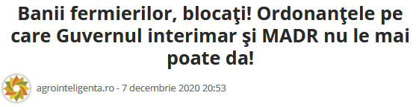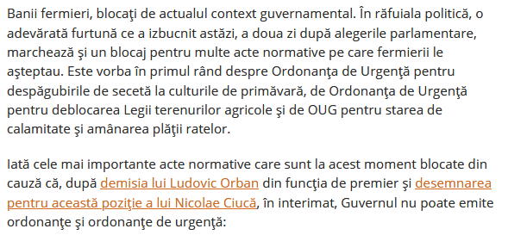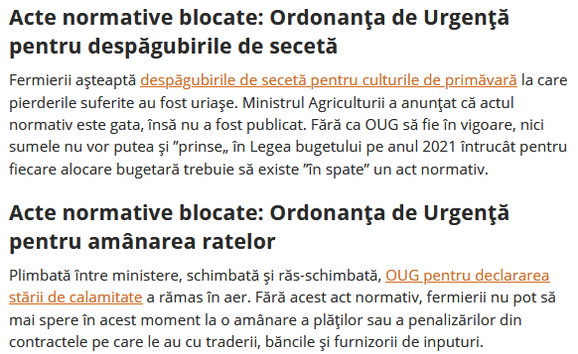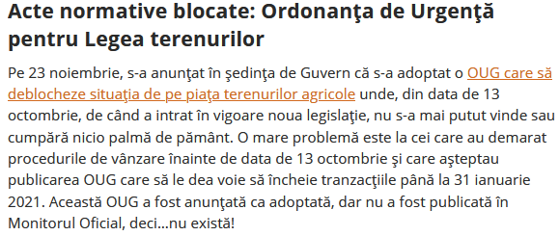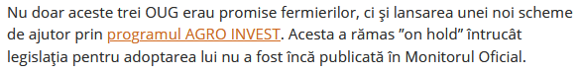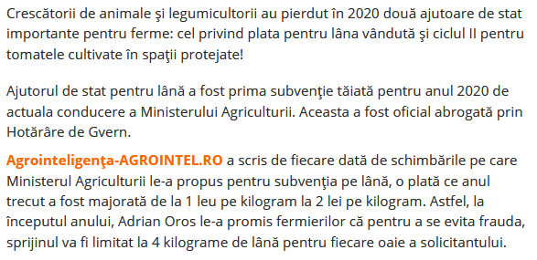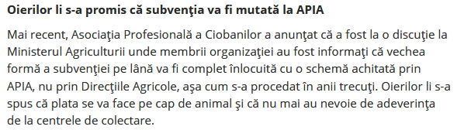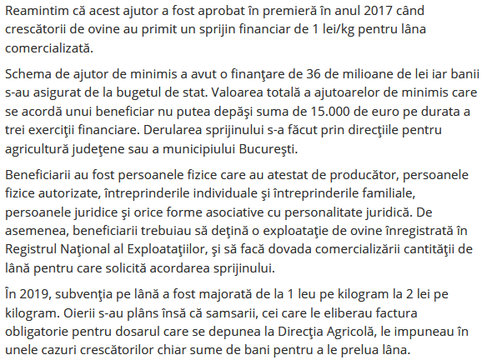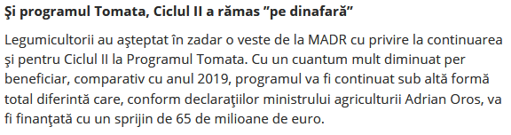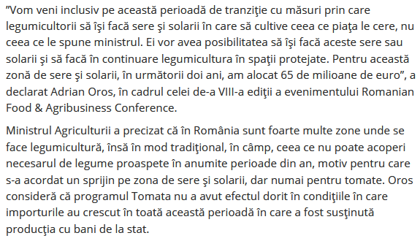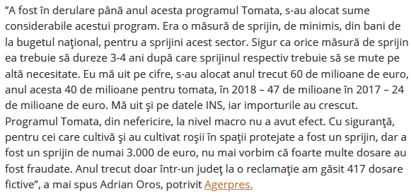
Directorul APIA, despre problemele cu care se confrunta agricultura romaneasca: „Fermierii asteapta dezvoltarea sistemelor de irigatii” decembrie 7, 2020
Directorul APIA, Adrian Pintea, a vorbit despre problemele cu care se confrunta fermierii in prezent si a precizat ca dezvoltarea sistemelor de irigatii reprezinta o nevoie acuta pentru agriultura romaneasca.
„In ceea ce priveste problemele, cel putin in ultima perioada, este intr-adevar aceasta seceta care a venit asupra fermierilor. Fermierii asteapta dezvoltarea sistemelor de irigatii si ma bucur ca in viitorul apropiat, impreuna cu Ministerul Agriculturii, va fi dezvoltat acest sector. Aceasta ar fi marea, marea problema. (…) Sa speram ca la finalul celui de-al treilea ciclu al Politicii Agricole Comune, agricultura romaneasca va fi la un podium si mai inalt decat este acum”, a declarat Adrian Pintea.
Directorul general al APIA a mai spus ca evolutia agriculturii a fost una pozitiva comparativ cu anul 2007, momentul in care Romania a aderat la Uniunea Europeana.
„Este o evolutie pozitiva a agriculturii, daca ne referim strict la anul 2007, momentul in care Romania a aderat la Uniunea Europeana, unde au fost fonduri consistente. Doar prin APIA, peste 26 – 27 de miliarde de euro au intrat in tara si, efectiv, in conturile fermierilor nostri. Se poate vedea ca ei s-au tehnologizat. (…) Anul 2020 ne-a pus in fata unei provocari neasteptate generate de raspandire la nivel global a acestui virus nenorocit si ne-a adus in situatia de a lua decizii rapide si eficiente pentru a putea continua activitatea de subventionare a fermierilor pe care o gestionam”, a precizat Adrian Pintea.
Potrivit spuselor sale, inainte de aceasta pandemie, gradul de digitalizare al proceselor specifice la nivelul agentiei era unul destul de ridicat, majoritatea fluxurilor de lucru realizandu-se prin solutii digitale complete si complexe.
„Aceasta izbucnire a pandemiei de coronavirus pe teritoriul Romaniei a atras dupa sine si o serie de restrictii necesare pentru prevenirea raspandirii acestuia si, implicit, a dus la instituirea de masuri suplimentare care sa creasca gradul de digitalizare si sa elimine interactiunea dintre fermieri si administratie. (…) Campania de depunere a cererilor unice de plata s-a desfasurat efectiv online prin intermediul aplicatiei IPA online, iar pentru a veni in sprijinul fermierilor sa depuna cererile prin mijloace electronice, Ministerul Agriculturii impreuna cu APIA au realizat demersuri pentru intarirea colaborarii interinstitutionale”, a mai spus directorul general al APIA. 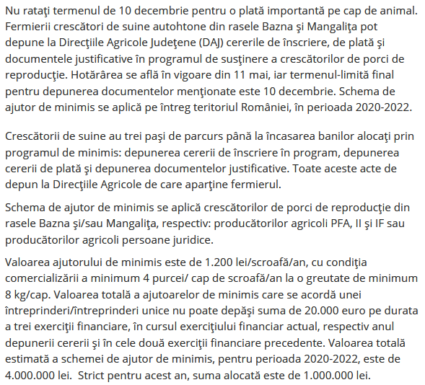 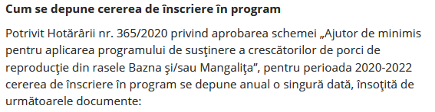 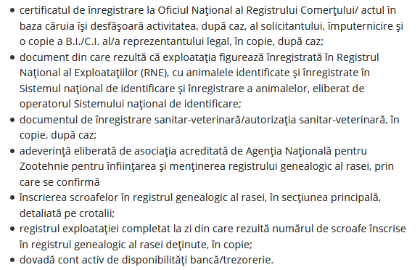 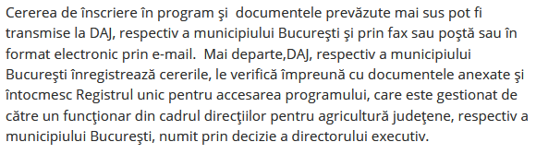 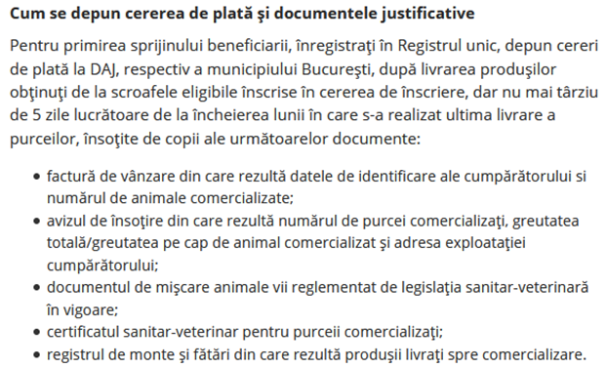 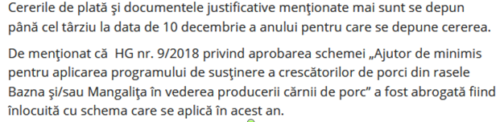 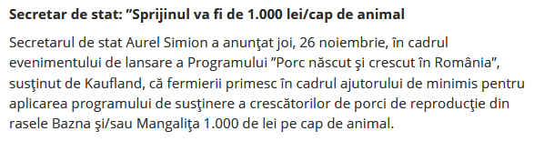 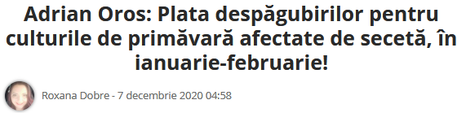 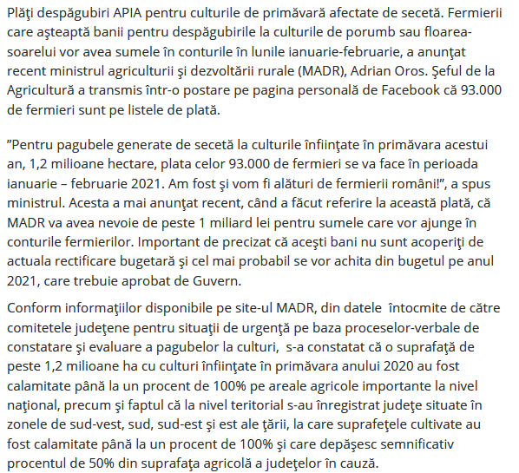 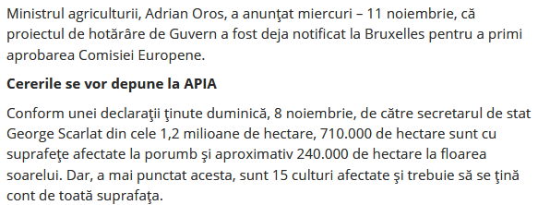 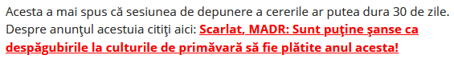
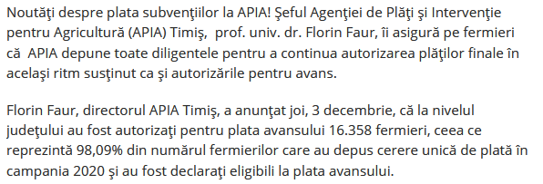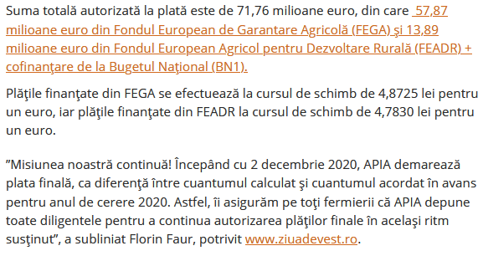

Ajutor de stat pentru sectorul vitivinicol De Food Biz La dec. 7, 2020
APIA a primit cereri de solicitate a ajutorului de stat în vederea susținerii acivității producătorilor din sectorul vitivinicol în contextul crizei economice cauzate de pandemia COVID-19.
Agenția de Plăți şi Intervenție pentru Agricultură (APIA) informează că, în data de 03 decembrie 2020, a fost publicată în Monitorul Oficial Partea I, ORDONANȚA DE URGENȚĂ nr. 205/20220 privind aprobarea Schemei de ajutor de stat pentru susținerea activității producătorilor din sectorul vitivinicol în contextul crizei economice generate de pandemia COVID-19.
Schema de sprijin va fi aplicată la nivel național de către Agenția de Plăți și Intervenție pentru Agricultură (APIA).
Solicitanții vor depune o singură cerere de solicitare a ajutorului de stat în perioada 04 -14 decembrie 2020 inclusiv,la Centrul Județean APIA, respectiv al municipiului Bucureşti, pe raza căruia își au domiciliul respectiv sediul social.
Bugetul alocat acestei scheme este de 59.500 mii lei și se asigură de la bugetul de stat în limita prevederilor bugetare aprobate pe anul 2020 Ministerului Agriculturii și Dezvoltării Rurale (MADR).
Plata ajutorului de stat se efectuează până la data de 31 decembrie 2020.
Cuantumul ajutorului de stat acordat beneficiarilor eligibili este egal cu echivalentul în lei a 500 euro/ha. Valoarea totală ce poate fi acordată unui beneficiar nu depășește echivalentul în lei a 100.000 euro.
Ajutorul de stat pentru susținerea producătorilor din sectorul vitivinicol poate fi cumulat cu alte forme de sprijin acordate în conformitate cu Comunicarea Comisiei Europene – Cadrul temporar pentru măsuri de ajutor de stat de sprijin a economiei în contextul actualei epidemii de COVID-19 (2020/C91I/01), fără a depăși echivalentul în lei a 100.000 euro pentru același beneficiar.
Continuarea articolului pe Antenasatelor.ro

CE SUBVENȚII PRIMESC FERMIERII CARE RENUNȚĂ LA GLIFOSAT! Agroinfo 07 decembrie 2020
SUBVENȚII. Franţa va da ajutoare financiare fermierilor care acceptă să înceteze să mai utilizeze erbicidul glifosat, a anunţat luni Ministerul francez al Agriculturii, la câteva zile după ce preşedintele Franţei, Emmanuel Macron, a recunoscut că nu a reuşit să ajungă la un acord vizând interzicerea acestui erbicid până în 2021, transmite Reuters, citată de Agerpres.
Utilizarea glifosat-ului a generat o dezbatere aprigă la nivel mondial după ce în 2015 Organizaţia Mondială a Sănătăţii a concluzionat că produsele care conţin glifosat este posibil să provoace cancer.
Franţa va acorda un credit fiscal temporar de 2.500 de euro fermierilor care declară în 2021 sau 2022 că au încetat să mai utilizeze glifosat în sectoarele care vor fi cele mai afectate de încetarea utilizării acestui erbicid, precum viţa de vie, livezile şi culturile de cereale, a precizat Ministerul francez al Agriculturii. De asemenea, autorităţile de la Paris au decis să majoreze până la 215 milioane de euro finanţarea de care ar urma să beneficieze fermierii francezi care îşi vor schimba echipamentele agricole.
"Provocarea constă în punerea la punct a mecanismelor care să compenseze fermierii pentru costurile suportate ca urmare a eliminării glifosatului pentru că astăzi un fermier care investeşte pentru eliminarea glifosatului nu beneficiază de pe urma creării de valoare imediată", a precizat Ministerul francez al Agriculturii.
Potrivit estimărilor Ministerului francez al Agriculturii, încetarea utilizării erbicidului glifosat pentru un cultivator de cereale conduce la o diminuare a profitului operaţional de până la 16%, ceea ce înseamnă costuri suplimentare de până la 80 de euro pe hectar sau 7.000 de euro pentru o fermă medie de 87 de hectare. Săptămâna trecută, preşedintele Franţei, Emmanuel Macron, a declarat că nu şi-a schimbat obiectivul de a opri utilizarea glifosatului, dar a recunoscut că nu a putut face acest lucru în decurs de trei ani, aşa cum a promis în 2017, un insucces pe care l-a catalogat drept un eşec colectiv.
Licenţa de utilizare a glifosatului în Uniunea Europeană este valabilă până la 15 decembrie 2022, iar soarta acesteia este dezbătută în multe ţări. Pentru moment, Luxemburgul este prima ţară din Uniunea Europeană care va interzice glifosatul pe teritoriul său, începând de la sfârşitul anului 2020.

Nu ratați plata de 1.200 lei/cap de animal! Termen LIMITĂ – 10 decembrie 7 decembrie 2020 Plată de 1.200 lei/cap de animal! Fermierii sunt rugați să se prezinte la Direcțiile Agricole Județene pentru a se înscrie în programul “Ajutor de minimis pentru aplicarea programului de susținere a crescătorilor de porci de reproducție din rasele Bazna și/sau Mangalița“. Cererea de înscriere în program se depune alături de următoarele documente:
a) certificatul de înregistrare la Oficiul Național al Registrului Comerțului/ actul în baza căruia își desfășoară activitatea, după caz, al solicitantului, împuternicire și o copie a B.I./C.I. al/a reprezentantului legal, în copie, după caz;
b) document din care rezultă că exploatația figurează înregistrată în RNE, cu animalele identificate și înregistrate în Sistemul național de identificare și înregistrare a animalelor, eliberat de operatorul Sistemului național de identificare;
c) documentul de înregistrare sanitar-veterinară/autorizația sanitar-veterinară, în copie, după caz;
d) adeverință eliberată de asociația acreditată de Agenția Națională pentru Zootehnie pentru înființarea și menținerea registrului genealogic al rasei, prin care se confirmă înscrierea scroafelor în registrul genealogic al rasei, în secțiunea principală, detaliată pe crotalii, al cărei model este prevăzut în anexa nr. 2;
e) registrul exploatației completat la zi din care rezultă numărul de scroafe înscrise în registrul genealogic al rasei deținute, în copie;
f) dovadă cont activ de disponibilități bancă/trezorerie.
Termenul-limită pentru depunerea documentelor este 10 decembrie. Schema de ajutor de minimis se aplică pe întreg teritoriul României, în perioada 2020-2022. Pentru a primi banii, crescătorii de animale trebuie să depună cererea de înscriere în program, cererea de plată și documentele justificative.
Schema de ajutor de minimis se aplică crescătorilor de porci de reproducție din rasele Bazna și/sau Mangalița, respectiv:
a) producătorilor agricoli PFA, II și IF;
b) producătorilor agricoli persoane juridice.
Programul prevede un sprijin de 1.200 lei/cap scroafă/an, cu condiția comercializării a minimum 4 purcei/cap de scroafă/an la o greutate de minimum 8 kg/cap, cu obligativitatea îndeplinirii condițiilor de eligibilitate prevăzute în proiect. Pentru mai multe detalii, CLICK AICI.

S-a adoptat OUG: 20% din pierderile anului 2020 vor fi suportate de stat, 7 decembrie 2020 Guvernul a adoptat o nouă ordonanţă de urgenţă (OUG) pentru acordarea unui ajutor nerambursabil destinat firmelor din sectorul turistic şi HoReCa, în vederea acoperirii parţiale, în cuantum de 20%, a pierderilor din cifra de afaceri suferită în anul curent, comparativ cu anul 2019. Durata schemei de ajutor de stat este de la data adoptării până la 30 iunie 2021.
Printre altele, Executivul arată că se impune adoptarea de urgenţă a măsurilor de sprijin pentru că „în contextul celui de-al doilea val al pandemiei, au fost aplicate noi restricţii şi probabil vor mai urma altele”, relatează profit.ro.
Ajutorul nerambursabil este destinat acoperirii parţiale a pierderii din cifra de afaceri sau rulaj, în cazul agenţiilor de turism, pentru următoarele tipuri de emitenţi, înregistraţi în scopuri fiscale pe teritoriul României:
– agenţii de turism licenţiate care desfăşoară activităţi conform codurilor CAEN 7911, 7912, 7990;
– structuri de primire turistică cu funcţiuni de cazare clasificate, care desfăşoară activităţi conform codurilor CAEN 5510, 5520, 5530, 5590;
– structuri de alimentaţie, care desfăşoară activităţi conform codurilor CAEN 5610, 5621, 5629, 5630.
Analizând datele ANAF privind cifra de afaceri pe primul semestru al anului curent, comparativ cu primul semestru 2019, Guvernul a constatat următoarele:
– în privinţa structurilor de cazare, s-a constatat o reducere a cifrei de afaceri cu 36,8%. Cei mai afectaţi au fost marii contribuabili (-64,8%), urmaţi de contribuabilii mijlocii (-48,4%) şi de cei mici (-36,8%);
– în privinţa structurilor de alimentaţie, s-a constatat o reducere a cifrei de afaceri cu 33,5%. Cei mai afectaţi au fost contribuabilii mijlocii (-40,5%), urmaţi de contribuabilii mici (-32,2%) şi de cei mari (-27,8%);
– în privinţa agenţiilor de turism, s-a constatat o reducere a cifrei de afaceri cu 60,5%. Cei mai afectaţi au fost contribuabilii mari (-71,4%), urmaţi de cei mijlocii (62,8%) şi de cei mici (51,6%).
Potrivit datelor oficiale, operatorii economici din turism angajează un număr mare din forţa de muncă activă a României prin contractele individuale de muncă încheiate (4,2% din numărul de salariaţi, decembrie 2019, conform INS).

PLATA AJUTORULUI APIA DE 7.000 DE EURO/FERMĂ! CÂND AJUNG BANII LA FERMIERI! Agroinfo 07 decembrie 2020
AGROINFO ÎNTREABĂ APIA PENTRU TINE! Informații obținute astăzi, 7 decembrie 2020, de către AGROINFO de la Agenția de Plăți și Intervenție pentru Agricultură (APIA) Botoșani despre plata ajutorului de 7.000 de euro/fermă. Publicația noastră a primit astăzi cele mai multe întrebări de la fermierii și crescătorii de animale din județul Botoșani. În fiecare zi, întrebăm APIA pentru voi despre stadiul plăților cuvenite fermierilor. În funcție de mesajele voastre, vom contacta centrele județene APIA.
La întrebările AGROINFO despre plata ajutoarelor Covid-19 pentru crescătorii de animale și cultivatorii de legume-fructe și cartofi a răspuns astăzi, cu multă amabilitate și disponibilitate, Svetlana Elena Durnea, șefa Serviciului Măsuri Specifice, APIA Botoșani.
Noi tocmai am avut o videoconferință astăzi, la ora 12, cererile au fost și mai sunt, de fapt, în curs de prelucrare în sistemul informatic. Această schemă a prevăzut și o etapă de control pe teren care, la momentul acesta, este aproape finalizată. Urmează introducerea rezultatelor controlului în aplicația informatică și cât de repede sperăm să finalizăm verificarea condițiilor, atât din punct de vedere administrativ, cât și din punctul de vedere al controlului pe teren. E clar că până de sărbători, cel târziu în două săptămâni, cred că încheiem verificarea dosarelor depuse.
DESPRE VIDEOCONFERINȚA APIA DE ASTĂZI CLICK AICI!
Plata, oricum, nu o facem noi la nivel de centru județean, o va face APIA București, dar odată cu încheierea tuturor verificărilor la nivel de centru județean, practic, noi ne încheiem partea noastră, mai departe totul va fi la nivel de APIA Central.
Pe schemele de buget național, păsări, porc, noi am și efectuat plata, iar la bovine (fermele care dețin peste 91 de capete bovine n.r.) noi am cam încheiat partea de verificare, la fel vom efectua plata până la finalul lunii decembrie.
Din bugetul național, pentru bovine, pe Ordonanța 149, peste 91 de capete de bovine, avem 11 cereri. Cele mai multe sunt pe Măsura 21, sub 90 de capete bovine femele adulte. La Botoșani, pe bovine, avem 2.440 de fermieri care au depus cereri, 1.281 la ovine, iar la legume-fructe 745 de fermieri. Deci, toți aceștia au solicitat ajutor pe Măsura 21.
Din ce am mai auzit la videoconferința de astăzi, în alte județe, au fost cazuri de întârzieri cauzate de pandemie, de limitarea posibilității deplasării în teren a colegilor sau de lipsa personalului, dar noi sperăm să nu fie probleme. E un an cu totul special, a explicat șefa Serviciului Măsuri Specifice, APIA Botoșani, în exclusivitate pentru AGROINFO.
Rezumăm, plata ajutorului Covid-19 pentru crescătorii de porci și păsări este efectuată deja de către APIA. Deci, APIA a demarat plata pentru acești crescători. Pentru ajutorul Covid-19 destinat fermelor de bovine care dețin peste 91 de capete bovine femele adulte, verificările APIA sunt aproape de final, iar crescătorilor li se vor transfera banii în conturi până la data de 31 decembrie 2020. Pentru ajutorul Covid-19 de maxim 7.000 de euro/fermă, Măsura 21, unde sunt cei mai mulți solicitanți, verificările APIA în teren, verificările administrative ale cererilor ar urma să fie finalizate în termen de maxim două săptămâni.

VIDEOCONFERINȚĂ APIA ASTĂZI! SITUAȚIA LA PLATA AJUTOARELOR COVID-19!Agroinfo 07 decembrie 2020 -
SE ÎNTÂMPLĂ ACUM! EXCLUSIV AGROINFO! Conducerea Agenției de Plăți și Intervenție pentru Agricultură (APIA) București a avut astăzi, 7 decembrie 2020, la ora 12, o videoconferință cu centrele județene APIA pentru plata ajutoarelor Covid-19 din agricultură.
Potrivit informațiilor obținute astăzi, 7 decembrie 2020, în exclusivitate de AGROINFO de la APIA București, cererile pentru ajutoarele excepționale, ajutoare Covid-19, depuse de crescătorii de bovine, care dețin între 5 și 90 de capete de bovine femele adulte, pentru crescătorii de ovine/caprine, pentru cultivatorii de legume-fructe și cartofi, dar și pentru crescătorii de bovine care dețin peste 91 de capete bovine femele adulte, sunt în curs de prelucrare în sistemul informatic APIA.
ATENȚIE! Plățile au început doar pentru crescătorii de porci și păsări care au solicitat acest ajutor Covid-19. Ajutoarele pentru crescătorii de porci și păsări, la fel ca ajutorul pentru crescătorii de bovine, care dețin peste 91 de capete bovine femele adulte, sunt achitate de APIA din bugetul național. Pentru crescătorii de bovine care beneficiază de acest ajutor din bugetul național, repetăm, cei care dețin peste 91 de capete de bovine, verificările APIA sunt aproape finalizate, iar banii vor fi transferați în conturile fermierilor până la data limită, stabilită de Comisia Europeană pentru aceste ajutoare de stat, 31 decembrie 2020.
Cuantumul ajutorului Covid-19 pentru crescătorii de porci și păsări este de 100 de euro/UVM și nu poate să depășească 100.000 de euro pentru un beneficiar. Plata ajutoarelor pentru crescătorii de porci și păsări a fost demarată deja de APIA, conform precizărilor făcute de APIA.
Cuantumul ajutorului Covid-19 pentru crescătorii de bovine care dețin peste 91 de capete bovine femele adulte este de 100 de euro/cap de bovină și nu poate să depășească suma de 100.000 de euro pentru un beneficiar.
Cei mai mulți solicitanți la APIA a ajutoarelor Covid-19 sunt crescătorii de animale care beneficiază de Măsura 21. Plata ajutoarelor stabilite în cadrul acestei Măsuri este făcută din fonduri europene.
Pentru Măsura 21 Sprijin excepțional cu caracter temporar acordat în contextul pandemiei de Covid-19 nu este finalizată verificarea în teren a cererilor depuse de crescătorii de animale, de cultivatorii de legume, fructe și cartofi, potrivit informațiilor obținute de noi de la APIA.
Conform celor discutate în cadrul videoconferinței de astăzi, 7 decembrie 2020, APIA speră că aceste verificări vor fi încheiate în maxim două săptămâni pentru a putea demara plata către crescătorii de animale din speciile bovine, între 5 și 90 de capete bovine femele adulte cu vârsta de minim 24 de luni la data de 1 iulie 2020, ovine/caprine și pentru cultivatorii de legume, fructe și cartofi.
Cuantumul ajutorului Covid-19 pentru crescătorii de bovine care dețin între 5 și 90 capete bovine femele adulte este de maxim 7.000 euro/fermă, pentru crescătorii de ovine/caprine maxim 2.500 euro/fermă, iar pentru cultivatorii de legume, fructe și cartofi maxim 5.000 euro/fermă. Precizăm că un crescător de ovine sau de caprine, de exemplu, poate obține suma maximă a acestui ajutor, 7.000 de euro/fermă, în cazul în care a depus cerere și pentru ajutorul acordat pentru creșterea bovinelor sau pentru legume-fructe, cartofi.

AGROINFO ÎNTREABĂ APIA PENTRU TINE! CÂND AJUNGE SUBVENȚIA APIA ÎN CONT! Agroinfo 07 decembrie 2020
RĂSPUNDEM MESAJELOR DE LA FERMIERI! Suntem alături de fermieri și pentru a veni în sprijinul lor, vom întreba zilnic la Agenția de Plăți și Intervenție pentru Agricultură (APIA), care este stadiul plăților pentru fiecare județ, comună sau chiar sat. Este o inițiativă AGROINFO. Astăzi, îi răspundem crescătoarei de animale Adina Bujnița din satul Rediu, comuna Rădăuți-Prut, județul Botoșani.
Nimeni din satul meu nu a luat subvenția de la APIA. Nu a primit nimeni niciun ban. Știți ceva? Ni se mai dă și nouă subvențiile? Majoritatea celor din sat care iau subvenții se ocupă de creșterea animalelor. Sunt din satul Rediu, comuna Rădăuți-Prut, județul Botoșani, ne-a scris astăzi, 7 decembrie 2020, Adina Bujnița.
Crescătoarea de animale a subiniat că niciun fermier din satul Rediu nu a primit un leu subvenție. AGROINFO a luat imediat legătura cu conducerea APIA Botoșani, să vedem ce se întâmplă, care este situația plăților APIA pentru satul Rediu.
Cu amabilitate, ne-a răspuns directorul adjunct APIA Botoșani, Marcel Niță.
Deci, ne referim la fermierii din satul Rediu, comuna Rădăuți-Prut, care au depus cererile unice de plată pentru anul 2020. Vă pot spune că astăzi (7 decembrie 2020 n.r.) din totalul de 62 de fermieri, care au cereri din satul Rediu, s-a autorizat un număr de 55 de fermieri. Nu aș putea să vă spun câți dintre cei 55 de fermieri au deja banii în conturi, asta nu vă pot spune, pentru că nu știu. Pot să vă spun însă că 55 de fermieri au verificările făcute și sunt autorizați la plata subvențiilor de către noi. Sunt autorizați la plata finală a subvențiilor pentru anul 2020, a declarat directorul executiv adjunct APIA Botoșani, Marcel Niță, în exclusivitate pentru AGROINFO.
Listele cu fermierii autorizați la plata subvențiilor APIA, eligibili să-și primească subvențiile, sunt transmise de centrele județene APIA la APIA Aparat Central, deci, la București. Transferul banilor în conturile fermierilor este făcut din contabilitatea APIA Aparat Central. De obicei, între autorizarea la plată a fermierilor și ajungerea banilor în conturile acestora trec între 3 și 5 zile poate chiar mai mult.
Cuantumul schemelor de plăți directe 2020 achitate de APIA la plata finală și pentru care sunt autorizați la plată fermierii din satul Rediu, și nu doar ei, sunt următoarele:
Schema de plată unică pe suprafață SAPS - 98,7381 euro/ha. APIA le achită fermierilor diferența de 30%. 70% din această subvenție le-a fost achitată fermierlor în avans.
Schema de plată redistributivă - primul interval 1-5 hectare inclusiv - 5 euro/ha; al doilea interval, peste 5 ha și până la 30 ha inclusiv - 48,1053 euro/ha. Fermierii primesc diferența de 30% la plățile finale care au început pe data de 2 decembrie 2020. APIA le-a achitat, până la data de 27 noiembrie, 70% din cuantumul acestei scheme de plată pe suprafață.
Schema de pată pentru practici agricole benefice pentru climă și mediu (plata pentru înverzire) - 57,8245 euro/ha. APIA le achită fermierilor 30% din această subvenție, 70% din cuantum a fost achitat la plățile în avans.
Schema de plată pentru tinerii fermieri - 36,6119 euro/ha. APIA le achită fermierilor 30% din această schemă de plată, 70% a fost plătit de APIA în avans.
Schema de sprijin cuplat pentru speciile ovine/caprine - 17,9060 euro/ha. APIA le achită crescătorilor de animale 30% din această subvenție, 70% a fost achitat la avansul APIA, efectuat până la data de 27 noiembrie 2020.
Sperăm că Adina Bujnița se află printre cei 55 de fermieri. În cazul în care se află printre cei 7 fermieri din satul Rediu care încă nu sunt autorizați la plata subvențiilor aferente anului 2020, sfatul nostru este să se intereseze la APIA, la funcționarul la care a depus cererea, dacă există vreo problemă cu dosarul ei de subvenții. Accesul la dosar, la datele personale, îi este permis doar titularului cererii APIA.
AGROINFO încearcă să obțină pentru voi, în fiecare zi, informații concrete despre stadiul plăților efectuate de APIA, indiferent că este vorba despre situația plăților de la nivelul unui județ sau al unei comune, al unui sat și indiferent că este vorba despre plățile directe sau plata ajutoarelor Covid-19 ori alte plăți gestionate de APIA.
Potrivit regulamentelor europene în vigoare, termenul final pentru achitarea subvențiilor APIA aferente anului de cerere 2020 este 30 iunie 2021.

ÎN ACEASTĂ SĂPTĂMÂNĂ! TERMENE URGENTE APIA PENTRU PLATA SUBVENȚIILOR!Agroinfo 07 decembrie 2020
DEPUNEȚI CERERILE PENTRU BANI! Termene urgente la Agenția de Plăți și Intervenție pentru Agricultură (APIA) în această săptămână pentru plata subvențiilor din agricultură aferente anilor 2020 și 2021.
Informații utile pentru fermieri în acest articol:
*Cererea pentru obținerea subvenției de 500 de euro pe hectar are termen limită 14 decembrie 2020.
*Cererea pentru obținerea ajutorului de stat în sectorul creșterii animalelor, pentru anul 2021, are termen limită 15 decembrie 2020.
SUBVENȚIA DE 500 DE EURO PE HECTAR ACORDATĂ PENTRU O SUPRAFAȚĂ DE 200 DE HECTARE!
Viticultorii trebuie să se grăbească cu depunerea cererii și a actelor necesare pentru ajutorul acordat în contextul crizei sanitare. Pentru acoperirea pierderilor, ei beneficiază de o subvenție de 500 de euro pe hectar pentru o suprafață maximă de 200 de hectare.
APIA a deschis sesiunea de depunere a cererilor pe data de 4 decembrie, iar ultima zi pentru preluarea cererilor este 14 decembrie 2020.
Criteriile de eligibilitate pe care beneficiarii trebuie să le îndeplinească sunt următoarele:
a) să fie înregistrați în evidențele APIA în anul 2020, cu Cerere unică de plată;
b) să exploateze plantații viticole înscrise în Registrul plantațiilor viticole și să aibă pentru acestea depuse și înregistrate declarații de recoltă aferente campaniei de recoltare a strugurilor pentru anul 2019, potrivit prevederilor legale în vigoare;
c) să nu depășească valoarea totală de 100.000 euro/beneficiar în baza pct. 3.1 din Comunicarea Comisiei Europene - Cadru temporar pentru măsuri de ajutor de stat de sprijinire a economiei în contextul actualei epidemii de COVID-19 (2020/C91I/01), cu modificările și completările ulterioare;
d) să nu se afle în dificultate, respectiv reorganizare, faliment sau lichidare în evidențele Oficiului Național al Registrului Comerțului la data de 31 decembrie 2019 sau, în cazul persoanei fizice, nu a fost emisă o decizie definitivă a instanțelor judecătorești de constatare a falimentului până la data de 31 decembrie 2019.
Cererea de solicitare a ajutorului de stat va fi însoţită de următoarele documente:
a) copie de pe B.I./C.I. al/a beneficiarului sau certificatul de înregistrare la Oficiul Național al Registrului Comerţului al beneficiarului, împuternicire şi o copie a B.I./C.I. al/a reprezentantului legal, după caz;
b) coordonate bancare/trezorerie.
Cererea însoțită de documentele justificative se poate transmite și prin fax, poștă sau în format electronic ca document scanat, prin e-mail, cu condiția semnării de către reprezentantul legal al beneficiarului a fiecărei pagini a documentului transmis.
Potrivit APIA, banii vor fi virați în conturile beneficiarilor până la data limită de 31 decembrie 2020.
AJUTORUL DE STAT ÎN SECTORUL CREȘTERII ANIMALELOR AFERENT ANULUI 2021!
APIA a deschis sesiunea de depunere a cererilor în data de 2 decembrie 2020, iar ultima zi pentru preluarea acestor cereri este 15 decembrie 2020.
Cererea iniţială anuală pentru efectuarea serviciilor de întocmire şi menţinere a registrului genealogic al rasei, completată de către solicitanţii prestatori ai serviciilor va fi însoţită de următoarele documente:
a) dovada că solicitantul este persoană juridică, conform legislaţiei în vigoare;
b) acreditarea solicitantului pentru întocmirea şi menţinerea registrului genealogic al rasei pentru care solicită ajutorul de stat, eliberată de ANZ;
c) lista microîntreprinderilor şi întreprinderilor mici şi mijlocii beneficiare ale serviciilor de întocmire şi menţinere a registrului genealogic al rasei, avizată de ANZ, care va cuprinde: denumirea întreprinderii, adresa, CUI/CIF/CNP, după caz, codul CAEN, numărul unic de identificare a întreprinderii la Agenţia de Plăţi şi Intervenţie pentru Agricultură (APIA), numărul contractului de prestări servicii încheiat între prestator şi beneficiar, rasa şi numărul de animale care fac obiectul serviciilor, numărul de angajaţi şi cifra de afaceri, iar în cazul întreprinderilor noi, se va menţiona "întreprindere nou-înfiinţată";
d) copia contractului între deţinătorul registrului genealogic şi prestatorul serviciului de determinare a calităţii genetice a raselor de animale, în cazul în care acesta este altul decât deţinătorul registrului genealogic, din care să rezulte contribuţia părţilor la realizarea obiectivelor programului de ameliorare;
e) lista activităţilor, inclusiv lucrările şi tarifele acestora pentru serviciile de întocmire şi menţinere a registrului genealogic al rasei, pentru anul de aplicare, avizată de ANZ.
Cererea iniţială anuală de solicitare a ajutorului de stat pentru efectuarea serviciilor de determinare a calităţii genetice a raselor de animale, completată de către solicitanţii prestatori ai serviciilor de determinare a calităţii genetice a raselor de animale va fi însoţită de următoarele documente:
a) dovada că solicitantul este persoană juridică, conform legislaţiei în vigoare;
b) acreditarea solicitantului pentru prestarea serviciilor de determinare a calităţii genetice a raselor de animale, eliberată de ANZ;
c) lista microîntreprinderilor şi întreprinderilor mici şi mijlocii beneficiare ale serviciilor de determinare a calităţii genetice a raselor de animale, avizată de ANZ, care va cuprinde: denumirea întreprinderii, adresa, CUI/CIF/CNP, după caz, codul CAEN, numărul unic de identificare a întreprinderii la APIA, numărul contractului de prestări servicii încheiat între prestator şi beneficiar, rasa şi numărul de animale care fac obiectul serviciilor, numărul de angajaţi şi cifra de afaceri, iar în cazul întreprinderilor noi, se va menţiona "întreprindere nou-înfiinţată";
d) copia contractului între deţinătorul registrului genealogic şi prestatorul serviciului de determinare a calităţii genetice a raselor de animale sau adeverinţă eliberată de ANZ, în cazul în care acesta este altul decât deţinătorul registrului genealogic, din care să rezulte contribuţia părţilor la realizarea obiectivelor programului de ameliorare;
e) lista activităţilor, inclusiv lucrările şi tarifele acestora pentru serviciile de determinare a calităţii genetice a raselor de animale, pentru anul de aplicare, avizată de ANZ.

AFIR si FINANTARI

Companiile nu se înghesuie la granturile pentru investiţii de până la 200.000 de euro. Mai puţin de 700 de IMM-uri au aplicat în prima zi Ramona Cornea 06.12.2020,
♦ Prin această linie de finanţare, IMM-urilor pot obţine finanţare cuprinsă între 50.000 de euro şi 200.000 de euro ♦ Bugetul total alocat măsurii este în valoare totală de 550 mil. euro, suficient pentru circa 3.000 de companii.
Sesiunea de înscrieri pentru granturile de investiţii prin care IMM-urile pot obţine fonduri nerambursabile între 50.000 de euro şi 200.000 de euro a început joi, de la ora 10.00. În prima zi de la deschiderea sesiunii de înscrieri, până la ora 17.30 au aplicat circa 630 de companii.
Spre deosebire de celelalte linii de granturi acordate antreprenorilor, respectiv cea a microgranturilor de 2.000 de euro şi cea pentru granturile de lucru, când aplicaţiile din primele ore au fost de ordinul miilor, pentru investiţii s-au înscris circa 210 companii pe platforma Ministerului Economiei în primele două ore de la deschiderea sesiunii de înscriere.

Prețuri motorină 2021. Carburanții se scumpesc la pompă din prima zi a noului an Angelica Lefter - 7 decembrie 2020

Scumpiri carburanți – motorină și benzină în 2021. Anul nou aduce un val de scumpiri la pompe, iar prețurile carburanților se vor majora încă din prima zi a anului 2021. Scumpirile vor viza acciza la carburant, pentru care fermierii primesc ajutor de stat, însă este de văzut dacă ”valul” scumpirilor nu se va rostogoli și la prețul de bază și, mai apoi, în lanț, la toate produsele.

În doar câteva săptămâni vom trece în 2021, an care încă de la debut își face simțită prezența prin majorări ale accizelor la carburanți. Astfel, un plin de benzină sau motorină va costa mai mult din ianuarie 2021. Costurile carburanților dictează și prețul produselor la raft, astfel că ne putem aștepta la scumpiri în lanț, mai ales dacă și comercianții vor profita și vor majora artificial prețurile unor produse.

Potrivit economica.net accizele la carburanți se ajustează la începutul fiecărui an, potrivit prevederilor legale. Ajustarea este specificată într-un articol din Codul Fiscal: “Nivelul accizelor aplicabil de la data de 1 ianuarie a fiecărui an este nivelul prevăzut în anexa nr. 1, actualizat cu creșterea prețurilor de consum din ultimele 12 luni, calculată în luna septembrie a anului anterior celui de aplicare, față de perioada octombrie 2014 – septembrie 2015, comunicată oficial de Institutul Național de Statistică până la data de 15 octombrie. Nivelul accizelor actualizat se publică pe site-ul Ministerului Finanțelor Publice, de regulă până la data de 20 octombrie, dar nu mai târziu de data de 31 decembrie a fiecărui an”.

Ministerul Finanțelor a publicat deja noua creștere a accizelor, care va intra în vigoare din prima zi a lui 2021. Potrivit calculelor, la pompă vom plăti cu 6 bani mai mult pentru fiecare litru de benzină fără plumb. Astfel, la benzina fără plumb, nivelul accizei creste cu 53 lei, de la 1.773,46 lei/1.000 de litri la 1.827,13 lei/1.000 de litri.

Și motorina se va scumpi cu 5 bani pe litru. În ceea ce privește acest tip de combustibil, nivelul accizei crește de la 1.625,37 lei/1.000 de litri la 1.674,55 lei/1.000 de litri.

Totodată, asigurările auto ar putea fi mai costisitoare, după ce Autoritatea de Supraveghere Financiară a lansat în dezbatere publică un proiect prin care asigurații cu evenimente rutiere vor fi penalizați în funcție de gravitatea accidentului.

Conform noilor prevederi ale proiectului, asigurarea auto obligatorie va crește cu 40% pentru șoferii vinovați de producerea unor accidente soldate cu morți sau răniți. Se va schimba practic sistemul bonus-malus. Astfel, în cazul accidentelor cu victime, morți sau răniți, penalizarea va creste la patru clase de malus. Proiectul este in dezbatere pana la data de 15 decembrie 2020, potrivit risco.ro.
Incepe acordarea fondurilor europene pentru tinerii fermieri. Ce sume vor primi beneficiarii? decembrie 7, 2020
Agentia pentru Finantarea Investitiilor Rurale a finalizat evaluarea tuturor cererilor tinerilor fermieri pentru finantarea exploatatiilor agricole, depuse in sesiunea derulata la nivel national si, pentru prima oara, in diaspora la nivelul intregii Uniuni Europene, in perioada 15 iulie – 15 octombrie 2020.
AFIR a primit online 778 de solicitari de finantare in valoare totala de 31.870.000 de euro. Dintre acestea, 10 cereri de finantare, insumand 410.000 de euro, au fost depuse de catre tinerii fermieri romani care lucreaza in strainatate (componenta diaspora).
Cele mai multe solicitari de finantare, 200, au fost depuse de tinerii fermieri pentru investitii in horticultura, valoarea lor fiind de 8,16 milioane de euro. De asemenea, AFIR a primit 146 de cereri de finantare pentru culturi de camp, cu o valoare de 5,94 milioane de euro.
Pentru culturi mixte, 138 de tineri fermieri au depus solicitari de finantare in valoare de 5,63 milioane de euro. Totodata, o alta ramura agricola care a prezentat interes este apicultura, pentru care s-au depus 97 de cereri de finantare, in valoare de 3,88 milioane de euro.
Cu privire la investitiile mixte, atat vegetal, cat si zootehnic, AFIR a primit 81 de solicitari de finantare, insumand 3,43 de milioane de euro.
Pentru cresterea bovinelor de lapte, 75 de tineri fermieri au depus proiecte, valoarea investitiilor solicitate fiind de 3,12 milioane de euro. Alte 22 de cereri de finantare s-au depus la AFIR pentru investitii in ferme mixte de animale, cu o valoare de aproximativ 1 milion de euro. Pentru investitii in cresterea ovinelor, caprinelor si bovinelor de carne, 10 tineri fermieri au depus cereri de finantare in valoare de aproximativ jumatate de milion de euro.
Din totalul proiectelor depuse in sesiunea din acest an, au fost selectate pentru finantare 493 de proiecte, in valoarea totala de 20,2 milioane de euro. Selectia proiectelor a fost facuta in functie de punctajul obtinut de fiecare proiect in parte si de criteriile de departajare, in limita fondurilor disponibile.
Fondurile nerambursabile pentru finantarea proiectelor eligibile sunt asigurate prin submasura 6.1 „Sprijin pentru instalarea tinerilor fermieri” din Programul National de Dezvoltare Rurala 2014 – 2020 (PNDR 2020).

ALTELE

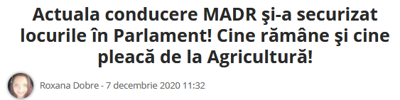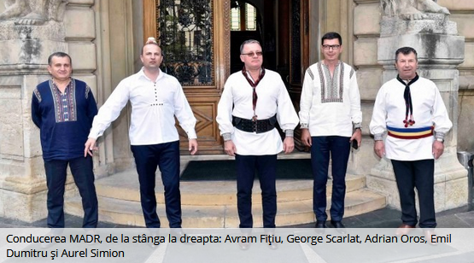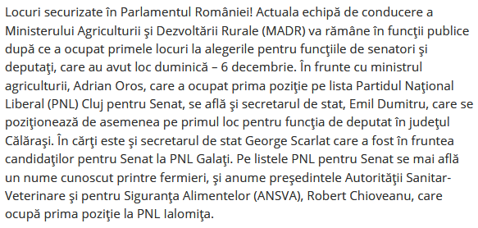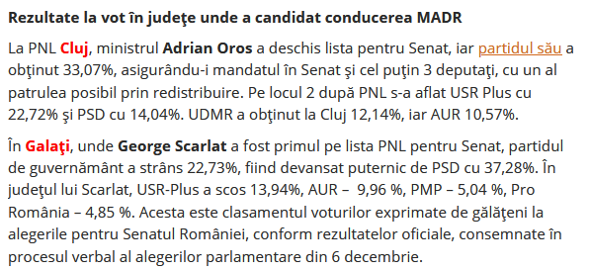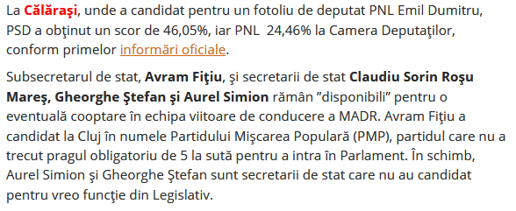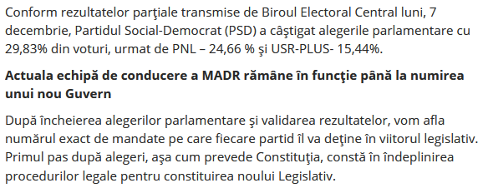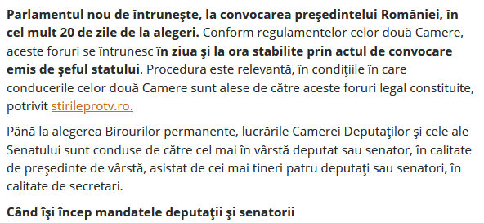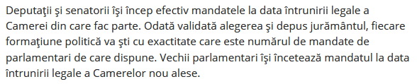
Ministrul Oros: vanzarea produselor ecologice tine de educatia cumparatorului dar si de noi decembrie 7, 2020
MADR lucreaza la un proiect legislativ prin care sa se promoveze produsele ecologice romanesti in scoli, a declarat ministrul Agriculturii, Adrian Oros.
Ministrul a mai spus ca vanzarea produselor ecologice romanesti tine de educatie, de consumatorii responsabili, dar si de preocuparea ministerului de a notifica la UE diferite scheme de calitate precum produs traditional, produs montan, etc.
„Noi deja am imbratisat aceasta idee a promovarii produselor ecologice si scriem si un proiect de lege. Sa cream o piata din piata publica pentru produsele locale, produsele ecologice. In prima faza, mai ales ca sunt si niste decizii ale Comisiei Europene, ca macar in scoli – sa incepem in scoli si apoi in alte zone publice – sa fie obligati sa foloseasca aceste produse ecologice locale si traditionale. Exista redundant aceasta tema a produselor romanesti, cum reusim noi sa vindem produsele romanesti si sa oprim vanzarea produselor de afara. Legal nu putem interzice ca in magazinele din Romania, la retaileri, pe raft sa vina produse din alta parte a UE. Cum nici ei nu ne pot interzice pe noi”, a declarat, in conferinta de presa, ministrul.
Ministrul Oros, despre educatia cumparatorului: „cheia este si la noi”
Conform ministrului, o modalitate de promovare este insasi educatia cumparatorului. Fie producatorii se asociaza si reusesc sa negocieze cantitati pe care sa le vanda in supermarket, fie cumparatorul responsabil cauta si cumpara doar produsele romanesti.
„Cu copilul de mana, se duce si intreaba: aveti mere romanesti? Nu. Pleaca. Pana gaseste mere romanesti. Si daca romanii ingrijorati am face chestia aceasta, va spun eu ca in doua luni toate magazinele o sa caute sa aiba produse romanesti. Deci cheia este si la noi. Dar intreaba unii: stiti ca produsele romanesti sunt mai scumpe? Ok si ce daca sunt mai scumpe? Daca chiar suntem ingrijorati de ceea ce se intampla, cumparam produse romanesti, pentru ca cei cinci lei dati pe kilogramul de mere raman toti cinci in tara si un leu se intoarce la noi, in spital, in scoala, in pensii sau salarii. Cei doi lei pe care ii dam pe un produs strain se duc insa toti afara”, mai spune Oros.
Ministrul, despre actuala lege privind comercializarea produselor alimentare: „este aberanta”
In opinia ministrului, Legea 28/2020 privind comercializarea produselor alimentare este “aberanta”, fiind depusa, in regim de urgenta, o modificare cu doua puncte: termenul de plata si posibilitatea de a percepe legal servicii si taxe.
„Asta o sa o modificam, iar in paralel prin notificarea la Comisie a schemelor de calitate, vom promova produsele romanesti astfel incat sa nu mai fim loviti de infringement. O sa facem o lege prin care sa le spunem copiilor despre produsele romanesti. Prin Scoala Altfel, sunt dusi peste tot o saptamana. In Franta, ii duc in fiecare trimestru in ferme, pentru ca exista ferme didactice, unde iti lasi copilul vinerea, iar seara cand te duci dupa el mai cumperi si niste produse. Tocmai pentru a apropia copilul si parintele de ferma. Altfel raman niste povesti, toata lumea se ingrijoreaza, din cand in cand, ca da bine, de ce nu consumam produse romanesti”, a mai afirmat ministrul.
ANSVSA demareaza controalele de sezon. Cine va fi verificat si care sunt sanctiunile decembrie 7, 2020
In perioada premergatoare sarbatorilor de iarna, Autoritatea Nationala Sanitara Veterinara si pentru Siguranta Alimentelor, prin intermediul structurilor de control oficial de la nivel national si judetean, a demarat controalele tematice specifice, pentru a asigura cetatenilor un comert cu produse alimentare sigure.
In intervalul 03.12.2020 – 07.01.2021 Autoritatea Nationala Sanitara Veterinara si pentru Siguranta Alimentelor intensifica actiunile de control, cu scopul prevenirii aparitiei toxiinfectiilor alimentare si al prevenirii raspandirii virusului Pestei Porcine Africane (PPA) din zonele de restrictie unde este diagnosticata aceasta boala, prin comertul ilegal cu porcine/carne si produse din carne de porc (provenite de la animale bolnave).
In cadrul acestor controale se va verifica modul in care operatorii din sectorul alimentar autorizati/inregistrati sanitar-veterinar si pentru siguranta alimentelor respecta conditiile sanitare veterinare si de siguranta alimentelor referitoare la procesarea alimentelor de origine animala (carne, lapte, produse lactate, peste, oua) si nonanimala (produse de panificatie si patiserie, legume-fructe), asigurarea trasabilitatii acestora, conditiile de ambalare, transportul, depozitarea si comercializarea acestora catre consumatorul final.
Obiectivele vizate in cadrul actiunilor de control sunt: pietele agro-alimentare; abatoarele si unitatile de transare a carnii; unitatile de procesare si depozitare a alimentelor de origine animala si nonanimala, precum si unitatile de vanzare cu amanuntul (carmangerii, macelarii); unitatile de alimentatie publica, pizzerii, unitati tip catering, cofetarii, patiserii, laboratoare de cofetarie/patiserie; unitatile de tip hotelier si pensiunile turistice; unitatile de tip hipermarket/supermarket, magazinele alimentare si alte tipuri de unitati care comercializeaza produse alimentare.
Reprezentantii DSVSA judetene/municipiului Bucuresti vor realiza controale in trafic, cu sprijinul reprezentantilor Inspectoratelor de Politie Judetene si Inspectoratelor de Jandarmi Judetene, pentru a se verifica daca sunt respectate conditiile sanitare veterinare legale pentru transportul animalelor si al produselor alimentare de origine animala si nonanimala, precum si respectarea restrictiilor sanitare veterinare impuse pentru miscarea porcinelor din gospodariile populatiei situate in zonele afectate de focare active de PPA.
Un alt aspect care va fi verificat in actiunile desfasurate in aceasta perioada il reprezinta controlul la destinatie al carnii de pasare si al oualor provenite din comertul intracomunitar si import. In acest context, in intervalul 03.12.-31.12.2020, echipe de control din cadrul DSVSA-urilor judetene/muninipiului Bucuresti, efectueaza verificari la nivelul tuturor depozitelor de destinatie a acestor categorii de produse, fiind efectuate controale documentare, de identitate, prelevari de probe in vederea efectuarii de analize de laborator pentru stabilirea conformitatii acestora in ceea ce priveste respectarea criteriilor microbiologice de siguranta alimentara si de calitate prevazute de legislatia Uniunii Europene.
Totodata, o atentie deosebita va fi acordata verificarii conditiilor sanitare veterinare si de igiena existente in locurile organizate periodic de catre autoritatile locale, in vederea comercializarii unor alimente care prezinta caracteristici traditionale (ex. tonete, chioscuri, rulote, standuri de comercializare).
La nivelul unitatilor de vanzare cu amanuntul supuse inregistrarii si controlului sanitar veterinar si pentru siguranta alimentelor se va proceda la:
a) verificarea respectarii cerintelor pentru inregistrarea sanitara veterinara si pentru siguranta alimentelor;
b) verificarea respectarii cerintelor de igiena, de depozitare, ambalare si pastrare a produselor alimentare aflate la comercializare;
c) verificarea trasabilitatii produselor alimentare.
In plus fata de anii anteriori, controalele din aceasta perioada urmaresc, in contextul pandemiei de COVID-19, atat respectarea normelor si cerintelor de igiena alimentara, cat si a celor privind distantarea fizica a vizitatorilor aflati in unitati de alimentatie publica, a purtarii mastilor de protectie pentru personalul angajat care asigura procesarea, ambalarea, depozitarea si comercializarea alimentelor. In acest context, va fi verificata si realizarea igienizarilor cu substante virucide care sa asigure curatarea si dezinfectia eficienta a incintelor si echipamentelor care sunt in unitatea respectiva.
De asemenea, DSVSA judetene si a municipiului Bucuresti vor intreprinde actiuni de informare a consumatorilor, cu ajutorul mass-media locale, asupra necesitatii de a se respecta urmatoarele recomandari:
– efectuarea la medicul veterinar a examenului trichineloscopic asupra carnii obtinute de la porcii crescuti si sacrificati in gospodariile proprii;
-carnea si produsele din carne de porc rezultate in urma sacrificarilor traditionale in gospodaria proprie este destinata exclusiv consumului familial, fiind interzisa comercializarea acestora in consum public;
– informarea consumatorilor, prin intermediul mass media de la nivel local, cu privire la riscul major de imbolnavire la care se expun persoanele care cumpara si consuma carne de porc a carei origine nu este cunoscuta, provenita din taieri clandestine sau care nu a fost supusa controlului sanitar veterinar (inclusiv examenul pentru identificarea Trichinella spp.).
Medicii veterinari din DSVSA judetene si a municipiului Bucuresti, precum si cei de la nivelul circumscriptiilor sanitare veterinare si pentru siguranta alimentelor oficiale (CSVSAO) de la nivelul pietelor agroalimentare vin in sprijinul consumatorilor prin asigurarea unui program prelungit de lucru in perioadele 03.12.2020 – 24.12.2020 si 28.12.2020 – 07.01.2021, inclusiv in zilele de sambata si duminica. Orarul medicilor veterinari va fi afisat pe site-ul DSVSA-ului judetean si in punctele de lucru, in acesta fiind incluse numele medicului veterinar responsabil si numerele de telefon la care consumatorii pot sesiza orice aspect privind nerespectarea normelor sanitare veterinare si pentru siguranta alimentelor. De asemenea, la nivelul DSVSA judetene si al circumscriptiilor sanitare veterinare si pentru siguranta alimentelor oficiale teritoriale (CSVSAO) vor fi afisate informatii utile consumatorilor, dar si locatiile in care poate fi efectuat examenul pentru identificarea Trichinella spp. in carnea de porc.
Examinarea carnii provenite de la porcii sacrificati in vederea depistarii trichinelozei este obligatorie.
Probele se recolteaza din musculatura intercostala, pilierii diafragmatici, muschii abdominali, partea musculara a diafragmei situate in apropierea coastelor sau a sternului (de dimensiunea unei nuci). Costul unui examen trichineloscopic la nivelul CSVSAO si DSVSA este intre 21 de lei (trichineloscopie directa) si 76 de lei + TVA (digestie artificiala) pentru probe provenite de la 10 porci.
In situatia in care se vor constata incalcari ale normelor sanitare veterinare si pentru siguranta alimentelor, in functie de gravitatea abaterilor se vor aplica sanctiuni contraventionale conform HG 984/2005 si/sau sanctiuni complementare prevazute de legislatia in vigoare.

Ce economie vor avea de administrat câștigătorii alegerilor
Constantin Rudniţchi 07 Decembrie 2020
Cum arată economia românească la sfârșitul anului 2020 și la începutul unei noi guvernări? Care sunt cele mai complicate teme economice ale următorilor ani? Fără îndoială, economia trece printr-o perioadă dificilă, iar gestionarea ei va semăna, de multe ori, cu mersul pe sârmă. Adică, noul guvern va trebui să echilibreze presiunile de creștere a cheltuielilor bugetare cu măsurile eficiente de creștere a veniturilor.
Noua guvernare este departe de a prelua o economie la cheie. Anul acesta, deficitul bugetar va ajunge foarte aproape de 100 miliarde lei, adică aproximativ 9% din PIB. Acest nivel record va însemna că, în următorii ani, obligatoriu, va fi nevoie de o scădere a deficitului.
Conform estimărilor, deficitul bugetar va scădea la 7,2% din PIB, anul viitor, și la 5,5% din PIB, în 2022. Acestea sunt prognozele, dar rămâne de văzut cum se va construi bugetul pe anul viitor, pentru că aceasta va fi prima dovadă a încercării de a echilibra situația bugetară. Măsurile de reducere a deficitului bugetar vor fi cu atât mai necesare pentru a păstra sub control datoria publică, un indicator care tinde să se apropie destul de rapid de zona de alarmă cuprinsă între 50% și 60% din PIB.
Echilibrul bugetar va fi cu atât mai dificil de menținut cu cât presiunile pentru creșterea salariilor în sectorul public și a pensiilor vor continua. Sunt de așteptat și soluții pentru rezolvarea problemelor financiare cu care se confruntă tot mai des administrațiile locale.
De asemenea, cheltuielile statului cu programele de relansare a economiei vor exista în continuare, pentru că este clar că și anul viitor vor fi sectoare economice și salariați care vor avea nevoie de suport financiar din bani publici. Companiile care au apelat la facilități, în acest an, așteaptă să vadă dacă măsurile de amânare la plată a unor taxe și impozite și a ratelor bancare se vor prelungi și anul viitor.
Economia va scădea anul acesta între 4% și 6%, în funcție de instituția care realizează prognoza. Vestea bună este că anul viitor va avea loc o revenire la creștere economică, aproximativ 4%, arată prognozele, dar nivelul creșterii va depinde și de cererea externă, adică de principalele piețe de desfacere europene pentru exportatorii români.
În condițiile unor indicatori bugetari rigizi (cheltuielile vor trebui ținute sub control, iar creșterea veniturilor este un obiectiv vechi, dar niciodată atins), devine esențial ca România să poată absorbi fondurile europene care îi sunt alocate prin programul de redresare și reziliență și prin bugetul multianual. Aceasta va fi, de altfel, proba de foc a următorilor patru ani pentru administrația centrală și locală.
Cheltuielile cu pensiile și salariile reprezintă în acest moment aproximativ 90% din veniturile fiscale. Anul viitor, nevoia de finanțare a statului, în contul deficitului și a datoriilor care ajung la scadență, va fi de aproximativ 10% din PIB, adică 100 miliarde lei. Banii vor fi împrumutați de pe piața internă (chiar dacă băncile au deja o expunere semnificativă pe datoria publică) și de pe piața internațională. De asemenea, vor fi esențiale împrumuturile acordate de Uniunea Europeană, care vor susține măsuri de sprijin pentru angajați și companii.
Cele mai mari amenințări ale anului viitor sunt, pe de o parte, riscul ca agențiile de rating să retrogradeze România în categoria junk, și, pe de altă parte, pericolul ca deciziile economice să transmită neîncredere în rândul investitorilor de pe piețele financiare astfel încât dobânzile să crească.
Deficitele de cont curent și de balanță comercială vor continua să pună presiune asupra echilibrului cursului de schimb leu-euro. Rata șomajului este la cote reduse, în comparație cu media europeană, iar inflația se va păstra la un nivel rezonabil.
Este greu de crezut că investițiile străine directe vor excela, dar este de așteptat ca investițiile publice să își crească ritmul. Mai ales că inaugurările de bucăți de autostrăzi din campania electorală nu au convins. Mult mai dătătoare de speranțe pot fi, eventual, contractele semnate în ultimul an pentru dezvoltarea infrastructurii.
Provocările din România reală sunt găsirea unor soluții de modernizare a sistemului de sănătate (construcția unor spitale regionale este doar o parte a problemei), rezolvarea controverselor legate de funcționarea sistemului de învățământ în perioada pandemiei, online sau offline, dar și eterna temă a dezvoltării infrastructurii, capitol la care vor trebui să apară și rezultate. În ciuda dificultăților din economie ar trebui ca viitoarea administrație să nu irosească următorii patru ani din punctul de vedere al modernizării României.
Rubrică realizată cu sprijinul CERTINVEST - Societate de Administrare a Investițiilor.

……………………….

LEGISLATIV
Legislaţie românească
Ordinul nr. 4.660.254/2020 privind instituirea măsurii de carantinare zonală pentru comuna Berceni, cu satul aparţinător Berceni, judeţul Ilfov, Departamentul pentru Situaţii de Urgenţă Modificat de Ordin 2020 la 05.12.2020
Ordinul nr. 4.660.253/2020 privind instituirea măsurii de carantinare zonală pentru comuna Clinceni, cu satele aparţinătoare Clinceni, Olteni şi Ordoreanu, judeţul Ilfov, Departamentul pentru Situaţii de Urgenţă Modificat de Ordin 2020 la 05.12.2020
Ordinul nr. 4660242/2020 privind prelungirea măsurii carantinei pentru municipiul Slobozia, judeţul Ialomiţa, Departamentul pentru Situaţii de Urgenţă Modificat de Ordin 2020 la 05.12.2020
Ordinul nr. 4660065/2020 privind instituirea carantinei zonale pentru localitatea Orlat, judeţul Sibiu, Departamentul pentru Situaţii de Urgenţă Modificat de Ordin 2020 la 05.12.2020
Ordinul nr. 4660066/2020 privind instituirea carantinei zonale pentru oraşul Năvodari, judeţul Constanţa, Departamentul pentru Situaţii de Urgenţă Modificat de Ordin 2020 la 05.12.2020
Ordinul nr. 4660063/2020 privind instituirea carantinei zonale pentru oraşul Avrig, judeţul Sibiu, Departamentul pentru Situaţii de Urgenţă Modificat de Ordin 2020 la 05.12.2020
Ordinul nr. 4660064/2020 privind instituirea carantinei zonale pentru municipiul Mediaş, judeţul Sibiu, Departamentul pentru Situaţii de Urgenţă Modificat de Ordin 2020 la 05.12.2020
Ordinul nr. 4660099/2020 privind instituirea carantinei zonale pentru oraşul Ineu, judeţul Arad, Departamentul pentru Situaţii de Urgenţă Modificat de Ordin 2020 la 05.12.2020
Ordinul nr. 4660116/2020 privind instituirea carantinei zonale pentru U.A.T. Eforie (Eforie Nord şi Eforie Sud), judeţul Constanţa, Departamentul pentru Situaţii de Urgenţă Modificat de Ordin 2020 la 05.12.2020
Ordinul nr. 4660123/2020 privind instituirea carantinei zonale pentru satul Lazu, U.A.T. Agigea, judeţul Constanţa, Departamentul pentru Situaţii de Urgenţă Modificat de Ordin 2020 la 05.12.2020
Ordinul nr. 4660147/2020 privind instituirea carantinei zonale pentru U.A.T. Târguşor, judeţul Constanţa, Departamentul pentru Situaţii de Urgenţă Modificat de Ordin 2020 la 05.12.2020
Ordinul nr. 4660146/2020 privind instituirea carantinei zonale pentru U.A.T. Cumpăna, judeţul Constanţa, Departamentul pentru Situaţii de Urgenţă Modificat de Ordin 2020 la 05.12.2020
Ordinul nr. 4660145/2020 privind instituirea carantinei zonale pentru U.A.T. Cernavodă, judeţul Constanţa, Departamentul pentru Situaţii de Urgenţă Modificat de Ordin 2020 la 05.12.2020
Ordinul nr. 4660144/2020 privind instituirea carantinei zonale pentru localitatea Vinţu de Jos, judeţul Alba, Departamentul pentru Situaţii de Urgenţă Modificat de Ordin 2020 la 05.12.2020
Ordinul nr. 4660154/2020 privind instituirea carantinei zonale pentru UAT comuna Ciurea - satele Ciurea şi Lunca Cetăţuii (zona Zanea), judeţul Iaşi, Departamentul pentru Situaţii de Urgenţă Modificat de Ordin 2020 la 05.12.2020
Ordinul nr. 4660153/2020 privind instituirea carantinei zonale pentru localitatea Mârşa, judeţul Sibiu, Departamentul pentru Situaţii de Urgenţă Modificat de Ordin 2020 la 05.12.2020
Ordinul nr. 4660201/2020 privind instituirea carantinei zonale pentru U.A.T. Aliman, judeţul Constanţa, Departamentul pentru Situaţii de Urgenţă Modificat de Ordin 2020 la 05.12.2020
Ordinul nr. 4660203/2020 privind prelungirea măsurii carantinei zonale pentru oraşul Cugir, judeţul Alba, Departamentul pentru Situaţii de Urgenţă Modificat de Ordin 2020 la 05.12.2020
Ordinul nr. 4660202/2020 privind instituirea carantinei zonale la nivelul localităţii Sighiştel din comuna Câmpani, judeţul Bihor, Departamentul pentru Situaţii de Urgenţă Modificat de Ordin 2020 la 05.12.2020
Ordinul nr. 4660200/2020 privind instituirea carantinei zonale pentru U.A.T. Rasova, judeţul Constanţa, Departamentul pentru Situaţii de Urgenţă Modificat de Ordin 2020 la 05.12.2020
Ordinul nr. 4660211/2020 privind prelungirea măsurii carantinei zonale pentru municipiul Alba Iulia, judeţul Alba, Departamentul pentru Situaţii de Urgenţă Modificat de Ordin 2020 la 05.12.2020
Ordinul nr. 4660205/2020 privind prelungirea măsurii carantinei zonale la nivelul localităţilor Fânaţe şi Câmpani din comuna Câmpani, judeţul Bihor, Departamentul pentru Situaţii de Urgenţă Modificat de Ordin 2020 la 05.12.2020
Ordinul nr. 4660199/2020 privind instituirea carantinei zonale pentru U.A.T. Tuzla, judeţul Constanţa, Departamentul pentru Situaţii de Urgenţă Modificat de Ordin 2020 la 05.12.2020
Ordinul nr. 4660213/2020 privind prelungirea măsurii carantinei zonale în comuna Ciugud, judeţul Alba, Departamentul pentru Situaţii de Urgenţă Modificat de Ordin 2020 la 05.12.2020
Ordinul nr. 4660212/2020 privind prelungirea măsurii carantinei zonale în municipiul Blaj, judeţul Alba, Departamentul pentru Situaţii de Urgenţă Modificat de Ordin 2020 la 05.12.2020
Ordinul nr. 4660204/2020 privind instituirea carantinei zonale la nivelul oraşului Nucet, judeţul Bihor, Departamentul pentru Situaţii de Urgenţă Modificat de Ordin 2020 la 05.12.2020
Legislaţie europeană
Regulamentul nr. 1720/2020 de modificare a Regulamentului (UE) nr. 142/2011 în ceea ce priveşte importurile de hrană pentru animale de companie din Georgia (Text cu relevanţă pentru SEE), Comisia Europeană Va intra în vigoare la 08.12.2020
Ordinul nr. 4660269/2020 privind prelungirea măsurii de carantinare zonală pentru comuna Chiajna, cu satele aparţinătoare Chiajna, Dudu şi Roşu, judeţul Ilfov, Departamentul pentru Situaţii de Urgenţă Publicat în Mof I nr. 1180 din 05.12.2020. A intrat în vigoare la 05.12.2020
Ordinul nr. 4660268/2020 privind prelungirea măsurii de carantinare zonală pentru oraşul Bragadiru, judeţul Ilfov, Departamentul pentru Situaţii de Urgenţă Publicat în Mof I nr. 1180 din 05.12.2020. A intrat în vigoare la 05.12.2020
Ordinul nr. 4660271/2020 pentru completarea unor ordine privind instituirea, respectiv prelungirea măsurii carantinei zonale în unele localităţi, Departamentul pentru Situaţii de Urgenţă Publicat în Mof I nr. 1180 din 05.12.2020. A intrat în vigoare la 05.12.2020
Ordinul nr. 4660270/2020 privind prelungirea măsurii carantinei zonale pentru U.A.T. Constanţa, judeţul Constanţa, Departamentul pentru Situaţii de Urgenţă Publicat în Mof I nr. 1180 din 05.12.2020. A intrat în vigoare la 05.12.2020
Ordinul nr. 4660274/2020 privind prelungirea măsurii de carantinare zonală pentru oraşul Măgurele cu localităţile componente Alunişu, Dumitrana, Măgurele, Pruni şi Vârteju, judeţul Ilfov, Departamentul pentru Situaţii de Urgenţă Publicat în Mof I nr. 1182 din 06.12.2020. A intrat în vigoare la 06.12.2020
Ordinul nr. 4660282/2020 privind prelungirea măsurii de carantinare zonală pentru comuna Lumina, judeţul Constanţa, Departamentul pentru Situaţii de Urgenţă Publicat în Mof I nr. 1182 din 06.12.2020. A intrat în vigoare la 06.12.2020
Ordinul nr. 4660283/2020 privind prelungirea măsurii de carantinare zonală pentru oraşul Năvodari, judeţul Constanţa, Departamentul pentru Situaţii de Urgenţă Publicat în Mof I nr. 1182 din 06.12.2020. A intrat în vigoare la 06.12.2020
Ordinul nr. 4660280/2020 privind prelungirea măsurii de carantinare zonală pentru oraşul Techirghiol, judeţul Constanţa, Departamentul pentru Situaţii de Urgenţă Publicat în Mof I nr. 1181 din 06.12.2020. A intrat în vigoare la 06.12.2020
Ordinul nr. 4660281/2020 privind prelungirea măsurii de carantinare zonală pentru comuna Mihail Kogălniceanu, judeţul Constanţa, Departamentul pentru Situaţii de Urgenţă Publicat în Mof I nr. 1181 din 06.12.2020. A intrat în vigoare la 06.12.2020
Ordinul nr. 4660284/2020 privind prelungirea măsurii de carantinare zonală pentru oraşul Ovidiu, judeţul Constanţa, Departamentul pentru Situaţii de Urgenţă Publicat în Mof I nr. 1182 din 06.12.2020. A intrat în vigoare la 06.12.2020
Ordinul nr. 4660277/2020 privind prelungirea măsurii de carantinare zonală pentru comuna Mogoşoaia, cu satul aparţinător Mogoşoaia, judeţul Ilfov, Departamentul pentru Situaţii de Urgenţă Publicat în Mof I nr. 1183 din 06.12.2020. A intrat în vigoare la 06.12.2020
Ordinul nr. 4660278/2020 privind prelungirea măsurii de carantinare zonală pentru oraşul Otopeni, judeţul Ilfov, Departamentul pentru Situaţii de Urgenţă Publicat în Mof I nr. 1183 din 06.12.2020. A intrat în vigoare la 06.12.2020
Ordinul nr. 4660279/2020 privind prelungirea măsurii de carantinare zonală pentru comuna Dobroeşti, cu satele aparţinătoare Dobroeşti şi Fundeni, judeţul Ilfov, Departamentul pentru Situaţii de Urgenţă Publicat în Mof I nr. 1183 din 06.12.2020. A intrat în vigoare la 06.12.2020
Ordinul nr. 4660285/2020 privind prelungirea măsurii de carantinare zonală pentru comuna Valu lui Traian, judeţul Constanţa, Departamentul pentru Situaţii de Urgenţă Publicat în Mof I nr. 1182 din 06.12.2020. A intrat în vigoare la 06.12.2020
Ordinul nr. 4660275/2020 privind prelungirea măsurii de carantinare zonală pentru comuna Corbeanca, cu satele aparţinătoare Corbeanca, Ostratu, Petreşti şi Tamaşi, judeţul Ilfov, Departamentul pentru Situaţii de Urgenţă Publicat în Mof I nr. 1183 din 06.12.2020. A intrat în vigoare la 06.12.2020
Ordinul nr. 4660276/2020 privind prelungirea măsurii de carantinare zonală pentru oraşul Popeşti-Leordeni, cu satul aparţinător Popeşti-Leordeni, judeţul Ilfov, Departamentul pentru Situaţii de Urgenţă Publicat în Mof I nr. 1183 din 06.12.2020. A intrat în vigoare la 06.12.2020
Ordinul nr. 4660287/2020 privind prelungirea carantinei zonale pentru satul Şelimbăr din comuna Şelimbăr, judeţul Sibiu, Departamentul pentru Situaţii de Urgenţă Publicat în Mof I nr. 1185 din 07.12.2020. A intrat în vigoare la 07.12.2020
Ordinul nr. 4660286/2020 privind prelungirea carantinei zonale pentru municipiul Sibiu, judeţul Sibiu, Departamentul pentru Situaţii de Urgenţă Publicat în Mof I nr. 1185 din 07.12.2020. A intrat în vigoare la 07.12.2020
Ordinul nr. 4660289/2020 privind prelungirea carantinei zonale pentru oraşul Tălmaciu, judeţul Sibiu, Departamentul pentru Situaţii de Urgenţă Publicat în Mof I nr. 1187 din 07.12.2020. A intrat în vigoare la 07.12.2020
Ordinul nr. 4660292/2020 privind prelungirea carantinei zonale pentru comuna Orlat, judeţul Sibiu, Departamentul pentru Situaţii de Urgenţă Publicat în Mof I nr. 1187 din 07.12.2020. A intrat în vigoare la 07.12.2020
Ordinul nr. 4660290/2020 privind prelungirea carantinei zonale pentru municipiul Mediaş, judeţul Sibiu, Departamentul pentru Situaţii de Urgenţă Publicat în Mof I nr. 1187 din 07.12.2020. A intrat în vigoare la 07.12.2020
Ordinul nr. 4660291/2020 privind prelungirea carantinei zonale pentru oraşul Avrig, judeţul Sibiu, Departamentul pentru Situaţii de Urgenţă Publicat în Mof I nr. 1187 din 07.12.2020. A intrat în vigoare la 07.12.2020
Ordinul nr. 4660288/2020 privind prelungirea carantinei zonale pentru oraşul Cisnădie, judeţul Sibiu, Departamentul pentru Situaţii de Urgenţă Publicat în Mof I nr. 1186 din 07.12.2020. A intrat în vigoare la 07.12.2020

Legislaţie europeană
Regulamentul de punere în aplicare nr. 1721/2020 de specificare a aspectelor tehnice din seturile de date ale anchetei prin sondaj pentru domeniul venitului şi condiţiilor de viaţă, în ceea ce priveşte sănătatea şi calitatea vieţii, în conformitate cu Regulamentul (UE) 2019/1700 al Parlamentului European şi al Consiliului (Text cu relevanţă pentru SEE), Comisia Europeană Va intra în vigoare la 08.12.2020
Regulamentul de punere în aplicare nr. 1801/2020 de adaptare a ratei de ajustare a plăţilor directe în temeiul Regulamentului (UE) nr. 1306/2013 al Parlamentului European şi al Consiliului pentru anul calendaristic 2020, Comisia Europeană Va intra în vigoare la 08.12.2020
Regulamentul nr. 1720/2020 de modificare a Regulamentului (UE) nr. 142/2011 în ceea ce priveşte importurile de hrană pentru animale de companie din Georgia (Text cu relevanţă pentru SEE), Comisia Europeană Va intra în vigoare la 08.12.2020

…………….

INTERNE
Cătălin Grigoriu şi fraţii Pavăl de la Dedeman, care controlează Moldova Farming, investesc peste 1 mil. euro în irigaţii. „Anul 2020 a fost cel mai dificil an din punct de vedere agricol pe care l-am trăit vreodată. Am luat toate măsurile pentru a fi prezenţi în piaţă mulţi ani de acum înainte“ Florentina Niţu 05.12.2020,
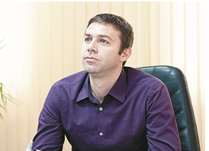Cătălin Grigoriu, acţionar al Moldova Farming: Am vândut terenuri agricole, am apelat la împrumuturi bancare, am redus suprafaţa de teren pe care o lucrăm şi am devenit extrem de atenţi şi precauţi
Cătălin Grigoriu, antreprenorul care deţine împreună cu fraţii Pavăl afacerea din domeniul cultivării cerealelor şi distribuţiei de inputuri agricole, Moldova Farming, din Bacău, spune că anul agricol 2020 a fost foarte provocator, din cauza secetei care a redus semnificativ producţiile la toate culturile, astfel compania va face o investiţie în irigaţii, pentru a-şi eficientiza activitatea pe viitor.
„Anul 2020 a fost cel mai dificil an din punct de vedere agricol pe care l-am trăit vreodată. Din păcate, lucrăm terenurile agricole într-o zonă afectată puternic de secetă. Producţii atât de mici la toate culturile agricole nu am avut niciodată. Iar pe partea de comerţ am simţit pe pielea noastră neputinţa fermierilor de a ne plăti la timp inputurile. (...) Investim în acest an peste 1 milion de euro în irigaţii, am realizat o cartare completă a terenurilor noastre, în speranţa eficientizării fertilizării, iar pe partea de comerţ vom fi extrem de selectivi cui vom vinde inputuri“, a spus pentru ZF Cătălin Grigoriu.

Analiză ZF. Un pariu de 1,5-2 mld. lei: cinci din cei zece jucători din comerţul modern dezvoltă mărci private româneşti într-o perioadă în care consumatorii vor să cumpere local Cristina Roşca 05.12.2020,
♦ Mărcile private sunt un pariu mai vechi al jucătorilor din comerţul modern local, un pariu ce datează de circa 12-13 ani şi care a ajuns astăzi să le rotunjească încasările cu peste 15 mld. lei, conform calculelor ZF ♦ În ultimii ani, pe fondul unui apetit crescut al consumatorilor pentru „made in Romania“, au apărut şi mărcile private locale ♦ Aceste produse se remarcă în general prin preţul cu până la 30% mai mic, fapt ce le oferă un avantaj competitiv în faţa brandurilor consacrate care pot pierde atât spaţiu la raft, cât şi vânzări ca urmare a acestei iniţiative de dezvoltare a mărcilor private. 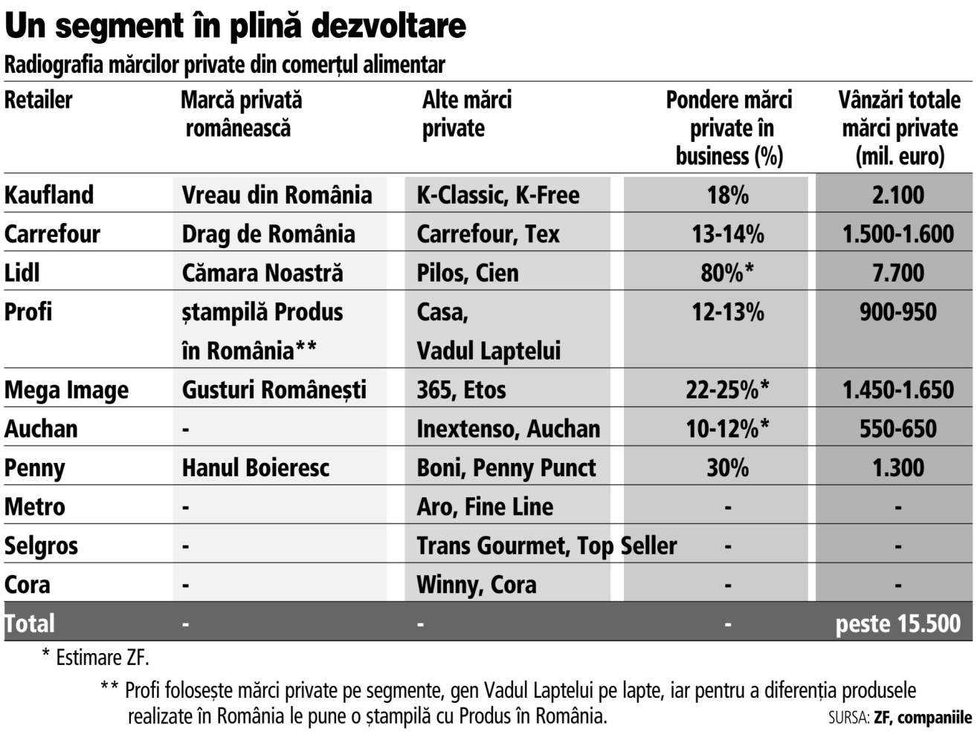
„Gusturi româneşti“, „Vreau din România“, „Cămara Noastră“, „Hanul Boieresc“ şi „Drag de România“ sunt mărcile private autohtone dezvoltate de jucătorii din comerţul alimentar în ultimii ani pentru a capitaliza un trend existent de puţină vreme, acela al orientării consumatorilor către produse „made in RO“.
În contextul actual, marcat de pandemia de COVID-19, se remarcă un apetit chiar mai mare pentru astfel de bunuri, aşa că reţelele de magazine anunţă dezvoltarea portofoliului de mărci private româneşti, creşterea prezenţei la raft şi implicit majorarea vânzărilor. În prezent, vânzările celor cinci mărci private autohtone se ridică undeva la 1,5 - 2 mld. lei, conform estimărilor ZF care a luat în calcul contribuţia totală a brandurilor proprii în business şi importanţa celor româneşti în total. Loc de creştere există însă.

Anul animalelor de companie: Pandemia a deschis apetitul românilor pentru prietenii necuvântători. Piaţa de profil va creşte cu 13% în 2020, apropiindu-se de 3 miliarde de lei Cristina Roşca 06.12.2020, 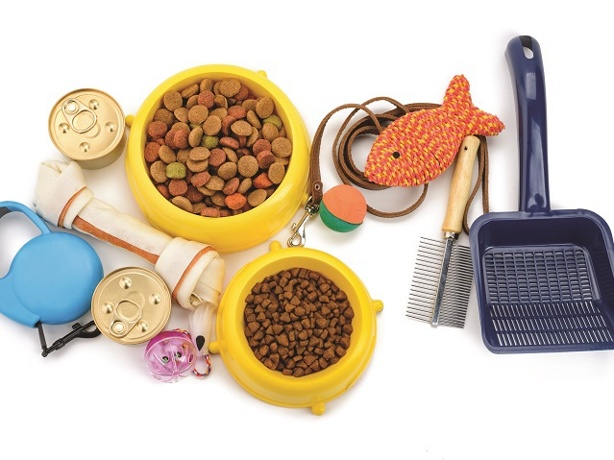♦ Piaţa de hrană şi produse de îngrijire pentru animalele de companie aproape s-a triplat în perioada 2008-2020, arată cifrele companiei de cercetare de piaţă Euromonitor ♦ Trendul ascendent se va menţine inclusiv anul viitor ♦ În România „moda” animalelor de companie a venit mai târziu, însă odată cu creşterea puterii de cumpărare şi călătoriile către Vest, numărul persoanelor care cumpără sau adoptă un pet a crescut.
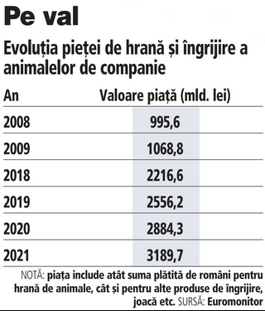 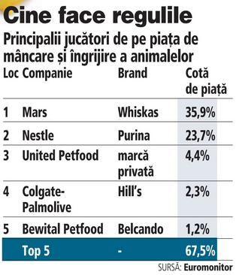 Pandemia de Covid-19 a lovit în plin mediul de business din România şi de pretutindeni, însă există şi câteva excepţii, mai exact câteva sectoare unde impactul a fost mai degrabă pozitiv privit în ansamblul său. Un astfel de exemplu este piaţa de hrană şi produse şi servicii de îngrijire pentru animalele de companie.
„Tot mai multe familii adoptă animale de companie, mai ales câini“, spunea recent Leszek Wacirz, country manager la Nestle România. El face referire la faptul că în această perioadă în care oamenii a trebuit să stea acasă mai mult, românii, dar nu numai, au decis să aibă un prieten necuvântător alături.

Lovitura primita de romani. Ce se intampla cu varza murata, fix inainte de Craciun Vasile Milea 5 decembrie 2020 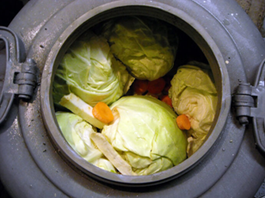 Veste ingrijoratoare pentru romani. Varza murata romaneasca risca sa devina istorie, dupa ce pandemia si seceta au afectat productia. Potrivit ultimelor informatii, multi romani au renuntat sa mai cultive multe legume in acest an, iar viitorul este incert.
Potrivit mediafax.ro, varza de la supermaket, de import, nu se poate mura, doar cea romaneasca. Lipsa de precipitatii ameninta culturile de varza. Norma de udare a acestei legume este intre o jumatate de litru, pana la doi litri si jumatate zilnic la o capatana de varza. Astfel, se poate ajunge la un consum de 300 – 400 de metri cubi de apa la hectar atunci cand nu ploua, cum a fost si cazul acestui an.
Fermerii pot recolta intr-un an bun 50 de tone de varza la un hectar. In total, s-ar putea scoate 50.000 de lei, daca varza ar fi vanduta in piata, insa anul 2020 nu a fost deloc bun pentru aceasta afacere.
Situatia pandemica mondiala a afectat grav micii producatori rurali, cu inchiderea restaurantelor, care era un segment important al desfacerii en-gross. Proviziile restaurantelor pentru legume conservate si varza murata pentru iarna erau facute de la producatorii locali.
”Aşa că n-aş crede că un cultivator de varză ar fi rămas cu un profit mai mare de 5-7.000 de lei la hectar, după ce a stat sub arşiţă în cîmp, s-a chinuit pe ploaie la recoltare şi ar fi venit în pragul iernii, să o vîndă la oraş. Dacă ar fi avut unde şi cui să-şi vîndă varza. Dar n-are.
Au fost mai multe şi înainte de închiderea pieţelor, pe capul agricultorului. La însămînţare, nu s-a găsit mînă de lucru pentru întreţinerea culturilor, în condiţiile carantinărilor şi ale intredicţiilor de deplasare. Varza nu e ca sparanghelul”, a scris Mariu Oprea, editorialist, pentru sursa citata.
Piscicola, o fermă din Satu Mare din portofoliul ROCA, se apropie de venituri de 5 mil. lei şi se extinde la nivel naţional în 15 oraşe noi. „Obiectivul nostru este să aducem compania în top cinci producători de peşte din România.“ Florentina Niţu 07.12.2020, Piscicola are în derulare trei proiecte pe fonduri europene cu o valoare cumulată nerambursabilă de circa 4 milioane de euro.
Piscicola SA, o fermă piscicolă cu o suprafaţă de peste 300 de hectare şi zece specii diferite de peşte, situată în localitatea Adrian, judeţul Satu Mare, care a intrat în portofoliul platformei de investiţii ROCA Investments la mijlocul acestui an, îşi extinde piaţa de desfacere cu 15 oraşe noi din 11 judeţe, proces ce va continua la nivel naţional cu logistica de livrare proprie.
„Cu sprijinul ROCA Investments, în acest moment, faţă de aceeaşi perioadă a anului trecut, cifra de afaceri a Piscicola a crescut de aproximativ patru ori. Obiectivul nostru este să aducem compania în top cinci producători de peşte din România“, a declarat Ioan Ghere, directorul general al Piscicola SA.

Italienii de la Eurovo au ajuns la afaceri de 13 milioane de euro cu producătorul de ouă Super Eggs Brăila Laurentiu Cotu 07.12.2020,
Compania Super Eggs din Brăila, parte a grupului italian Eurovo, specializată în producţia şi comercializarea de ouă, praf de ouă şi ouă pasteurizate, a raportat pentru 2019 o cifră de afaceri de 61,2 mil. lei (13 mil. euro), în creştere cu 14,6% faţă de anul anterior, potrivit calculelor ZF pe baza datelor de la Ministerul Finanţelor Publice. Compania a realizat anul trecut un profit net de 2,7 mil. lei (571.000 de euro), mai mult cu 8,5% faţă de anul precedent, având un număr mediu de 63 de angajaţi, arată datele publice.
Compania Super Eggs a început să producă ouă la Brăila din anul 2014, atrasă fiind de potenţialul pieţei. Compania controlează întregul ciclu de producţie, de la fermele de tineret până la produsele finale, inclusiv nutreţurile folosite pentru hrana pasărilor care sunt pregătite în fabrica proprie.

VIDEO Portret de fermier – Ciprian Olteanu, un tânăr fermier cu o altfel de viziune 7 decembrie 2020

În cadrul unei noi ediții a eminisunii ”Portret de fermier”, realizatorul Ovidiu Ghinea s-a deplasat în județul Călărași pentru a sta de vorbă cu un tânăr fermier din zonă. Ciprian Olteanu are 29 de ani și lucrează o suprafață de aproximativ 3.000 de hectare de teren. A fost un an greu, un an fără precipitații, iar culturile sale au fost grav afectate de secetă. Chiar și în aceste condiții, fermierul face în continuare investiții importante în ferma sa, pentru a-și ușura munca și a face o agricultură performantă.
Tânărul vine cu niște propuneri interesante pentru decidenții din agricultura românească. În viziunea sa, irigațiile nu reprezintă o soluție pe termen lung, iar România ar trebui să investească în perdele forestiere și tehnologii moderne. Au fost abordate numeroase subiecte în cadrul discuției, însă vă lăsăm să aflați mai multe chiar de la el, urmărind emisiunea ”Portret de fermier”. Click pe video:

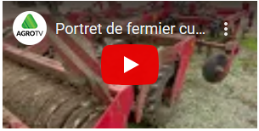 https://youtu.be/JmcEXkVcP5o

Preţuiţi fermierii, truditorii pământului sau crescătorii de animale! decembrie 7, 2020 agrimanet

Pretuiti fermierii
Traim niste vremuri tare ciudate. Desi tehnologia a avansat foarte mult in ultimele decenii, se pare ca intelepciunea societatii moderne a scazut, parca direct proportional cu progresul tehnologiei. In urma cu un secol, cei mai respectati in societate erau medicii, dascalii, preotii si fauritorii de hrana, adica fermierii. (…)
Azi fermierii au ajuns sa fie acuzati de toate relele de pe acest Pamant, de faptul ca ne otravesc, ca din cauza lor mancam “cancer pe paine” si multe alte asemenea aberatii…
Pana la urma, sa ne gandim putin, ce este fermierul? Ce este truditorul pamantului sau crescatorul de animale?
Simplu, ei sunt cei care ne hranesc pe noi. Datorita muncii lor, noi avem burta plina si nu avem problema cu foametea, asa cum se mai intampla si astazi in multe zone din Africa sau Asia, unele macinate de razboaie interminabile. In tarile Uniunii Europene exista un lucru comun. Cand mergem la supermarket, la hipermarket, la magazinele de cartier sau la piata, gasim o oferta foarte bogata de hrana, la diverse preturi, provenite fie din productia interna, fie din alte tari ale UE, fie din tari terte. Avem diverse optiuni, fie sa cumpram hrana provenita din agricultura conventionala, fie sa cumparam hrana provenita din agricultura organica, evident la pret mai mare. Fiecare alege ce sa cumpere, dupa care mergem acasa, mancam, avem burta plina. Ne uitam apoi la stirile alarmiste, multe dintre ele “Fake News”, ne alarmam, raspandim stirile mai departe (share), apoi mai scapam o injuratura la adresa “criminalilor de fermieri” care ne „otravesc” planeta cu pesticidele lor. Cand lumea se duce la raionul de mancare dintr-un magazin sau merge la piata, uita un lucru esential: faptul ca exista un sortiment variat de hrana este rezultatul cercetarii agricole. Sunt roadele muncii amelioratorilor, agrotehnicienilor, protectionistilor, economistilor agrari, roade pe care le-au pus in practica fermierii pentru a avea randamente din ce in ce mai mari de productie, pentru a avea plante sanatoase, de asemenea progresele tehnologice au fost adoptate de catre fermieri, rezultatul fiind cresterea preciziei agriculturii, scaderea cantitatilor de pesticide la hectar, protejarea solului, etc.
Este adevarat, de-a lungul timpului s-au facut greseli, a fost poluat mediul inconjurator, au fost stricate echilibrele naturale, dar din aceste greseli s-a invatat si se invata si in prezent, iar cercetarea agricola a facut noi descoperiri, care au ajuns in slujba fermierilor si in final, marele beneficiar a fost si este consumatorul final.
Acum referitor la protectia plantelor, chiar daca nu suntem experti in domeniu, ar trebui sa ne intrebam de ce fermeirii folosesc erbicide, fungicide sau insecticide, mai ales in conditiile in care pretul acestora creste de la un an la altul? Le folosesc asa ca un moft? Nu cumva fermierii sunt primii care au vazut ce se intampla daca nu isi protejeaza culturile? Nu oare ei sunt primii care au vazut cum le dispar, la propriu, culturile, daca nu iau toate masurile pentru a le proteja? Protectia plantelor a facut progrese mari in ultimele decenii, acest lucru datorandu-se tot muncii cercetatorilor din domeniu. De la produsele cloroderivate, un adevarat dezastru pentru mediu (fermierii mai in varsta, cu mare experienta in domeniu, mai tin minte si acum campurile “albite” in urma aplicarii acestor produse) la tratamentul semintelor cu produse pe baza de carbofuran (foarte eficace impotriva daunatorilor, dar foarte toxice pentru om si animale) s-a ajuns la produse de protectia plantelor care se aplica in doze scazute la hectar si care au un impact minim asupra mediului inconjurator. Lumea a uitat ca in Europa au existat perioade cu foamete…
Prin urmare protectia plantelor nu este nu simplu moft, este foarte importanta pentru asigurarea securitatii alimentare. Sa lasam un pic telefonul mobil si Facebook-ul, macar pentru 5 minute si sa incercam sa facem un mic exercitiu de imaginatie. De exemplu sa ne gandim ca apare o noua boala la culturile de cereale, la cartof sau un nou daunator invaziv, cu efecte catastrofale, care ar avea drept consecinte disparitia a cel putin 75% din hrana care se gaseste in prezent la magazine sau la piata. Cum ar reactiona lumea atunci? Cand hrana ar fi de patru ori mai putina si de patru ori mai scumpa? Cand hrana nu ar ajunge la toti? Ar mai fi asa vehementi la adresa fermierilor? I-ar mai injura, asa cum se intampla acum? Probabil ca nu. Tocmai de aceea ar trebui sa ii pretuim pe fermieri, practic datorita muncii lor avem ce manca, iar datorita progreselor facute de cercetarea agricola in ultimii o suta de ani, Europa a scapat de foamete iar raioanele de hrana ale magazinelor sau pietele agro-alimentare sunt pline. Inainte sa ne isterizam la toate stirile de pe net, multe dintre ele pure aberatii, ar trebui sa ne gandim ca nu stim ce este aceea foamete, ca nu am trait acele vremuri cumplite in care nu aveai ce manca zile intregi si sper ca nu le vom trai niciodata. Trebuie sa ii respectam pe cei care fauresc mancarea si acolo unde exista probleme, toate partile implicate trebuie sa se aseze la masa dialogului si sa aiba discutii constructive. In caz contrar, peste ani si ani, cei care lucreza in agricultura vor fi din ce in ce mai putini, cu posibile consecinte negative asupra securitatii alimentare, adica nu va mai fi cine sa “faureasca” hrana, ceea ce inseamna ca nu vom mai gasi raioanele de mancare pline si la preturi accesibile.
Sa nu uitam ca agricultura se va confrunta cu foarte mari provocari in anii ce vor urma, cred ca cea mai mare provocare fiind cea de ordin climatic… Ne asteatpta vremuri grele, tocmai de aceea ar trebui sa fim uniti si sa ii privim cu mai mult respect pe “fauritorii de mancare”. Poti sa fii cel mai mare “smecher”, sa ai cati bani vrei, dar daca nu ai de unde sa faci rost de hrana, toti banii din lume nu te ajuta la nimic.
Dr. ing. Emil Georgescu, INCDA Fundulea pentru revista Sanatatea Plantelor

Glifosatul va putea fi utilizat pana in 2025? decembrie 5, 2020 agrimanet 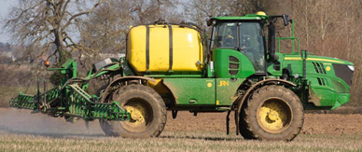

Glifosatul va putea fi utilizat pana in 2025?
Este posibil ca glifosatul sa poata fi utilizat in continuare in Marea Britanie, pana la 15 decembrie 2025, dupa incheierea perioadei de tranzitie la 31 decembrie.
Vorbind la congresul virtual British Crop Production Council (BCPC) 2020, Darren Flynn, cel care coordoneaza livrarea substantelor active pentru Divizia de reglementare chimica (CRD), a explicat ca toate substantele active care urmeaza sa expire intre 1 ianuarie 2021 si 31 decembrie 2023 ar putea primi o prelungire de 3 ani in cadrul noului regim de reglementare a pesticidelor GB.
“Aceasta prelungire de 3 ani este oferita pentru a avea timp pentru dezvoltarea noului program de reinnoire a substantelor active GB, desi directorul de sanatate si siguranta va avea in continuare puterea de a revizui aprobarile substantelor active in orice moment, in cazul in care exista dovezi cu privire la afectarea sanatatii umane sau a mediului”, a spus el.

Prelungirea ar trebui sa se aplice si glifosatului
Prelungirea ar trebui sa se aplice si glifosatului, deoarece actuala data de expirare in UE este 15 decembrie 2022, ceea ce inseamna ca, dupa Brexit, perioada de aplicare a acestei substante active va fi prelungita pana la cel putin 15 decembrie 2025 in Marea Britanie.
Atentie! Prelungirea nu se va aplica si in Irlanda de Nord, deoarece Protocolul Irlandei de Nord la Acordul de retragere presupune ca reglementarile UE privind produsele pentru protectia plantelor sa se aplice in continuare, chiar daca CRD ramane autoritatea nationala de reglementare pentru toata Mare Britanie.
O mare parte din cadrul legislativ UE pentru reglementarea pesticidelor va fi pastrat dupa sfarsitul perioadei de tranzitie, a confirmat dl. Flynn, insa Marea Britanie isi va asuma responsabilitatea pentru propriile decizii de reglementare de la 1 ianuarie 2021.
“Vom lua propriile noastre decizii, pe baza propriilor noastre aprecieri”, a spus acesta. “Orice noi decizii privind substantele active luate in UE dupa 1 ianuarie 2021 nu se vor mai aplica in Marea Britanie.”
Un avantaj in viitor ar trebui sa fie scurtarea timpului de luare a deciziei. De obicei, in cadrul proceselor UE, timpul necesar de la obtinerea cu succes a omologarii unei substante active pana la autorizarea unui produs poate fi de 5 ani.
“Prin luarea deciziilor privind substantele active, produsele fitosanitare si limitele maxime de reziduuri in paralel, mai degraba decat in ordine, ca in UE, putem reduce perioada de evaluare la doi ani”, a explicat dl. Flynn.

România, loc onorabil la consumul veterinar de antibiotic meatmilk , 7 decembrie 2020
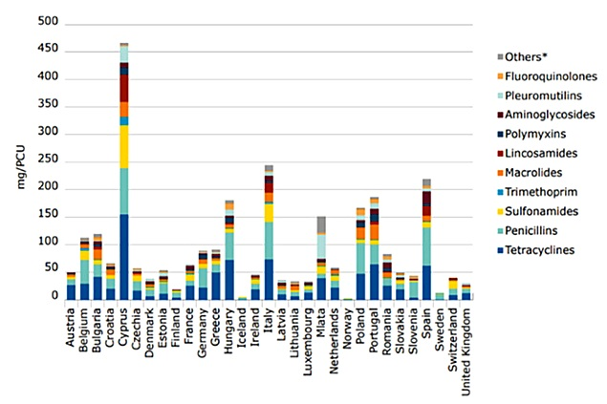
Un raport publicat de Agenția Europeană pentru Medicamente și citat de AllAboutFeed, arată o scădere semnificativă a vânzării de antibiotice veterinare în toată Europa. Potrivit Raportului, România se află pe locul șapte, în Uniunea Europeană, privind consumul veterinar de antibiotice.
UE: Vânzările de antibiotice veterinare scad
Raportul arată că vânzările generale au scăzut cu peste 34% între 2011 și 2018. Al zecelea raport anual privind supravegherea europeană a consumului veterinar de antimicrobiene a fost compilat utilizând datele transmise din 31 de țări europene (30 de țări UE / SEE și Elveția) către Agenția Europeană pentru Medicamente pentru 2018.
În UE, utilizarea antimicrobienelor pentru promovarea creșterii a fost interzisă din 2006, prin urmare, datele furnizate reprezintă exclusiv vânzările agenților antimicrobieni vândute ca produse medicinale veterinare, iar datele acoperă toate speciile producătoare de alimente, inclusiv caii, care sunt considerați să fie specii producătoare de alimente în conformitate cu legislația UE.
„Scăderea constantă a vânzărilor de antibiotice veterinare pe parcursul a 10 ani arată că Europa este pe drumul cel bun pentru a lupta împotriva rezistenței antimicrobiene”, a declarat Ivo Claassen, șeful Diviziei de medicamente veterinare EMA. „Orientările UE și campaniile naționale care promovează utilizarea prudentă a antibioticelor la animale au un efect pozitiv.”
Explicațiile provizorii furnizate de unele țări pentru scăderea vânzărilor includ implementarea unor campanii de utilizare responsabilă, restricții de utilizare, măsuri de control al prescripției, creșterea gradului de conștientizare a amenințării rezistenței antimicrobiene, stabilirea obiectivelor de reducere a vânzărilor sau utilizării antimicrobiene și modificări ale demografia animalelor.
Tetraciclinele și penicilinele sunt cele mai semnificative
O diferență mare în vânzările pentru 2018, exprimată în mg / PCU *, a fost observată între țările cu cele mai mari și cele mai mici vânzări (intervalul 2,9 până la 466,3 mg / PCU). Dintre vânzările globale de antimicrobiene din cele 31 de țări din 2018, cele mai semnificative au fost tetraciclinele (30,7%), penicilinele (28,8%) și sulfonamidele (8,4%), total, reprezentând 67,9% din totalul vânzărilor din cele 31 de țări.
Modelele de prescriere ale diferitelor clase antimicrobiene au variat substanțial. Diferențele dintre țări pot fi explicate parțial prin diferențe în ceea ce privește datele demografice ale animalelor, selectarea agenților antimicrobieni, regimurile de dozare, tipul surselor de date și obiceiurile de prescriere ale medicilor veterinari.
În 2018, s-au observat variații notabile în proporția claselor antimicrobiene incluse în categoria B EMA AMEG între țări, adică cefalosporine din generația a 3-a și a 4-a, fluorochinolone, alte chinolone și polimixine – cu vânzări cuprinse între <0,01 și 0,9 mg pcu, 0 până la 2,5 mg pcu și respectiv 0 până la 12,8 mg pcu.
Pentru aceste clase, vânzările animalelor producătoare de alimente în cele 31 de țări au reprezentat 0,2%, 2,5%, 0,3% și, respectiv, 3,3% din vânzările totale. în plus față de clasele antimicrobiene aparținând categoriei ameg b, care a clasificat macrolidele ca antimicrobiene cu importanță critică, cu cea mai mare prioritate pentru medicina umană. macrolidele au reprezentat 7,7% din vânzările totale de antimicrobiene pentru animalele producătoare de alimente.>
Tratament individual vs de grup
Proporțiile contabilizate de preamestecuri și pulberi orale variază considerabil de la o țară la alta, ceea ce poate fi atribuit faptului că fermierii din țară administrează sau nu furaje medicamentoase preparate de o fabrică de furaje din premixuri sau dacă tratamentul de grup se efectuează prin aplicarea pulbere orală ca, de exemplu, pansament de top la furaje la fermă.
Poate fi influențat și de distribuția speciilor de animale, deoarece medicamentele de grup sunt utilizate în principal la păsări și porci și mai puțin, de exemplu, la ovine sau caprine. Produsele disponibile, precum și politicile naționale pentru medicamente în furaje pot influența, de asemenea, tiparele de vânzare în ceea ce privește forma farmaceutică.
România, pe locul 17
Atunci când sunt agregate pentru 31 de țări, vânzările de forme farmaceutice destinate tratamentului animalelor individuale (12,3% din vânzările totale din toate țările), 11,4% din vânzări au fost reprezentate de preparatele injectabile, 0,6% de preparatele intramamare și 0,3% de pastele orale , bolusuri și preparate intrauterine.
Vânzările de forme farmaceutice adecvate pentru tratamentul de grup au reprezentat 87,7% din totalul vânzărilor: premixurile au reprezentat 26,9%; pulberi orale pentru 9%; și soluții orale pentru 51,8%. Proporția reprezentată de formele farmaceutice aplicabile tratamentului de grup a variat substanțial între țări, variind de la 2,3% la 95%.
În 2018, proporția din vânzările totale de medicamente veterinare antimicrobiene adecvate pentru tratamentul de grup (pulbere orală, soluție orală și premix) care conținea 1 ingredient activ a fost de 87,5%, în timp ce 12,5% conțineau 2 sau mai multe ingrediente active.
După cum se poate vedea în graficul din ilustrația acestui articol, România se află pe un orant loc șaptesprezece, fapt care probează încă o dată calitatea cărnii sau a laptelui produse de zootehniștii autohtoni.
Un declin general de aproape 35%
Pentru cele 25 de țări care au raportat date privind vânzările pentru toți anii între 2011 și 2018, a fost observată o scădere generală a vânzărilor (mg / PCU) de 34,6%. Vânzările generale au scăzut de la 161,4 mg / PCU în 2011 la 105,6 mg / PCU în 2018 în aceste țări (Figura 4).
O scădere a vânzărilor (mg / PCU) de peste 5% a fost observată în 18 din aceste 25 de țări (variind de la -6,2% la -58,2%), în timp ce a existat o creștere de peste 5% în 5 țări în timpul referinței perioada (de la 13% la 32,7%).
Dintre aceste 25 de țări, a fost identificată o scădere semnificativă a vânzărilor (mg / PCU) pentru unele dintre cele mai vândute țări, care a avut un impact semnificativ asupra vânzărilor globale și a dus la o reducere de 34,6% observată în această perioadă.
Vânzările totale de antimicrobiene AMEG Categoria B în aceste 25 de țări au arătat o tendință de scădere, care a contribuit la scăderea generală. Mai exact, între 2011 și 2018, vânzările de cefalosporine din a 3-a și a 4-a generație au scăzut cu 24,4%, polimixinele au scăzut cu 69,8%, fluorochinolonele au scăzut cu 4,2% și vânzările altor chinolone au scăzut cu 74,4%.
Variațiile între cele 31 de țări în ceea ce privește vânzările raportate (mg / PCU) și în modelele de vânzare sunt probabil parțial datorate diferențelor în apariția bolilor bacteriene, în compoziția populației animale și în sistemele de producție.
Mai mult, există variații considerabile în ceea ce privește dozele zilnice utilizate pentru diferiții agenți antimicrobieni și forme farmaceutice, precum și în ceea ce privește durata tratamentului. De asemenea, trebuie luați în considerare alți factori, inclusiv o modificare a sistemelor naționale de colectare a datelor sau sub-raportare.

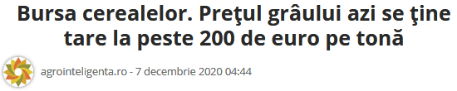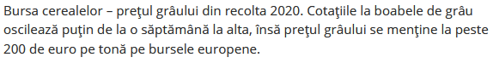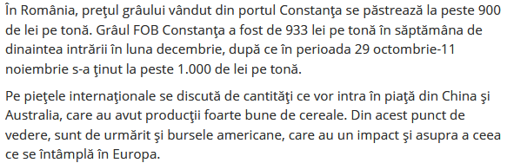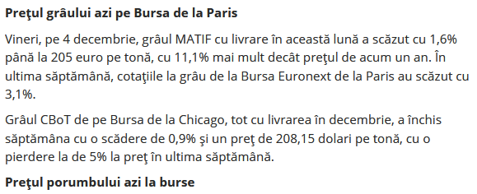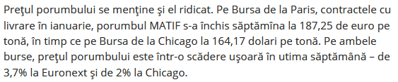

LAPAR anunta un Centru de cercetare aplicata pentru agricultura, cu finantare privata! Agrostandard | 7 December, 2020 | 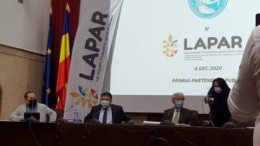 LAPAR anunta inceperea procedurilor pentru punerea la punct a unui centru de cercetare aplicata, dezvoltare si implementare pentru agricultura, care va functiona in apropiere de Bucuresti, cu finantare din surse private, a declarat presedintele LAPAR in urma cu cateva zile intr-o conferinta de presa. El a mai anuntat si punerea la punct a Parteneriatului Public Privat incheiat cu Academia de Stiinte Agricole si Silvice ”Gheorghe Ionescu-Sisesti” (ASAS) in scopul revitalizarii cercetarii romanesti in agricultura. Scopul acestui parteneriat, o premiera in agricultura din Romania, este de a pune la un loc nevoile fermierilor si provocarile care ii asteapta in viitor cu expertiza si solutiile pe care le poate oferi cercetarea la cel mai inalt nivel stiintific, se arata intr-un comunicat LAPAR.
“Suntem in perioada in care impreuna cu liderii politici ai Uniunii Europene putem si trebuie sa decidem cum va arata agricultura comunitara in urmatorii ani. In fata problemelor si provocarilor ce ne asteapta suntem toti egali, nu exista fermieri mici, mijlocii sau mari. Suntem toti oameni care iubesc pamantul, care dau de mancare la cateva sute de milioane si care vor si pe mai departe sa poata trai din roadele muncii lor. Numai ca viitorul nostru nu pare atat de simplu si de sigur pentru ca noile norme prevazute a guverna agricultura Uniunii Europene ne ridica multe semne de intrebare si numeroase temeri”, se arata in comunicat.
Conducerea Ligii sustine ca o rezolvare la multele provocari ce ni se ridica in fata o reprezinta exact aceasta colaborare intre Liga Asociatiilor Producatorilor Agricoli din Romania – LAPAR si Academia de Stiinte Agricole si Silvice ”Gheorghe Ionescu-Sisesti”, colaborare care, folosind intensiv resursele comune, va oferi resursele necesare depasirii problemelor.
Presedintele Academiei de Stiinte Agricole si Silvice, profesor doctor Valeriu Tabara, a vorbit despre realele provocari care ii asteapta pe fermierii romani, intre acestea numarandu-se o noua Politica Agricola Comuna, mult mai restrictiva din punct de vedere al folosirii input-urilor chimice, seceta care afecteaza pamantul si culturile, accesul la piata al fermierilor si o oarecare ramanere in urma a cercetarii agricole europene in raport cu cea mondiala.
In acest context, participantii la conferinta au discutat aplicat si realist despre finantarea agriculturii si investitiile in acest domeniu esential, alaturi de nevoia de o mai mare alocare bugetara catre cercetare, in asa fel incat agricultura sa se poata adapta cat mai rapid la dramaticele schimbari de clima.
In cadrul conferintei de presa, presedintele LAPAR ing. Nicu Vasile a facut un bilant al anului 2020, si a vorbit si despre provocarile ce ii asteapta pe fermieri in 2021, in perspectiva unei noi Politici Agricole Comune.
Cu aceeasi ocazie, Liga Asociatiilor Producatorilor Agricoli din Romania – LAPAR a anuntat si stabilirea unei viitoare colaborari cu Fundatia ”EUROLINK – Casa Europei”, organizatie non-guvernamentala care deruleaza proiecte de informare si formare in domeniul integrarii europene, fondatoare a Catedrei Internationale Onorifice ”Jean Bart” CIO-SUERD, in parteneriat cu Academia Romana. Din partea ”EUROLINK – Casa Europei” a fost prezent chiar presedintele executiv, Sever Avram.
Norofert vrea sa construiasca un Centru Integrat de Biotehnologie si Stiinta Solului , Agrostandard | 7 December, 2020 Norofert, cel mai important producator de inputuri ecologice din Romania, anunta ca a depus o propunere de proiect pentru accesarea de fonduri europene pentru construirea unui Centru Integrat de Biotehnologie si Stiinta Solului, si care, daca va fi aprobat, reprezinta unul dintre cele mai importante proiecte ce vor fi demarate in 2021. “Ca producator, punem un accent deosebit pe cercetare si consideram ca prin intermediul acestui Centru, vom deveni varf de lance in cercetarea din domeniul agriculturii ecologice, ramanand in acelasi timp un jucator important pe piata de inputuri ecologice datorita proiectelor de inovatie pe care le vom desfasura“, sustine conducerea companiei.
Norofert este cel mai important producator de inputuri ecologice din Romania, avand in prezent 3 companii in cadrul Grupului – Norofert Eco, Norofert Organics si Norofert Fitofarma. Compania Norofert a fost fondata in anul 2000 de catre Florin Popescu, si pana astazi a ramas o afacere de familie, condusa in prezent de fiul acestuia, Vlad Popescu. Initial, intre anii 2000 si 2010, compania a importat si distribuit in Romania inputuri agricole de inalta calitate produse in Occident. In acel moment, Norofert era singura companie care a introdus in Romania ingrasaminte avansate din punct de vedere tehnologic.
In 2010, Norofert a vazut o nisa care se dezvolta la nivel global in domeniul ingrasamintelor organice si s-a repozitionat catre importul de produse ecologice de inalta calitate din Spania, SUA si Germania si distribuirea acestora catre fermierii locali. In anul 2015, anul in care Vlad Popescu a preluat afacerea, compania a renuntat complet la activitatea de import si a inceput propria linie de productie a ingrasamintelor organice care a crescut constant pe parcursul anilor.
In august 2018, Norofert a introdus tehnologia BioChain pentru toate produsele sale si a lansat o premiera pe piata europeana prin introducerea tuturor produselor sub forma de tableta efervescenta.
Astazi, Norofert produce ingrasaminte organice, produse fitosanitare organice, cum ar fi insecticide si fungicide, tratamente pentru seminte si tratamente foliare. De asemenea, Norofert are capacitatea de a dezvolta si produce ingrasaminte organice personalizate conform nevoilor specifice recoltelor, luand in considerare solul, conditiile atmosferice si particularitatile fiecarei culturi in parte. Compania ofera produsele sale fermierilor romani, dar are si contracte cu distribuitori din Republica Moldova si Grecia si intentioneaza sa se extinda in continuare in Bulgaria si Croatia in cursul anului 2019.
Cine este romanul care are 2000 de vaci la muls! Agrostandard | 5 December, 2020 | 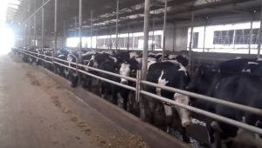 In topul celor mai mari ferme de bovine din Romania sunt si cativa romani, iar printre acestia se afla și Mihai Afiliu, un agricultor cunoscut. Mai multe informatii despre romanul care detine cea mai mare ferma de vaci am aflat chiar de la Ministerul Agriculturii a carui conducere a vizitat recent ferma din Amaru, Buzau. Ferma Afiliu Trans din localitatea Amaru, judetul Buzau este o ferma integrata și are in jur de 4500 ha teren arabil. Proprietarul detine 3300 de bovine, dintre care 2000 de vaci de lapte la muls. De asemenea, in ferma se afla o fabrica de procesare soia, din care rezulta uleiul de soia și șrotul necesar in principal alimentatiei bovinelor.
Unitatea de procesat soia este o unitate in care se proceseaza și se obtine proteina necesara pentru furajele animalelor. Ferma este aproape in totalitate automatizata: contine o sala de muls moderna data in functiune chiar anul trecut și de asemenea, evacuarea și separarea dejectiilor se face in mod automat. S-a investit foarte mult in platformele de depozitare a gunoiului atat in ferma, cat și in camp, la distanta de 6-7 km de ferma.
Sunt platforme in jur de 20000 m2. O baza mare furajera sunt nutreturile care sunt produse marea majoritate in cadrul fermei vegetale. Pe zootehnie s-au accesat putine fonduri europene, ultimul proiect accesat in curs de derulare este pe irigatii. Ferma are in jur de 2300 ha irigate prin fonduri proprii.

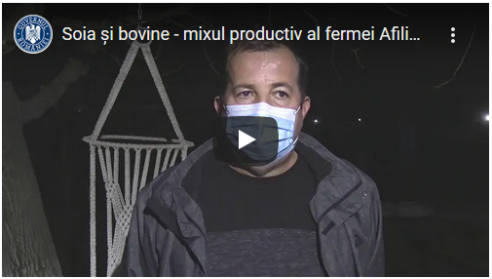 https://youtu.be/gJ0pcRjmxSs
Crescătorii de suine luptă pe două fronturi Ferma 07 decembrie 2020 un articol de STELIAN RĂDESCU
Sectorul creşterii porcilor este cel mai încercat din domeniul zootehnic atât în România, cât şi în alte câteva ţări europene (Polonia, Germania, Bulgaria).
Pesta porcină africană, instalată încă de acum câţiva ani în câteva state europene, şi pandemia Covid-19, care a izbucnit la începutul acestui an şi se află în prezent la al doilea val, au produs şi încă produc daune semnificative sectorului creşterii suinelor atât în România, cât şi în toată Uniunea Europeană. Din cauza PPA, autorităţile sanitar-veterinare au sacrificat numai în România sute de mii de porci. Din cauza Covid-19, cererea de carne de porc la nivel comunitar a scăzut dramatic, fiindcă restaurantele au fost închise în mai toate ţările europene, fapt care a antrenat o scădere a preţurilor la livrare.
Bate PPA în retragere?
La începutul lunii noiembrie erau active în ară 441 focare de PPA, din care zece în exploataţii comerciale şi patru focare în exploataţii de tip A. Vestea bună este că, potrivit unui grafic publicat de ANSVSA, în 2020 a scăzut numărul focarelor, la 964, faţă de 1560, câte au fost înregistrate în 2019. Până la sfârşitul acestui an e puţin probabil ca numărul acestora să mai crească semnificativ.
Reamintim că primul focar a fost depistat în 31 iulie 2017, în Satu Mare, dar epidemia a izbucnit în mod violent în anul următor, când au fost diagnosticate 1073 de focare. De la prima semnalare a prezenei virusului PPA în România şi până în prezent, au fost diagnosticate 3.963 de cazuri la mistreţi în 38 de judeţe.

652.149 de porci sacrificaţi
Autorităţile sanitar-veterinare au decis în aceşti ani (2017 - 2020) sacrificarea porcilor din interiorul focarelor, înregistrate atât în fermele comerciale şi cele de tip A, cât şi în gospodăriile individuale. Până în 18 martie 2020 au fost sacrificaţi 652.149 de porci. După această dată, ANSVSA nu a mai comunicat în rapoartele oficiale informaţii despre numărul porcilor eliminaţi. În ceea ce priveşte despăgubirile plătite de la bugetul de stat, până la 22 mai au fost despăgubiţi 15.118 proprietari, valoarea totală a plăţilor fiind de 440.931.000 de lei. În ultimele actualizări, ANSVSA nu a mai furnizat informaţii publice privind stadiul despăgubirilor.
Evoluţia preţului mediu
Cum a evoluat preţul de piaţă în viu al porcilor la intrarea în abator de la izbucnirea PPA în România? Date credibile oferă Comisia pentru evaluarea carcaselor. Astfel, în 2018, preţul mediu în viu a scăzut cu 9,62% faţă de 2017, fiind 542 lei/100 kg. În 2019, însă, preţul mediu în viu a crescut vertiginos, ajungând la 639 lei/100 kg, cu 17,9% mai mare decât în anul precedent. Menţionez că în anumite perioade ale anului 2019 preţul mediu a fost mult mai mare, depăşind în anumite săptămâni 900 lei/100 kg.
Anul acesta, însă, preţurile au luat-o iar la vale, faţă de 2019. Potrivit datelor aferente trimestrului III, preţul mediu în viu a fost 562 lei/100 kg, cu aproape 18% mai mic decât în aceeaşi perioadă a anului trecut şi cu 7,30% mai scăzut decât media anilor 2015 - 2019.
Covid-19 este mai devastator decât PPA
Scăderea preţurilor la livrare poate fi pusă pe seama pandemiei Covid-19, fiindcă segmentul HoReCa (hoteluri, restaurante şi catering) şi-a tras în mare parte obloanele. În trimestrul III au fost evaluate în ţară 934.082 de carcase, majoritatea (561.602 de carcase) provenind din tranzacţii între abatoare şi furnizori, 282.293 din ferme proprii ale abatoarelor, 90.187 din prestări servicii şi 67.215 de carcase din comerţul intracomunitar.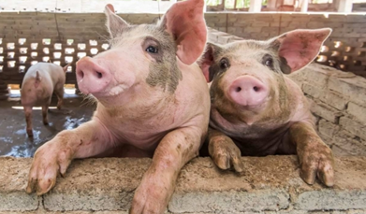
Porcul tradiţional vs. porcul industrial
În România, creşterea porcilor în gospodăriile individuale rămâne însă bine reprezentată, chiar dacă PPA a făcut ravagii mai ales în sate, unde autorităţile au eliminat cele mai multe animale. Există un antagonism de obicei surd, dar care mai ajunge şi la răbufniri publice, între patronatul sectorului creşterii suinelor şi lumea rurală, unde porcii sunt crescuţi în sistem gospodăresc. Acest antagonism tinde să ia expresia unor acte normative care să impună anumite reguli celor care cresc porci în gospodării, dar, deocamdată, autorităţile nu au îndrăznit să ia o decizie clară, fiindcă aceasta ar fi considerată nepopulară.
Reguli mai stricte! Dar pentru cine?
Lucrurile ar trebui însă bine cântărite şi aplicate cu ochii strict pe realitatea socială şi economică. Sunt aspecte evident negative ale creşterii porcilor în satele româneşti: animale lăsate libere, hrană dubioasă, nerespectarea unor minime reguli de profilaxie. Acestea trebuie depistate şi amendate. Există însă şi mici crescători de bună credinţă şi dispuşi să aplice bunele practici, fireşte, dacă cineva este dispus să-i înveţe. Lor ar trebui să li se permită să crească şi să vândă câţiva porci, cu ocazia Crăciunului: câteva mii de lei contează enorm pentru o mică gospodărie! Cei care cresc porci cu zecile, fără să aibă o formă de organizare juridică şi nu sunt supravegheaţi, modul lor de activitate fiind unul pe care eu îl numesc haiducesc, nu ţărănesc, ar trebui mai degrabă supuşi unor reguli mai stricte. Activitatea lor are caracterul unei afaceri. Cel care creşte şi vinde câţiva porci nu face o afacere: obţine un mic câştig pentru gospodăria lui. Face rost de bani ca să achite, de pildă, cheltuielile pentru copiii care merg la şcoală. Cei care iau decizii ar trebui să dispună de o bună înţelegere a realităţii şi de un bun simţ al nuanţelor.
VECTORI DE TRANSMITERE A PPA
Din anchetele epidemiologice rezultă că una dintre principalele cauze care duc la apariţia de noi focare de pestă porcină africană este numărul mare de mistreţi. În unele fonduri de vânătoare densitatea maximă depăşeşte 0,5 mistreţi/kmp, situaţie determinată de nerespectarea cotelor de vânătoare.
MADR PREGĂTEŞTE LEGEA PORCULUI
Restricţii la creşterea şi vânzarea porcului! Crescătorii mici de animale nu respectă niciodată măsurile de biosecuritate din ferme, spune ministrul agriculturii Adrian Oros, referindu-se la focarele de pestă porcină africană întinse în toată ţara. Şeful MADR a anunat că de la anul, cine vrea să crească porc pentru vânzare va fi obligat să respecte un set de reguli de biosecuritate. El a adăugat că vectorii principali de răspândire a pestei sunt omul, samsarul şi apoi mistreţul.
Click AICI şi vezi ce restricţii urmează să impună MADR pentru cei care cresc şi vând porci!

Porumbul e încă pe camp Marian MUŞAT 07 decembrie 2020
La finalul toamnei, în multe regiuni ale ţării, mai ales în vest, nu se încheiase recoltarea porumbului. Principala cauză a întârzierii au fost ploile. Ce riscuri prezintă recoltarea tardivă?
„Ne străduim să adunăm recolta din câmp printre ferestrele ploilor, la umiditatea de circa 20%, şi să o depozităm la loc sigur. În Banat, mai e de recoltat circa 30% din suprafaţa cultivată, însă în celelalte regiuni din nord-vest ritmul de lucru a încetinit. Dacă vremea va ţine cu noi, până la sfârşitul lunii noiembrie se va finaliza recoltarea porumbului în proporţie de 90%”, ne-a declarat, în ultima decadă a lunii noiembrie, Ioan Andru, liderul Asociaţiei Producătorilor Agricoli “Aragra 2008” Arad.
Cultivatorii primesc pe porumb preţul de 0,80 lei/kg, la umiditatea stas de 14,5%.
Micii fermieri vor culege şi în decembrie
În exploataţiile mari din judeţul Bihor, recoltatul porumbului s-a terminat în proporţie de peste 90%. Doar în fermele mici ar mai fi de adunat circa 30% din suprafață. “Suntem într-o perioadă ploioasă, umiditatea boabelor, sigur, a crescut; în general s-a recoltat la un nivel relativ normal, s-a început cu 23%, apoi a scăzut la 16-17%. Din calculele noastre, dacă vremea nu se înrăutăţeşte, am putea să încheiem lucrarea în prima decadă a lunii decembrie”, ne-a declarat Nicolae Hodişan, director DAJ Bihor.
Vânzare direct din câmp
În comuna clujeană Ţaga, Iosif Balla, se străduia să adune soia din câmp. Mai avea de recoltat 30 ha, din cele 80 cultivate. “Trebuie să termin cu soia, să nu mă prindă îngheţul, şi apoi mă apuc de porumb; sunt sigur că voi lucra şi în decembrie. Am pus mai mult soia pentru că porumbul se fură”, a precizat fermierul.
Unii cultivatori preferă să vândă porumbul direct din câmp. Astfel, un mic producător din Şpring, judeţul Alba, caută cumpărători să-i recolteze cultura de pe circa 24 ha. Preţul - 0,80 lei negociabil! “Nu am depozitare şi de aceea sunt nevoit să vând. Umiditatea este de aproape 20% pentru că la noi a plouat mult. Ne vor apuca sărbătorile pe combină”, ne-a declarat Andrei, vânzătorul care a postat anunţul pe un site de anunțuri.
DOUĂ RISCURI ALE RECOLTĂRII DE IARNĂ
„În perioada asta, în care insolaţia diurnă scade foarte mult şi umiditatea atmosferică creşte foarte tare, ritmul de pierdere a apei din boabe este atât de scăzut, încât uneori se întâmplă ca umiditatea ştiuletelui să crească în loc să scadă! De aici derivă câteva riscuri:
- Recoltarea la umiditatea stas de 14,5% devine din ce în ce mai dificilă şi
- Încolţirea boabelor în ştiulete.
Predispuşi sunt hibrizii cu ştiuleţii poziţionaţi în sus după maturitatea fiziologică. Apa, provenită fie din precipitaţii, fie din ceaţă ori condens, rămâne între pănuşi şi boabe şi s-ar putea produce încolţirea”, ne-a declarat Ion Voinea, Product Manager KWS Seminţe, referindu-se la riscurile asumate de fermieri legat de întârzierea recoltării.

IDEO Portret de fermier – Ciprian Olteanu, un tânăr fermier cu o altfel de viziune 7 decembrie 2020

În cadrul unei noi ediții a eminisunii ”Portret de fermier”, realizatorul Ovidiu Ghinea s-a deplasat în județul Călărași pentru a sta de vorbă cu un tânăr fermier din zonă. Ciprian Olteanu are 29 de ani și lucrează o suprafață de aproximativ 3.000 de hectare de teren. A fost un an greu, un an fără precipitații, iar culturile sale au fost grav afectate de secetă. Chiar și în aceste condiții, fermierul face în continuare investiții importante în ferma sa, pentru a-și ușura munca și a face o agricultură performantă.
Tânărul vine cu niște propuneri interesante pentru decidenții din agricultura românească. În viziunea sa, irigațiile nu reprezintă o soluție pe termen lung, iar România ar trebui să investească în perdele forestiere și tehnologii moderne. Au fost abordate numeroase subiecte în cadrul discuției, însă vă lăsăm să aflați mai multe chiar de la el, urmărind emisiunea ”Portret de fermier”. Click pe video:

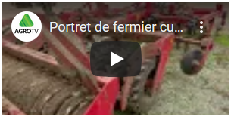 https://youtu.be/JmcEXkVcP5o

PENTRU A LE ASIGURA HRANĂ ALBINELOR, UN APICULTOR PLANTEAZĂ 30.000 DE ARBORI ȘI ARBUȘTI MELIFERI!Agroinfo 07 decembrie 2020
PROTEJAȚI ALBINELE! Apicultorul Mihai Bozianu din Hâncești, Moldova, vrea să le asigure hrană albinelor, astfel că plantează peste 30.000 de arbori și arbuști meliferi.
În ultimii ani, apicultorii, atât din Moldova, cât și cei din România, înregistrează pierderi importante de albine din cauza pesticidelor aplicate, deseori, fără a fi anunțați, și din cauza lipsei unei baze melifere în zonă.
Lipsa resurselor de hrană pentru albine și reducerea drastică a suprafețelor unde acestea tradițional creșteau l-au determinat pe apicultorul Mihai Bozianu din Hâncești să nu mai aștepte soluții ce ar putea veni din partea autorităților și să înceapă plantarea speciilor melifere pe o suprafață de peste 6 hectare. În aceste zile, apicultorul vrea să termine de plantat peste 30 de mii de arbori și arbuști meliferi.
Am solicitat teren de la primărie pentru a iniția plantarea. Per total, avem peste 6 hectare. Am decis să asigurăm baza meliferă necesară albinelor de sine stătător, pentru că pierderile produse de la insufciența de hrană sunt enorme. Acest lucru a fost confirmat mai ales în acest sezon. Am ales mai multe specii melifere, cum ar fi salcâmul alb, arțarul tătăresc, cornul, păducelul și salcâmul japonez (Sophora japonica). Sper mult că și în alte regiuni vor fi plantate asemenea specii. Împreună putem crea condiții mult mai bune insectelor polenizatoare și evita pieirea în masă a acestora, a declarat Mihai Bozianu, pentru Agrobiznes.MD
Apicultorul are și planuri ambițioase pentru dezvoltarea stupinei, planificând să o extindă până la aproximativ 3.000 de stupi.

INDUSTRIE ALIMENTARA
Lăptăria cu Caimac vine pe 8 decembrie 2020 la bursa de la Bucureşti cu o finanţare de 3 mil. euro pe 5 ani. BT Capital Partners, intermediar al emisiunii de obligaţiuni Liviu Popescu 07.12.2020, Bursa de Valori Bucureşti (BVB) – operatorul pieţei de capital din România, a anunţat că marţi, 8 decembrie 2020, vor intra la tranzacţionare obligaţiunile emise de compania Agroserv Măriuţa, procesatorul lactatelor Lăptăria cu Caimac, cu simbolul bursier MILK25E.
Astfel, Agroserv Măriuţa listează marţi obligaţiuni de 3 milioane de euro, denominate în monedă europeană, cu scadenţa de 5 ani şi cu o dobândă de 5,25% pe an. Emisiunea de obligaţiuni a fost vândută printr-un plasament privat în perioada 27 octombrie – 30 octombrie, la care au participat 94 de investitori. Plasamentul, intermediat de BT Capital Partners, a fost subprasubscris.
“În prezent, societatea desfăşoară activităţi de cultură a plantelor pe o suprafaţă de aproximativ 3.000 ha (din care 2.600 ha administrate exclusiv de Emitent – proprietate şi arendă). Din totalul producţiei vegetale (porumb, grâu, rapiţă, floarea soarelui, orz, lucernă, triticale şi altele), aproximativ 30% constă în autoconsum (dedicat în special hrănirii animalelor, în vederea asigurării unei nutriţii optime şi eficientizării producţiei de lapte, rezultând aşadar lapte crud cu o calitate nutriţională superioară), restul fiind vândut pe piaţă internă”, se arată în memorandumul Agroserv Măriuţa. Compania este
controlată în proporţie de 98% de Cocan Mădălina Oana, manager marketing.
“Restul de 2% din companie revine în mod egal domnilor Şerban Nicuşor (tatăl doamnei Cocan, inginer agronom cu 30 de ani de experienţă, şi un lung istoric al pregătirii profesionale în domeniul culturilor mari, mecanizare, zootehnie, urmând cursuri în Olanda, Statele Unite ale Americii, Italia, Franţa, Ungaria) şi Cocan Andrei (soţul doamnei Cocan, antreprenor cu peste 10 ani de experienţă profesională în domeniul marketingului)”.
Agroserv Măriuţa a încheiat S1/2020 cu venituri de 37,6 milioane de lei, în creştere de la 26,8 mil. lei din acelaşi semestru din 2019, în timp ce profitul net s-a diminuat la 392.000 de lei de la 2,8 mil. lei.

Grafic ZF: Radiografia mărcilor private din comerţul alimentar

Cotnari, în top 3 producători de vin, îşi menţine în 2020 vânzările la nivelul anului trecut, după investiţii în rebranding şi deschiderea unui magazin online Florentina Niţu 07.12.2020 Ştefan Chiriţescu, director de marketing al Cotnari: Cu cât brandul tău a fost mai sănătos înainte de pandemie, cu atât acesta s-a comportat mai bine în aceasta perioadă.
♦ Ştefan Chiriţescu, Cotnari: „Miza pentru orice jucător este să înţeleagă că un brand puternic în criză înseamnă un argument în plus de cumpărare pentru consumator.“
Cramele Cotnari, al treilea cel mai mare jucător de pe piaţa vinurilor, controlat de mai mulţi antreprenori locali, îşi menţine în 2020 volumul şi valoarea vânzărilor de vin la nivelul anului trecut, după rebrandingul gamei Cotnari şi lansarea magazinului online, în ciuda pandemiei de COVID-19 şi a variaţiei cererii.
„Rebrandingul ne-a ajutat să păstrăm relevanţa unui mărci de vin care se bazează 100% soiuri româneşti. A fost o decizie curajoasă să schimbăm tot ce ne identifică în ochii consumatorului într-un an de criză, dar am reuşit să ne aducem imaginea şi oferta de produs la cerinţele unui consumator în egală măsură exigent în alegeri şi atent la bani. (...) În jurul acestei noi identităţi de brand ne-am organizat tot anul şi am reuşit să ne menţinem performanţa volumică şi valorică la nivelul anului anterior“, spune Ştefan Chiriţescu, director de marketing al cramelor Cotnari.
Antreprenori locali. Mihai Miron, proprietarul BioEf: Într-un an dublăm vânzările fabricii de produse lactate BioEf Florentina Niţu 07.12.2020,
Mihai Miron, proprietarul BioEf
Mihai Miron, proprietarul producătorului de lactate BioEf, parte a grupului Ropharma, spune că prin extinderea desfacerii în retail a noilor produse din gama Vitalact, dezvoltate în 2020, iaurturi cu melatonină şi colostru bovin, din categoria alimentelor funcţionale cu beneficii pentru sănătate, businessul BioEf s-ar putea dubla în 2021.
„Premisele sunt că 2021 va fi un an foarte bun. Suntem prezenţi în trei reţele de comerţ modern, Kaufland, Carrefour şi Mega Image şi suntem în discuţii cu încă doi retaileri. Este dificil să le câştigi încrederea, dar odată intraţi, cu certitudine în 2021 putem vorbi despre o dublare a businessului, adică vânzări de 400.000-500.000 de iaurturi inovatoare pe lună“, a spus pentru ZF Mihai Miron.
Antreprenorul, cu expertiză în domeniul farmaceutic, a lansat iniţial două iaurturi cu melatonină şi colostru bovin, iar în cursul lunii decembrie BioEf va lansa un nou aliment funcţional cu lactoferină, cu efect imunostimulator şi antianemic. În anul 2020, menţionează el, compania a înregistrat o creştere constantă pentru aceste produse.
Compania BioEf a avut în 2019 afaceri de aproape 3,5 mil. lei şi o pierdere de 1,8 mil. lei, conform datelor publice. Ropharma, una dintre primele cinci reţele de farmacii din ţară după numărul de unităţi, cu 140 de farmacii, a raportat afaceri de 501 mil. lei în 2019, plus 24%, şi un profit de 5,8 mil. lei, potrivit datelor de la Ministerul de Finanţe.
GALA ZF 2020 - Traversăm criza împreună. Romanians Going Global. Adrian Comăneci, Mars: Lucrez în Copenhaga, dar locuiesc în Malmo, Suedia. Naveta îmi ia mai puţin decât din Pantelimon în Victoriei, apropo de importanţa infrastructurii Alex Ciutacu, Cristina Roşca 07.12.2020,
Adrian Comăneci, CFO Mars Europa de Nord: Am venit în Mars în 2014, în România, şi în acel moment, ţinând cont de dimensiunea pieţei locale, a fost foarte clar că pentru a avea o carieră trebuie să fiu deschis la o experienţe internaţionale. Deci cumva a fost de la început un plan de carieră care să includă şi experienţa de expat.
♦ Adrian Comăneci este din septembrie 2020 CFO-ul Mars pentru Irlanda, Suedia, Danemarca, Norvegia şi Finlanda.
Executivul românul Adrian Comăneci (39 de ani) locuieşte în nordul Europei de circa un an, după ce prima sa experienţă de expat a fost în Italia, o ţară latină ca şi România. El a fost numit recent CFO al grupului Mars în Europa de Nord, adăugându-şi astfel în portofoliu încă o piaţă, Irlanda, pe lângă cele patru pe care deja le avea, respectiv Suedia, Danemarca, Norvegia şi Finlanda. Mai exact, în urmă cu un an el a fost numit CFO al Mars pentru ţările nordice, iar acum a fost promovat pentru a se ocupa de finanţele grupului pe încă o piaţă.
„Locuiesc aproape în două ţări deoarece compania este în Danemarca, dar casa e în Malmo, Suedia, peste pod. Lucrăm de acasă în perioada aceasta, dar naveta din Malmo la Copenhaga la birou îmi ia mai puţin timp decât îmi lua din Pantelimon în Victoriei. Asta apropo de perspective şi importanţa investiţilor în infrastructură.“

Grafic ZF: Principalii jucători de pe piaţa de mâncare şi îngrijire a animalelor 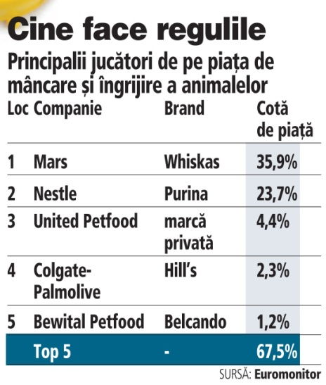
Au fost lansate primele capsule cu cafea de specialitate produse în România 07 dec, 2020 | ECONOMICA.net

Prăjitoria de Cafea Olivo Coffee Roasters a anunțat luni prin intermediul unui comunicat că a lansat, în premieră națională, primele capsule cu cafea de specialitate produse în România. Capsulele, realizate în Cluj-Napoca, sunt biodegradabile și compostabile, compatibile cu aparatele de cafea care folosesc capsule de dimensiuni mici.

Potrivit producătorilor, o astfel de capsulă conține 6,5 grame de cafea cu un timp de infuzie de 12 - 14 secunde și un gramaj de 17 ml de cafea în ceașcă. Cu prețuri pornind de la 26,60 de lei pentru un set de 14 capsule, această nouă formă de servire a cafelei de specialitate le oferă tuturor iubitorilor de cafea posibilitatea de a se bucura de experiența unei cafele de specialitate, din confortul propriei locuințe. Fiecare capsulă este dozată cu cafea proaspăt prăjită și măcinată. Aparatul care produce capsulele macină doza de cafea necesară pentru a crea fiecare capsulă pe loc, chiar înainte de a fi sigilată, păstrând, astfel, compușii care oferă aromă cafelei. Spre deosebire de alte produse de pe piață, sigiliul capsulelor produse la Cluj are dublu rol – atât de sigilare, cât și de filtrare a cafelei.

„Pentru consumatorii de cafea, capsulele au fost, în mod tradițional, un compromis: confort mai mare, dar o calitate mai scăzută și un impact mai slab asupra mediului înconjurător. Produsele noastre mențin nivelul de comoditate dorit de consumator, oferindu-i totodată un gust de calitate și o soluție ecologică de ambalare”, a declarat Marius Nica, Head Roaster Olivo Coffee Roasters.

Potrivit acestuia, un alt aspect care diferențiază capsulele produse de Prăjitoria Olivo Coffee Roasters este faptul că extracția cafelei e mai lentă, tocmai pentru ca apa să aibă timp să extragă compușii aromatici. Practic, tehnologia folosită permite măcinarea proaspătă, încapsularea pe loc, modificarea măcinării pentru fiecare tip de cafea în parte, specific în funcție de origine, varietate și prăjire. Dublarea cifrei de afaceri și creșteri semnificative ale vânzărilor online În ciuda unui context dificil pentru industria HoReCa, prăjitoria clujeană reușește să încheie anul acesta cu o cifră de afaceri de aprox. 400.000 de euro, dublu față de anul anterior.

Totodată, vânzările magazinului online au înregistrat creșteri cu peste 500% în acest an față de 2019. „Numărul de comenzi online a fost constant pe parcursul anului, excepție făcând lunile aprilie și noiembrie, când cifrele au depășit media lunară. Odată cu numărul comenzilor a crescut și valoarea acestora, iar cele mai comandate cafele de specialitate în acest an fost Roasters Blend, Ethiopia, Costa Rica. De asemenea, abonamentele de cafea au fost printre cele mai solicitate servicii din acest an”, a completat Marius Nica. Reprezentanții Olivo Coffee Roasters afirmă că cele mai multe dintre comenzile plasate online au fost expediate în Cluj-Napoca, București, Timișoara și Brașov. Despre Olivo Coffee Roasters Prăjitoria de cafea Olivo Coffee Roasters a fost înființată în anul 2012, fiind prima prăjitorie de cafea de specialitate din Transilvania. Compania susține cu mândrie comunitatea de home barista românească, oferind echipamente pentru prepararea cafelei, boabe proaspăt prăjite și sfaturi pentru utilizarea acestora.
Isabelle Anita Tudor, Limone Shoping&Retail: Toata activitatea s-a mutat in online , Agrostandard | 6 December, 2020 | Pandemia de coronavirus a produs schimbari majore in activitatea Limone, importator si distribuitor de vinuri si delicatese italiene pe piata din Romania, la fel cum s-a intamplat si in cazul altor companii.
Toata activitatea a fost mutata in online, inclusiv degustarile de produse, si chiar daca a fost mai greu la inceput, acum lucrurile s-au asezat pe fagasul normal. Iar cum sarbatorile bat la usa, la Limone este deja forfota mare. “M-am adaptat greu in prima parte, pentru ca sunt obisnuita sa fiu in mijlocul oamenilor, sa merg la degustari, la evenimente de vin, la expozitii si, din pacate, acest lucru nu a mai fost posibil. A fost greu din acest punct de vedere, clientii care ajung la noi in showroom si degusta produse sunt mai putini, pentru ca au fost restrictii de circulatie si atunci am mutat toata promovarea si orientarea catre online. Acolo s-a intamplat cam tot, am incercat sa facem si degustari online.
Eu nu sunt foarte mult adepta acestor degustari, cu toate ca producatorul, importatorul, povesteste despre vinuri si incearca sa realizeze o comunicare cu cei care participa la degustare, este totusi destul de diferit fata de degustarile cum eram eu obisnuita sa le organizez – cu oameni in preajma, curiosi, in care reuseam sa discutam si sa dezbatem impreuna ceea ce degustam si parerile pe care le avem”, a declarat pentru FoodBiz Isabelle Anita Tudor, Managing Partner & Co- Founder Limone Shoping & Retail. 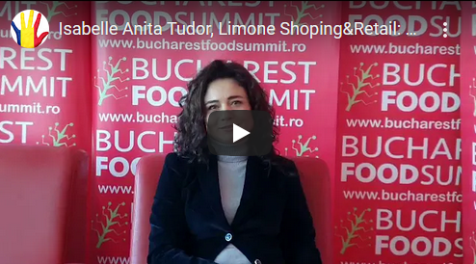 https://youtu.be/U-_tuJ7U7YM
Limone importa si distribuie vinuri si delicatese italiene pe piata din Romania din 2006. Brandurile aduse sunt in special ale producatorilor de vinuri italiene, nu sunt branduri foarte cunoscute la nivel international, ci sunt producatori selectionati in urma degustarilor facute in Italia.
La Limone gasiti intotdeauna un prosecco bun, un vin rosu care s-a innobilat ani buni, odihnit in butoaie de stejar, un panettone de buna calitate pentru Craciun sau paste delicioase intr-o mare varietate sau trufe.
“Cu ocazia sarbatorilor mestesugim pachete cadou cu toate delicatesele noastre, apoi le expediem rapid si cu haine festive destinatarilor de drept”, povesteste Isabelle Anita Tudor.
Cum a inceput povestea Limone? “A pornit de la un vis frumos si de la o pasiune. Visul a fost acela ca toti oamenii ar trebui sa fie veseli si sanatosi, iar pasiunea pentru Italia si gastronomia mediteraneana au fost scanteia. O mancare buna insotita de vinul potrivit aduce zambete in priviri si deschide inimile”, spune Isabelle Anita Tudor.

COMERT SI ALIMENTATIE PUBLICA
Consumul privat continuă recuperarea în octombrie. Datele promit un 2020 pe plus pentru retaileri, în ciuda crizei. Cifra de afaceri în comerţul cu amănuntul, principalul indicator pentru consumul privat, a crescut cu 4% an/an în octombrie şi este pe plus cu 2% la 10 luni Răzvan Botea 06.12.2020, Chiar dacă în luna noiembrie restricţiile de circulaţie s-au intensifica, la fel şi situaţia medicală, luna decembrie va aduce un impuls în consum odată cu sărbătorile de iarnă şi primele de sărbători pe care le vor primi angajaţii.
Cifra de afaceri din comerţul cu amănuntul, principalul barometru pentru consumul privat, a continuat creşterea în octombrie, chiar dacă a mai încetinit la 4,1% an/an. La 10 luni cifra de afaceri din retail a rămas pe plus cu 2%, arată datele publicate de Institutul Naţional de Statistică (INS).
Evoluţia din octombrie a fost determinată de creşterea vânzărilor de produse alimentare cu 4,8% şi creşterea vânzărilor de produse nealimentare cu 13,1%. Pe de altă parte, vânzările de carburanţi au scăzut cu 12% în octombrie 2020 an/an. Andrei Rădulescu, economistul-şef al Băncii Transilvania, este de părere că evoluţia vânzărilor de carburanţi a fost cauzată de reintroducerea restricţiilor pentru contracararea virusului.
„Statisticile indică decelerarea dinamicii comerţului cu amănuntul în luna octombrie, evoluţie determinată de deteriorarea vânzărilor de carburanţi, pe fondul intensificării pandemiei şi reintroducerii de restricţii pentru contracararea crizei sanitare”, scriu economiştii Băncii Transilvania, într-o analiză a instituţiei. Pe de altă parte, remarcă Rădulescu, vânzările de bunuri alimentare şi nealimentare au înregistrat cele mai bune creşteri din martie-aprilie încoace, datorită politicilor economice implementate.
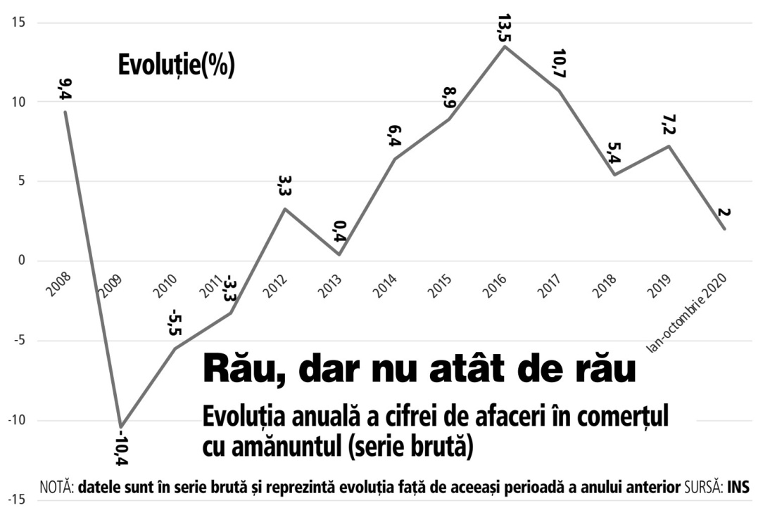
„Cu toate acestea, vânzările de bunuri alimentare/băuturi/tutun şi cele de produse nealimentare s-au majorat cu ritmuri anuale în accelerare în octombrie, la 4,8% (maximul din martie), respectiv 13,1% (cea mai bună evoluţie din februarie), evoluţii susţinute de mix-ul relaxat (fără precedent) de politici economice în implementare.”
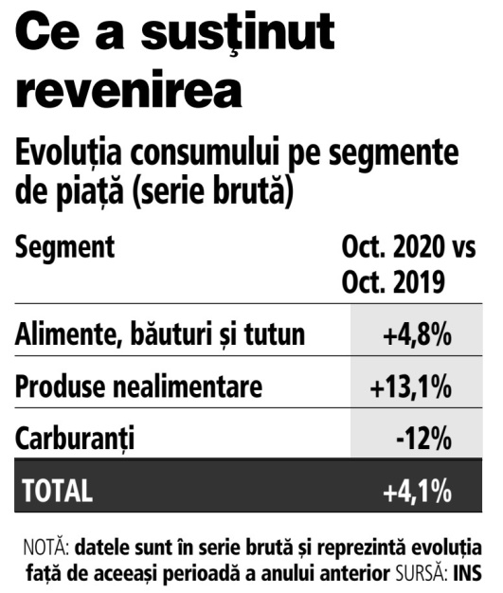Prin comparaţie cu ce se vedea în consum în 2009, cifrele din 2020 sunt foarte bune. În 2009 cifra de afaceri din comerţul cu amănuntul închidea anul cu un minus de 10,4%, iar 2010 cu un minus de 5,5%. Datele la 10 luni din 2020, care arată un plus anual de 2%, promit un 2020 pe plus pentru vânzările din retail. Chiar dacă în luna noiembrie restricţiile de circulaţie s-au intensificat, la fel şi situaţia medicală, luna decembrie va aduce un impuls în consum odată cu sărbătorile de iarnă şi primele de sărbători pe care le vor primi angajaţii.
Prognoza vede o scădere a consumului cu 2% în 2020, pentru că cele două luni de lockdown nu vor putea fi recuperate. Scăderea vine pe partea de consum privat, care nu va putea fi contrabalansată de creşterea consumului guvernamental.
Cifra de afaceri din comerţul cu amănuntul din primele 10 luni din an arată creşteri bune pentru zona de produse nealimentare şi alimentare, dar scădere de aproape 9% în serie brută pe partea de comerţ cu carburanţi.
Pentru luna octombrie, partea de vânzări de produse nealimentare, care a crescut cu 13%, a dat tonul creşterii cifrei de afaceri din retail. Cu toate acestea, analiza pe sectoare arată discrepanţe puternice. Partea de mobilă, articole de iluminat, aparate electrice, articole de fierărie şi vopsitorie a crescut cu aproape 15% în octombrie faţă de aceeaşi lună a anului trecut, în vreme ce zona de produse farmaceutice, cosmetice şi de parfumerie a crescut cu aproape 14%.
Industria modei bifează două luni consecutive de creştere din punctul de vedere al vânzărilor cu amănuntul, după un plus de 2% în octombrie. Creşterea, chiar dacă este marginală, vine ca o veste bună în condiţiile în care industria de textile, îmbrăcăminte şi încălţăminte era la jumătate în perioada martie-mai.
Comerţul online cu amănuntul este marele câştigător al crizei din zona de retail, în mod firesc. În octombrie 2020 comerţul cu amănuntul prin intermediul caselor de comenzi sau prin internet a crescut cu 40% an/an, după creşteri între 44% şi 75% an/an în fiecare lună din aprilie încoace.
Pe de altă parte, comerţul cu amănuntul de carburanţi a consemnat scăderi în fiecare lună din martie încoace, octombrie fiind a treia cea mai proastă lună pentru retailerii de carburanţi. Doar în lunile martie şi aprilie vânzările de carburanţi au scăzut, an/an, cu mai mult de 20%.
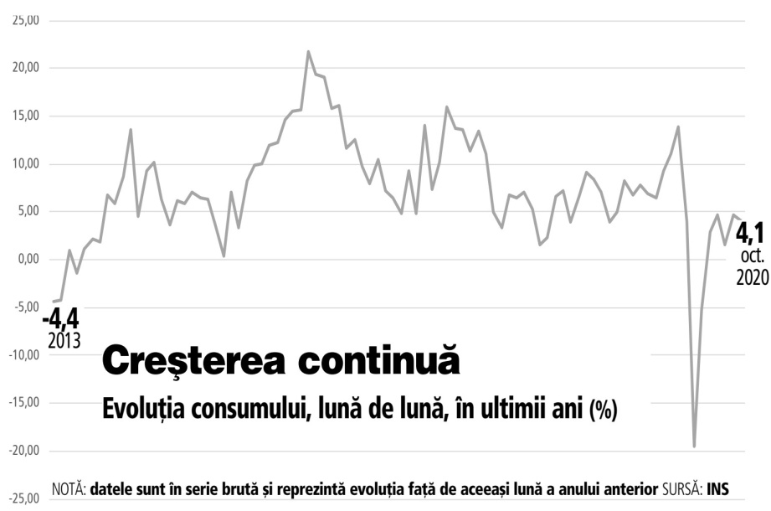
Analiză ZF. Un pariu de 1,5-2 mld. lei: cinci din cei zece jucători din comerţul modern dezvoltă mărci private româneşti într-o perioadă în care consumatorii vor să cumpere local Cristina Roşca 05.12.2020,
♦ Mărcile private sunt un pariu mai vechi al jucătorilor din comerţul modern local, un pariu ce datează de circa 12-13 ani şi care a ajuns astăzi să le rotunjească încasările cu peste 15 mld. lei, conform calculelor ZF ♦ În ultimii ani, pe fondul unui apetit crescut al consumatorilor pentru „made in Romania“, au apărut şi mărcile private locale ♦ Aceste produse se remarcă în general prin preţul cu până la 30% mai mic, fapt ce le oferă un avantaj competitiv în faţa brandurilor consacrate care pot pierde atât spaţiu la raft, cât şi vânzări ca urmare a acestei iniţiative de dezvoltare a mărcilor private.
„Gusturi româneşti“, „Vreau din România“, „Cămara Noastră“, „Hanul Boieresc“ şi „Drag de România“ sunt mărcile private autohtone dezvoltate de jucătorii din comerţul alimentar în ultimii ani pentru a capitaliza un trend existent de puţină vreme, acela al orientării consumatorilor către produse „made in RO“.
În contextul actual, marcat de pandemia de COVID-19, se remarcă un apetit chiar mai mare pentru astfel de bunuri, aşa că reţelele de magazine anunţă dezvoltarea portofoliului de mărci private româneşti, creşterea prezenţei la raft şi implicit majorarea vânzărilor. În prezent, vânzările celor cinci mărci private autohtone se ridică undeva la 1,5 - 2 mld. lei, conform estimărilor ZF care a luat în calcul contribuţia totală a brandurilor proprii în business şi importanţa celor româneşti în total. Loc de creştere există însă.
Proiectul „sticle şi borcane” care instituie garanţia de 50 de bani riscă să închidă micile magazine 5 decembrie 2020, 08:42 de Afrodita Cicovschi
Proiectul „sticle şi borcane” care instituie garanţia de 50 de bani riscă să închidă micile magazine Coaliţia pentru Libertatea Comerţului şi a Comunicării (CLCC) solicită extinderea termenului dezbaterii publice a proiectului de HG pentru stabilirea sistemului de garanţie-returnare pentru ambalaje primare nereutilizabile, susţinând că, în actuala variantă, toate micile magazine riscă să se închidă.
În urma consultării celor peste 2.000 de membri ai săi şi a organizării unui webinar la care au fost invitaţi parteneri direct afectaţi de măsurile preconizate, CLCC a transmis Ministerului Mediului, Apelor şi Pădurilor o scrisoare deschisă în care îşi exprimă îngrijorările privind o serie de prevederi care vor avea un impact negativ major asupra micilor comercianţi. Criticile vizează în special articolele care prevăd obligativitatea comercianţilor de a se înregistra în baza de date gestionată de administratorul SGR şi organizarea punctului de returnare în cadrul structurii de vânzare a comerciantului sau în imediata vecinătate a acesteia.
,,Membrii noştri au ridicat întrebări legitime în legătură cu aceste articole: Toţi comercianţii trebuie să se înregistreze? Şi cei mici, care deţin magazine la sate, spre exemplu? O altă problemă a fost identificată la articolul privind returnarea garanţiei în limita unei cantităţi rezonabile de ambalaje SGR. Cine va decide ce reprezintă o cantitate rezonabilă? CLCC propune rescrierea acestui articol pentru că este neclar şi va genera confuzii în implementarea lui atât de către micii comercianţi, cât şi de către autorităţile desemnate să aplice sancţiuni”, a declarat directorul executiv al CLCC, Constantin Rudniţchi, în cadrul webinarului organizat pe această temă.
Membrii CLCC au ridicat obiecţii şi în legătură cu articolul care stipulează interzicerea comercializării cu amănuntul a produselor ambalate în ambalaje SGR achiziţionate direct de la producători neînregistraţi în cadrul administratorului SGR sau indirect de la distribuitori ai acestor producători. Această prevedere ridică probleme pentru că ar presupune consum de timp şi de resurse pentru micii comercianţi pentru a verifica sute de produse pe care le primesc de la producători sau distribuitori. Totodată, comercianţii plătesc depozitul corespunzător pentru cantităţile cumpărate de la producătorii de băuturi şi primesc acest preţ înapoi de la organismul central atunci când ambalajele de băuturi sunt livrate înapoi în sistem.

Această prevedere va duce la un blocaj financiar pentru micii comercianţi, până când organismul central îi returnează depozitul, întrucât ar putea dura zile bune de la momentul în care ambalajul este primit de comerciant de la client şi până când acesta ajunge în sistem. În plus, prevederea potrivit căreia comercianţii emit facturi organismului central pentru depozite restante este o povară administrativă suplimentară pentru micile afaceri din cartiere sau din mediul rural. Având în vedere aceste argumente, CLCC consideră că extinderea perioadei de consultare publică va fi benefică atât pentru iniţiator – Ministerul Mediului, Apelor şi Pădurilor, cât şi pentru actorii implicaţi – companii şi ONG-uri direct afectate de măsurile propuse. Coaliţia pentru Libertatea Comerţului şi a Comunicării (CLCC) reuneşte aproape 2.000 de companii, cu o cifră de afaceri cumulată de aproximativ 50 de miliarde de lei şi un număr total de peste 36.000 angajaţi.
Profi se apropie de 2 mld. euro după ce businessul a crescut cu peste 20% în 2020. „Ne aşteptăm ca 2021 să fie dificil, cu puterea de cumpărare afectată“. Compania are aproape 1.400 de magazine în peste 500 de localităţi din România Cristina Roşca 07.12.2020,
Călin Costinaş, deputy CEO, Profi: Ne aşteptăm ca forţa pandemiei să se mai domolească, dar cel mai probabil nu va fi eradicată cu desăvârşire. Va continua să afecteze încă puternic puterea de cumpărare şi şomajul. De aceea, ne aşteptăm ca 2021 să fie în continuare un an dificil, de adaptare la noua normalitate. Ne aşteptăm ca putearea de cumpărare a clienţilor să fie afectată, dar ne menţinem targetul de expansiune. Plănuim să ne bucurăm de deschiderea magazinului nostru cu numărul 1.500 şi să continuăm drumul către 2.000 de magazine.
♦ Retailerul activ pe formatul de supermarket şi proximitate va încheia anul cu circa 220 de unităţi noi, ritmul expansiunii fiind mai lent ca în 2019 ♦ Pentru anul viitor compania anunţă că merge înainte cu dezvoltarea.
Retailerul Profi, controlat de fondul de investiţii Mid Europa Partners, va încheia anul cu afaceri de aproape 2 mld. euro (peste 9 mld. lei), după o creştere de peste 20% în 2020. Pe piaţa de comerţ alimentar din România doar alte trei grupuri au depăşit deja pragul de 2 mld. euro cifră de afaceri, e vorba de Kaufland, Carrefour (doar la nivel de grup, nu pe o entitate) şi Lidl. Astfel, după evoluţia din acest an Profi îşi va consolida locul patru în piaţa locală, dar se apropie de primii clasaţi dat fiind că ritmul de creştere e alert, conform datelor ZF.
„Anul acesta am reuşit să creştem cu peste 20%. Factorii care au contribuit la această evoluţie au fost extinderea reţelei şi politica noastră de promoţii“, spune Călin Costinaş, deputy CEO în cadrul companiei.

Lidl România nu a mai avut niciodată așa ceva în magazinele sale. Toți clienții trebuie să știe acum despre aceste dispozitive inteligente Iancu Andreea / 05.12.2020,
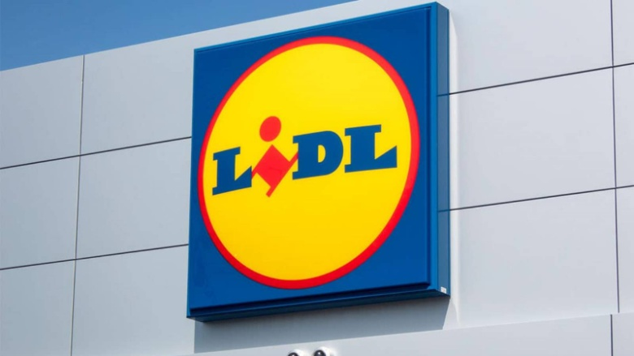 Magazinele Lidl România nu ezită să își surprindă cumpărătorii, iar anunțul recent făcut de oficialii lanțului se încadrează în acest scenariu. Clienții care obișnuiesc să își facă cumpărături la magazinul german vor descoperi pe rafturi dispozitive inteligente extrem de moderne și utile în orice casă. Acestea vor avea inclusiv prețuri accesibile.

Ce dispozitive inteligente sunt disponibile în magazinele Lidl România
Înaintea sărbătorilor de iarnă, lanțurile de magazine Lidl au pregătit surprize neașteptate pentru clienții care le trec pragul. Aflați într-o continuă analiză de piață pentru a veni în întâmpinarea cumpărătorilor cu produse inedite și utile, Lidl România a pregătit după sărbătoarea de Sf. Nicolae o serie de produse noi la raft. Acestea se încadrează în categoria de dispozitive inteligente și vor putea fi folosite de românii care își doresc case inteligente.
Începând cu 7 decembrie, Lidl introduce produsele “Home SMART home”, dezvoltate de brandul ZigBee. Acestea vor include dispozitive smart precum dispozitive gateway, prize inteligente și senzori de mișcare. Toate acestea sunt utile celor care își doresc să automatizeze anumite funcții ale căminului, transformând casa sau apartamentul în unele inteligente, adaptate la vremurile actuale. Pe de altă parte, așa cum ne-a obișnuit deja, Lidl România a pregătit prețuri accesibile pentru aceste aparate, dar și calitate germană. Toate produsele inteligente beneficiază de 3 ani garanție.
Magazinele Lidl România introduc frecvent produse noi pentru cumpărători

Ce prețuri vor avea dispozitivele inteligente de la Lidl
Deși ne-am obișnuit să mergem la supermarket pentru a ne aproviziona cu alimente, tot mai multe magazine încearcă să acopere o gamă cât mai largă de produse dedicate casei. Astfel, Lidl România introduce dispozitivele inteligente pentru configurarea unei case smart. Prețurile noilor produse de pe raft sunt extrem de accesibile și pot fi achiziționate începând de săptămâna viitoare.
SilverCrest Zigbee Smart Home este un gateway care va permite administrarea unor dispozitive inteligente din casă. Acesta va fi disponibil la prețul de 120 de lei, conform lidl.ro. Totodată, un senzor de mișcare, ce poate fi folosit drept semnalizator sau pentru a putea controla sistemul de iluminare, va costa 50 de lei. O priză inteligentă va fi disponibilă pentru 60 de lei.
Pentru ca propriul cămin smart să fie complet, Lidl România a pregătit un becuri smart, ce vor avea prețul de 50 de lei fiecare bucată. Și un senzor pentru ușă și fereastră, ce avertizează utilizatorii în cazul unei efracții, va costa 50 de lei. Dispozitivele vor putea fi controlate cu ajutor aplicației Lidl Home, disponibilă atât pe sistemele de operare Android cât și iOS.

Lidl îşi extinde reţeaua din România cu două magazine, în Siret şi unul în Gheorgheni, primele unităţi ale retailerului din cele două localităţi Roxana Rosu 07.12.2020, 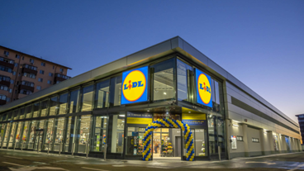 Discounterul german Lidl îşi extinde reţeaua din România şi anunţă deschiderea altor două magazine în data de 10 decembrie, în oraşul Siret, judeţul Suceava, şi în oraşul Gheorgheni, judeţul Harghita.
Ambele unităţi dispun de câte o staţie de încărcare pentru automobilele electrice.
Retailerul german are peste 280 de magazine în România, 5 centre logistice şi 8000 de angajaţi.
Grupul Lidl, al treilea cel mai mare jucător din comerţul local după cifra de afaceri din 2019 de aproape 10 mld. lei, are 380 de furnizori de produse din România în tot sortimentul companiei. Dintre aceştia 290 livrează bunuri în sortimentul permanent.
Pe rafturile magazinelor de discount Lidl de pe plan local există aproape 3.500 de articole româneşti, dintre care aproape jumătate (1.500) îşi fac loc în sortimentul permanent

METRO România te îndeamnă să comanzi meniul de Crăciun de la restaurantele preferate Smile Media Luni, 7 decembrie 2020,
METRO încurajează oamenii, prin lansarea campaniei globale "Uită de gătit" ("Give Your Kitchen A Break"), să comande, de Crăciun, de la restaurantul preferat. Aceștia sunt invitați să renunțe la pregătirea unui meniu de sărbători și astfel să ia o pauză de la rutina de zi cu zi, în contextul actual care impune izolarea și păstrarea distanței sociale.

După un an lung, solicitant și stresant, comandarea unui meniu special de Crăciun nu numai că va face viața oamenilor mai ușoară, dar, la fel de important, va sprijini industria HoReCa, grav afectată de pandemie.

În contextul măsurilor luate de autorități, dar și a incertitudinii consumatorilor, prognoza următoarelor luni pentru peisajul afacerilor independente nu arată foarte promițător. Sectorul va înregistra, potrivit estimărilor Federației Industriei Hoteliere din România, pierderi de trei miliarde de euro, iar aproximativ 100.000 de angajați din industrie își vor pierde locul de muncă până la finalul anului. Prin urmare, prin această inițiativă, METRO dorește să își sprijine partenerii din industria HoReCa.

"Anul acesta a adus multe încercări la nivelul mediului de afaceri, printre care și incertitudine, dar și noi reguli de interacțiune în societate și multe alte noi provocări. În acest context global, METRO și-a propus ca pentru finalul de an să vină cu o campanie curajoasă care aduce emoție în sufletele consumatorilor, dar și speranță pentru afacerile independente. Este o campanie care arată adevărul vieții de zi cu zi, cu copii, lucru de acasă, mâncare arsă pe aragaz și umor al acestor situații inedite cu care ne confruntăm cu toții de luni bune. Campania de sărbători 'Uită de Gătit' este un apel la solidaritate, pentru ca alături de consumatori să susținem restaurantele care se luptă acum pentru supraviețuire. Cu cât mai mulți oameni aleg să comande un meniu festiv de la acestea și se bucură de mai mult timp alături de cei dragi, cu atât afacerile independente vor căpăta mai multă speranță în ceea ce privește vânzările și revenirea la normal", a declarat Marina Zara, Head of Marketing METRO Cash&Carry România.

Campania Globală
Campania are la bază un videoclip plin de emoție, care evidențiază provocările care au apărut în ultimul an și restricțiile actuale ale vieții sociale. Campania va fi lansată în 18 țări prin intermediul diverselor canale media, TV, radio și digital.
Prin cadrele sale impresionante, spotul de 79 de secunde descrie experiențele recente ale unei familii. Povestea ei arată situația actuală a multora: în carantină, viața fiecărui membru al familiei se concentrează într-un singur loc, acasă: școala de acasă, munca de acasă, gătitul acasă și orice alte activități individuale realizate de către membrii familiei se petrec în interiorul casei.
Stilul de viață modern presupune să fim tot timpul activi, să jonglăm cu o multitudine de sarcini și atunci pierdem din energia de a ne bucura de momentele frumoase de sărbători (mâncarea bună, pregătirile pentru sezonul festiv și timpul petrecut împreună). De aici reiese și îndemnul întregii campanii: Ia o pauză din bucătărie, acordă-ți ție și familiei tale timp, relaxează-te și comandă mâncare de la restaurantul tău preferat.
#Uitadegatit
Campania globală "Uitadegatit" ("Give Your Kitchen A Break"), lansată oficial pe 17 noiembrie, se va derula concomitent în cele 18 țări în care este prezent lanțul de magazine METRO.

Parteneriatul dintre Aldi și Deliveroo arată potențialul e-commerce pentru discounteri 07 Dec 2020 | de Bogdan Angheluță
Odată cu venirea sezonului rece și a sărbătorilor de iarnă, vânzările online se intensifică, iar anul acesta pandemia de COVID-19 aduce încă un motiv pentru a face achiziții din siguranța casei. Luând în calcul aceste lucruri, discounterul german Aldi a extins parteneriatul cu serviciul de livrări Delivreroo la 130 din cele 900 de magazine operate în Marea Britanie. Mai mult, reprezentanții companiei afirmă că alte 200 de magazine se vor alătura proiectului până la Crăciun.
Pandemia de COVID-19 a însemnat 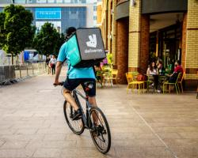dublarea vânzărilor online ale Aldi, care și-a crescut cota de piață de la 7,3% în 2019 la 12,5% în 2020, iar analiștii companiei de cercetare de piață GlobalData se așteaptă ca procentajul să ajungă la 13,1% în 2021.
"Pandemia a dus la prioritizarea canalului e-commerce, pentru că sunt tot mai mulți consumatori care nu mai sunt dispuși să petreacă timp în magazinele fizice", a declarat Ryan Whittaker, Consumer Analyst la GlobalData. Studiile companiei mai arată că această schimbare ar putea fi una permanentă: 26% dintre consumatorii britanici intervievați au declarat că petrec mai mult timp cumpărând produse alimentare online, iar puțin peste 40% dintre aceștia vor continua să o facă și în viitor.
"Mutarea în online i-a pus pe discounteri într-o situație precară, pentru că modelul lor de business era bazat pe magazine fizice, cu servicii online ținute la minimum și marje extrem de mici", a adăugat Whittaker. "Stând în case și gătind mai mult pentru sărbători, consumatorii se vor baza mai mult pe platforme online pentru a-și procura cele necesare." Ușurința de a obține produse de la Aldi, mai spune analistul, ar putea face diferența pentru consumatorii britanici.

Guvernul vrea să acorde un sprijin financiar întreprinderilor din domeniul HoReCa 5 Decembrie 2020• Valentina Podgorneac 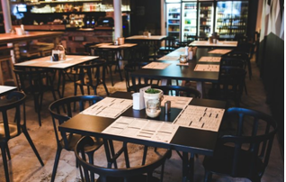 Guvernul discută în şedinţa de vineri un sprijin de stat 20% din cifra de afaceri sau rulajul din 2019, dar nu mai mult de 800.000 de euro, pentru firmele de turism care, potrivit datelor furnizate de INS, au pierdut jumătate dintre clienţii români şi 80% dintre turiştii străini din cauza pandemiei.
„Conform unui studiu realizat de către asociaţiile patronale din turism, pe baza situaţiilor financiare depuse la ANAF pentru anul 2019, se estimează că impactul industriei turistice (HORECA) la formarea PIB este de 5,07% (3,42% impact financiar direct – valoare adăugată; 0,91% impact social – salarii angajaţi şi aport consum; 0,74% impact financiar indirect – furnizori şi investiţii”, se rată în motivarea Ordonanţei de Urgenţă.
Pe datele ANAF privind cifra de afaceri pe primul semestru 2020, comparativ cu primul semestru 2019, se constată următoarele:
În privinţa structurilor de cazare, s-a constatat o reducere a cifrei de afaceri cu 36,8%. Cei mai afectaţi au fost marii contribuabili (-64,8%), urmaţi de contribuabilii mijlocii (-48,4%) şi de cei mici (-36,8%);
În privinţa structurilor de alimentaţie, s-a constatat o reducere a cifrei de afaceri cu 33,5%. Cei mai afectaţi au fost contribuabilii mijlocii (-40,5%), urmaţi de contribuabilii mici (-32,2%) şi de cei mari (-27,8%);
În privinţa agenţiilor de turism, s-a constatat o reducere a cifrei de afaceri cu 60,5%. Cei mai afectaţi au fost contribuabilii mari (-71,4%), urmaţi de cei mijlocii (62,8%) şi de cei mici (51,6%).
De altfel, firmele din turism angajau 4,2% din numărul de salariaţi în decembrie 2019, conform datelor INS, iar ajutorul se acordă beneficiarilor sub forma unor granturi în vederea acoperirii a 20% din cifra de afaceri din 2019.
Potrivit Guvernului, valoarea maximă a ajutorului de stat care poate fi acordată unui beneficiar prin prezenta schemă este de 800.000 euro/întreprindere. Cifrele utilizate trebuie să fie brute, şi anume înainte de deducerea impozitelor sau altor taxe şi e valabil dacă nu au mai primit un alt ajutor, sau daca au primit, dar însumat cu cel primit în baza prezentei scheme nu depăşeşte 800.000 euro şi, în fine, dacă nu se află în insolvenţă la momentul înscrierii în cadrul schemei de ajutor de stat.
Sumele aferente schemei de ajutor de stat vor fi asigurate de la bugetul de stat prin bugetul Ministerului Economiei, Energiei şi Mediului de Afaceri şi/sau fonduri externe nerambursabile, iar prin schema de ajutor de stat se acordă ajutoare de statunui număr estimat de 73.211 de beneficiari, dintre care 15.168 structuri de cazare, 52.583 structuri de alimentaţie şi 5.460 agenţii de turism.
Semnarea contractului de finanţare cu beneficiarul în cadrul schemei se va face până cel târziu la data de 30 iunie 2021, iar plata sumelor în 30 de zile, de la semnarea contractului de finanţare, dar nu mai târziu de 31 decembrie 2021, potrivit adevarul.ro.
Inspecția Muncii a sancționat 1.144 de companii care au peste 50 de angajați pentru nerespectarea măsurilor de protecție anti Covid-19 07 dec, 2020 | Agerpres

Un număr de 1.144 de angajatori cu peste 50 de salariaţi au fost sancţionaţi de Inspecţia Muncii în cadrul controalelor realizate în perioada 10 - 24 noiembrie în campania naţională pentru verificarea modului de aplicare a prevederilor legale privind munca la domiciliu, telemunca, decalarea programului de lucru şi securitatea şi sănătatea la locul de muncă în vederea reducerii riscului de contaminare cu Sars-Cov-2, potrivit datelor furnizate luni de Inspecţia Muncii, relatează Agerpres.

Din cei 13.115 angajatori declaraţi cu peste 50 de salariaţi activi, un număr de 3.245 de angajatori au fost controlaţi pe această tematică de control. Numărul total al salariaţilor înregistraţi la angajatorii controlaţi a fost de 807.153, menţionează Inspecţia Muncii. Dintre aceştia, 51.580 sunt salariaţi care lucrează în regim de telemuncă sau în regim de muncă la domiciliu, 425.095 sunt salariaţi care au programul de lucru individualizat, iar 10.897 de salariaţi beneficiază de reducerea timpului de lucru cu cel mult 50% din durată.

În domeniul securităţii şi sănătăţii în muncă (SSM) au fost controlaţi, la nivel naţional, 2.381 de agenţi economici cu mai mult de 50 de angajaţi, la care lucrează 586.670 angajaţi. În urma acestor controale, au constatat un număr de 2.054 de neconformităţi faţă de legislaţia în vigoare. Pentru nerespectarea normelor de securitate şi sănătate în muncă, inspectorii de muncă au aplicat 1.915 sancţiuni contravenţionale, din care 1.862 de avertismente şi 53 de amenzi, în valoare de 236.000 lei. În domeniul SSM au fost sancţionaţi 1.141 angajatori.

Pentru remedierea deficienţelor constatate, inspectorii de muncă au dispus 2.634 de măsuri cu termene fixe de raportare a modului de rezolvare, precizează Inspecţia Muncii. În domeniul relaţiilor de muncă, inspectorii au aplicat 550 de sancţiuni contravenţionale, din care 395 de avertismente şi 155 de amenzi. Valoarea amenzilor aplicate angajatorilor a fost de 1,34 milioane de lei, din care pentru muncă nedeclarată au fost aplicate amenzi în valoare de 920.000 lei. La campanie au participat 692 de inspectori de muncă, în echipe de cel puţin câte doi inspectori.

În ceea ce priveşte numărul contractelor individuale de muncă cu clauză de telemuncă înregistrat de Inspecţia Muncii, la data de 30 noiembrie acesta era de 42.625, în creştere faţă de numărul de 32.896 de astfel de contracte înregistrat la data de 31 octombrie. Numărul contractelor de muncă la domiciliu înregistrat de Inspecţia Muncii era de 34.205 la 30 noiembrie, în creştere faţă de numărul de 28.864 înregistrat la 31 octombrie. Cât priveşte numărul total de contracte individuale de muncă active, Inspecţia Muncii înregistra 6.507.550 de astfel de contracte la 30 noiembrie, în creştere faţă de numărul de 6.467.543 de contracte individuale de muncă înregistrate la 31 octombrie.
Kaufland ajută producătorii locali de legume și fructe Editat de Ana Daniela EftimieDe Food Biz La dec. 7, 2020 Pentru a fi alături de producătorii mici de legume și fructe afectați de dificultăți în perioada aceasta, Kaufland România își pune la dispoziție spațiile din magazine pentru ca aceștia să își poată comercializa în continuare marfa, în condiții sporite de siguranță și confort pentru clienți. Compania înțelege nevoia de a susține micii producători locali de legume și fructe afectați de necesitatea de a oferi măsuri sporite de siguranță, esențiale în contextul actual, sau de temperaturile scăzute de afară, și lansează astfel o invitație către aceștia de a utiliza suprafețele de vânzare din cadrul tuturor celor 135 de magazine Kaufland din întreaga țară.
Din 8 decembrie și pe tot parcusul lunii, Kaufland oferă micilor producători interesați suprafață de vânzare în magazine, pentru a fi alături de ei în eforturile de a depăși mai ușor această perioadă.
Producătorii interesați sunt invitați să se înscrie în demers printr-un e-mail la office@kaufland.ro, iar Kaufland îi va găzdui, oferindu-le spațiu de vânzare în magazin și sisteme comerciale moderne.
Demersul vizează producătorii mici de legume și fructe din toate județele țării, iar colaborările se vor face la nivel regional.
Continuarea articolului pe RevistaPiața.ro

Grab&Go, magazinul inteligent fără casieri, închis pe perioadă nedeterminată Andra Imbrea 07 Dec 2020 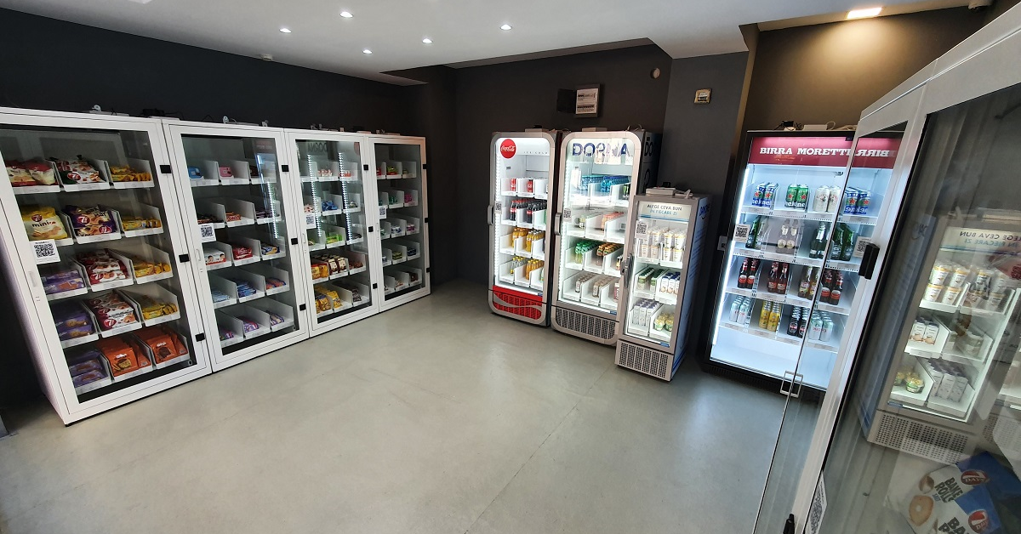 Grab&Go, primul magazin românesc complet automatizat, deschis în luna octombrie pe Calea Victoriei, va fi închis pe o perioadă nedeterminată. Teodor Hoaghea și Ovidiu Cherecheș, cu experiență în industria de IT, au lucrat intens în ultimele luni la tehnologia din spatele Grab&Go și au deschis astfel o variantă românească a Amazon Go. Locația 100% automatizată a fost inaugurată pe 17 octombrie și a presupus o investiție de 40.000 de euro.
Într-o postare pe pagina oficială de Facebook reprezentanții Grab&Go anunță că magazinul de pe Calea Victoriei va fi închis pe o perioadă nedeterminată.
"Am muncit mult să ne implementăm ideea și să ascultăm de fiecare dată feedback-ul oamenilor care ne-au trecut pragul. Din păcate, din motive independente de noi, vedem din ce în ce mai puțini oameni la plimbare pe Victoriei. Venirea iernii și măsurile de siguranță anti-Covid care restricționează deplasarea sunt două dintre motivele pentru care începând de astăzi magazinul Grab&Go Romania va fi închis pentru o perioadă nedeterminată".
Grab&Go se poziționa ca primul magazin românesc 100% automatizat, fără casieri și fără cozi. Varianta românească a Amazon Go permitea accesul și cumpărăturile pe baza unei aplicații de pe telefonul mobil. Cei doi fondatori aveau în plan să se extindă în 2021 în mai multe locații centrale din București. Despre Grab & Go poți citi mai multe aici, în interviul acordat retail.ro.
Buy local or bye-bye local Andra Imbrea 07 Dec 2020 - Opinii
Despre cum eticheta Made in Ro devine mai importantă pentru consumatori tot vorbim de câțiva ani încoace. Produsele românești au devenit tot mai căutate și consumate în ultimii ani, au început să fie considerate de o mai bună calitate față de cele importante, iar Made in Ro a început să fie un factor diferențiator care să determine achiziția.
Acest articol a apărut inițial ca Nota Redacției în newsletterul săptămânal retail.ro, la care vă puteți abona aici.
În ultimele două săptămâni, doi mari retaileri au anunțat investiții majore în programe de producție locală: marca Raftul Românesc deținută de Kaufland are carne de origine 100% românească, de la porci nu doar crescuți, ci și născuți în România și retailerul vrea să extindă programul de stimulare a producției interne de carne de porc, iar Penny și-a luat angajamentul ca în următorii trei ani 60% din sortiment să fie produs în România, ingredientul principal să fie fabricat în România, iar procesarea intermediară să fie și ea realizată local.
Desigur, sunt mult mai multe inițiative și măsuri luate de-a lungul timpului de companii care vor sa promoveze și să încurajeze consumul și producția locală. Producătorii și retailerii mizează pe feelingul pozitiv al consumatorilor pentru care achiziția unui produs românesc înseamnă susținerea economiei românești. Iar acum, în pandemie, nevoia de sprijin s-a accentuat, după cum probabil știm cu toții.
Că a fost vorba despre micii fermieri cărora li s-a închis piața, că a fost vorba despre brandul românesc de fashion căruia i s-a închis centrul comercial unde își desfășura activitatea, că a fost vorba despre producători din FMCG cu probleme în lanțul de aprovizionare, cu sincope în activitate din cauza răspândirii covid printre angajați, afacerile locale au avut de tras anul acesta. Unele au tras obloanele, altele și-au redus activitatea sau oferta, cert este că anul acesta, mai mult ca oricând, afacerile românești au avut și au nevoie în continuare de sprijin.
Circulă de câteva zile pe Facebook o listă cu recomandări de producători locali, magazine și boutique-uri de unde să cumpărăm cadouri de Crăciun. În cazul în care nu am renunțat la oferit cadouri anul acesta, de ce să nu cumpărăm cadouri de la mici branduri și producători români, unele aflate chiar la limita supraviețuirii, și să îi ajutăm să treacă cu bine peste această piatră de încercare?
Mai ales că dacă pandemia ne-a arătat ceva este să nu luam nimic for granted. Iar câteodata diferențele mici sunt, de fapt, mari și contează mai mult decât am crede. Iar între "buy" și "bye" e doar o astfel de mică diferență.
Kraft Heinz mizează pe food delivery și anunță că va livra mâncare gata preparată în Europa Angela Alexandru 07 Dec 2020 Gigantul alimentar Kraft Heinz a decis să livreze mâncare gata preparată direct către consumatori, în toată Europa. Hotărârea a fost luată după ce un proiect pilot în acest sens s-a finalizat cu succes în Olanda. Serviciul de livrare la domiciliu va fi implementat cu produse ale propriului brand de semipreparate Honig.
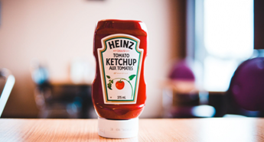 Proiectul pilot de livrare de mâncare la domiciliu, derulat de Kraft Heinz în Olanda, a avut loc în timpul primului val de coronavirus, notează Retail Detail, care citează o publicație locală.
Rezultatele obținute au fost unele de mare succes, încât compania americană a decis să extindă serviciul. Astfel, livrarea la domiciliu de mâncare cu produse ale brandului propriu Honig va deveni disponibilă și în alte orașe europene. Procesul se va dezvolta pe rând - va fi implementat mai întâi în principalele orașe din Germania, Franța, Italia și Spania. Cel mai probabil, Kraft Heinz se va baza pentru această lansare pe serviciile de catering ale Compass Group, o rețea globală care oferă servicii alimentare.
Expansiunea Honig este un exemplu al noii strategii globale de creștere a companiei americane, a declarat Bob Rog, directorul general Kraft Heinz din Benelux. Acesta a completat că Benelux va fi o zonă de testare, pentru a se explora oportunități de dezvoltare ale afacerii - "dacă inovațiile de produs vor avea succes aici, atunci acestea se vor implementa pe plan internațional."
Kraft Heinz are o prezență puternică în Olanda. Fabrica europeană de ketchup a gigantului alimentar este situată în orașul Elst și fabrica de sosuri de sandwich-uri și siropuri în Utrecht. Departamentul internațional de cercetare este situat în Nijmegen și un centru global de excelență este localizat în Amsterdam. Honig este, de asemenea, un brand olandez (compania mamă este Kraft Heinz) și distribuie o gamă largă de produse, de la semipreparate până la condimente.
Kraft Heinz este unul dintre cei mai mari jucători din industria alimentară globală și reprezentă fuziunea dintre companiile Kraft Foods și H.J. Heinz, care a avut loc în 2005.
Profi a donat spitalului Victor Babeș un echipament care analizează plasma donată 07 Dec 2020 - Știri și Noutăți Andra Imbrea
Profi, împreună cu Rotary Club Timișoara, a donat zilele trecute Spitalului de Boli Infecţioase “Victor Babeş” din localitate un analizor automat de imunologie, oferind astfel mai multe șanse de vindecare pacientilor coronavirus din vestul țării.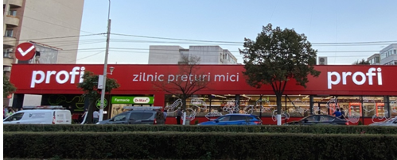Achiziţionarea echipamentului medical Liaison SARS CoV-2 S1/S2 IgG a beneficiat de suportul financiar de 62.000 de euro, venit din partea Profi. Pentru a se asigura funcţionarea în următoarele luni s-au achiziţionat trei kituri de consumabile şi reactivi în valoare de 4.270 euro, din care 3.400 euro au fost susţinuţi de Profi, iar diferenţa, de Rotary Club Timişoara.
“Ne bucură faptul că, împreună cu Rotary Club Timișoara, contribuim la însănătoșirea semenilor noștri,” a declarat Călin Costinaș, director general adjunct al magazinelor Profi. “Unic în această parte de țară, echipamentul poate stabili dacă plasma prelevată de la un donator care a avut coronavirus îndeplineşte criteriile necesare donării şi poate fi folosită pentru administrare în tratamentul unor pacienţi internaţi".
Plasma provenită de la unii dintre pacienții vindecați de această maladie poate salva viețile altor suferinzi dar, din păcate, nu toţi cei care au avut COVID-19 au suficient de mulţi anticorpi neutralizanţi, care să faciliteze vindecarea și, în consecință, nu orice plasmă poate fi utilizată în acest scop.
Până acum, plasma prelevată la Centrul de Transfuzii din Timişoara era trimisă la Institutul Naţional de Hematologie Transfuzională din Bucureşti pentru a se stabili dacă poate fi folosită sau nu. Se pierdea timp preţios cu trimiterea, analiza acesteia şi obţinerea răspunsului. Ultraperformant, aparatul donat poate să analizeze 100 de probe simultan și oferă rezultatul în 40 de minute chiar în laboratorul de la “Victor Babeş”, cel mai mare spital anti-COVID din zonă.
“Acum, medicii pot da imediat unda verde utilizării cantităților de plasmă la care sunt îndeplinite criteriile necesare, sporind șansele de vindecare ale pacienților internați,” afirmă Petru Grigorof, Președintele Rotary Club Timișoara.
Profi este reteaua de retail modern cu cea mai mare acoperire geografică din Romînia avand în prezent aproape 1400 de magazine și peste 21000 de angajați în mai bine de 600 de localități.
Înființat în anul 1929 și re-înființat în anul 1994, Clubul Rotary Timișoara este cel mai vechi club din vestul României cu aproximativ 70 de membri, cu activități diverse în sprijinul comunității.
Lidl deschide primele magazine în localitățile Siret și Gheorgheni 07 Dec 2020 - Știri și Noutăți Andra Imbrea
Lidl continuă investițiile pe plan local prin inaugurarea a două noi magazine: unul în orașul Siret, județul Suceava și celălalt în orașul Gheorgheni, județul Harghita. Ambele unități dispun de câte o stație de încărcare pentru automobilele electrice. 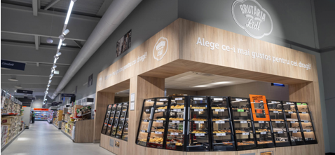 Noul magazin Lidl din Siret este situat pe strada Simion Florea Marian, Nr. 2A, iar cel din Gheorgheni se află pe Bulevardul Frăţiei, Nr. 46. Magazinul Lidl din Siret este prima unitate a retailerului din acest oraș, iar în urma inaugurării sale, vor fi create 20 de noi locuri de muncă. Totodată, în primul magazin Lidl din Gheorgheni vor lucra 15 angajați.
Magazinul Lidl din Siret are o suprafață de vânzare de peste 1.000 metri pătrați și peste 80 de locuri de parcare, iar noua unitate Lidl din Gheorgheni dispune de o suprafață de vânzare de peste 1.300 m² și aproximativ 130 de locuri de parcare. În parcările celor două magazine se va afla câte o stație de încărcare pentru automobilele electrice, unde se vor putea alimenta câte două mașini simultan.
Lidl optimizează constant formatul magazinelor, astfel încât să aibă un impact cât mai redus asupra mediului, dar și să ofere o experiență de cumpărături cât mai bună. Prin utilizarea unor tehnologii avansate din domeniul construcțiilor şi în conformitate cu normele de protecție a mediului, noile unități Lidl din Siret și Gheorgheni dispun de soluții și tehnologii moderne, care asigură standarde înalte de eficiență energetică. Printre acestea se numără sistemul de iluminat LED, cu senzor de prezență, sistemele de recuperare a căldurii integrate în instalațiile de ventilație ori stația de încărcare pentru automobile electrice.
Lidl, parte a grupului Schwarz, cu sediul central în Neckarsulm, este una dintre companiile de top de pe piața de retail alimentar din Europa. Lidl este prezent în 32 de țări din întreaga lume și în prezent operează aproximativ 11.200 de magazine și peste 200 de centre logistice în 29 de țări la nivel mondial. În prezent, Lidl are aproximativ 310.000 de angajați, dintre care peste 8000 în România, unde retailer-ul german are deschise peste 280 de magazine și 5 centre logistice.

Regulile noi ce trebuie respectate în toate piețele din România Redacția 7 decembrie 2020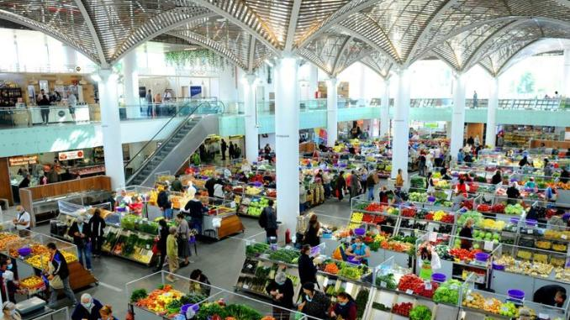
Reguli pentru funcționarea piețelor agroalimentare redeschise începând de sâmbătă, 5 decembrie. Piețele care funcționează în spații închise pot fi redeschise și își pot relua activitatea cu condiția să respecte niște reguli clare, prevăzute în legislația adoptată de Guvern.
Vineri seară, pe 4 decembrie, după ce Comitetul Național pentru Situații de Urgență a dat undă verde pentru redeschiderea piețelor, în Monitorul Oficial a fost publicat Regulamentul privind desfășurarea activității piețelor agroalimentare, inclusiv a piețelor volante, pe perioada stării de alertă instituite pe teritoriul României, cu stabilirea măsurilor care se aplică pe durata acesteia pentru prevenirea și combaterea efectelor pandemiei de COVID-19.
Regulamentul stabilește ”regulile generale de desfășurare a activității piețelor agroalimentare, inclusiv a piețelor volante, pe perioada stării de alertă instituite pe teritoriul României, precum și măsurile care trebuie respectate de către toți utilizatorii structurilor de vânzare destinate comercializării legumelor, fructelor, laptelui și produselor lactate, cărnii și produselor din carne, ouălor, mierii și produselor apicole, produselor conservate, peștelui, florilor, inclusiv artificiale, și a articolelor pentru acestea, semințelor, cerealelor, păsărilor și animalelor mici, inclusiv a articolelor pentru acestea, precum și a unor articole de uz gospodăresc, realizate de mica industrie sau de micii meșteșugari, precum și a unor articole nealimentare de cerere curentă”.
Noile reguli sunt valabile pentru:
a) orice persoană juridică care desfășoară activitate de comercializare cu amănuntul a produselor;
b) asociațiile familiale, precum și persoanele fizice autorizate, inclusiv meșteșugarii;
c) producătorii/procesatorii din sectorul agroalimentar individuali și asociațiile acestora, care își comercializează propriile produse agricole și alimentare;
d) persoanele fizice care își vând ocazional bunurile proprii în piețe organizate în acest scop;
e) consumatorii.
Conform Regulamentului adoptat de Ministerul Agriculturii, pentru buna desfășurare a activității piețelor agroalimentare, inclusiv a piețelor volante, pe perioada stării de alertă instituite pe teritoriul României, se vor respecta următoarele măsuri în vederea prevenirii și combaterii efectelor pandemiei de COVID-19:
a) afișarea regulilor de acces, de protecție individuală, de distanțare fizică și de igienă în locuri vizibile în piața agroalimentară/piața volantă;
b) accesul în piețele agroalimentare, inclusiv în piețele volante, se face cu respectarea de către utilizatori a distanțării de minimum 2 m. Se vor monta marcaje pe pardoseli;
c) limitarea accesului consumatorilor astfel încât să fie asigurată o distanță de minimum 2 m între oricare două persoane, dar fără a depăși 50% din capacitatea maximă a pieței;
d) stabilirea unor fluxuri de vizitare unidirecționale pentru facilitarea menținerii distanței fizice. Traseele pentru circulația în interiorul pieței vor fi separate: unul dedicat intrării și unul dedicat ieșirii, astfel încât să se evite aglomerația, precum și intersectarea consumatorilor. Vor fi marcate sensuri de circulație;
e) ușile de acces se vor bloca în poziția deschis, dacă ușile nu sunt automate;
f) accesul utilizatorilor va fi permis numai în condițiile purtării măștii (medicală/nonmedicală) pe toată durata vizitei în piață. Pentru a oferi o protecție eficace, masca trebuie să acopere gura și nasul;
g) utilizatorii își vor dezinfecta mâinile cu dezinfectant avizat pe bază de alcool care va fi pus la dispoziție la intrarea în piața agroalimentară/piața volantă. Totodată vor fi amplasate și semnalizate recipientele unde se vor arunca măștile și mănușile folosite;
h) la intrarea în piața agroalimentară/piața volantă se va efectua un triaj observațional și nu se va permite accesul persoanelor care prezintă simptome de infecție respiratorie (tuse, strănut, rinoree);
i) dezinfecția zilnică și ori de câte ori e nevoie a suprafețelor cu produse dezinfectante avizate de către Ministerul Sănătății;
j) dezinfectarea obligatorie a mâinilor, pentru toate persoanele care intră în piața agroalimentară/piața volantă;
k) utilizatorii care comercializează produse agroalimentare cu care intră în contact direct, precum mezelurile, brânzeturile vrac sau salatele, este obligatoriu să poarte mănuși și mască de protecție;
l) produsele agroalimentare vor fi expuse la vânzare, cu asigurarea protecției igienico-sanitare, cu folii din plastic a căror utilizare în scop alimentar să fie avizată;
m) standurile se vor proteja cu ecrane din material transparent, care să asigure protecție igienico-sanitară atât alimentelor, cât și vânzătorilor, sau cu folie, pentru o dezinfectare mai ușoară a acestora. Dezinfectarea va viza toate suprafețele pe care sunt amplasate produsele agroalimentare destinate comercializării, inclusiv cântare, pardosele, geamuri, rafturi de depozitare, vitrine, și se va realiza cu soluții biocide, pe bază de clor sau alcool, atât dimineața și seara, cât și pe parcursul zilei;
n) toți comercianții vor fi dotați cu măști și mănuși, pe toată durata programului de lucru;
o) verificarea, în permanență, a funcționării în bune condiții a instalațiilor de apă curentă și de canalizare de la nivelul bazinelor compartimentate pentru spălarea legumelor și a fructelor, precum și din grupurile sanitare, iar în cazul apariției oricăror defecțiuni să se asigure repararea imediată a instalațiilor de alimentare cu apă, de canalizare sau la obiectele sanitare existente;
p) verificarea, în permanență, a stării de curățenie din anexele și din grupurile sanitare, asigurând spălarea și dezinfecția la fiecare oră sau ori de câte ori este necesar a acestora;
q) verificarea, în permanență, a materialelor necesare igienei personale, pentru persoanele care folosesc grupurile sanitare din incinta toaletelor publice (hârtie igienică, săpun, mijloace de ștergere sau zvântare a mâinilor după spălare, substanțe dezinfectante);
r) asigurarea, în permanență, a colectării selective și evacuării zilnice a deșeurilor solide în recipiente de gunoi prevăzute cu saci din material plastic, închise etanș, care se vor spăla și dezinfecta după golire;
s) asigurarea, după finalizarea programului de funcționare, a verificării mobilierului din piață, igienizarea grupurilor sanitare prin spălare și dezinfecție, spălarea cu jet de apă sub presiune și dezinfecția incintei pieței după ce au fost efectuate procedurile de curățenie;
ș) aprovizionarea cu produse agroalimentare se va realiza, pe cât posibil, înainte de deschiderea programului de funcționare.

INS: Cifra de afaceri din comerţul cu amănuntul în luna octombrie 2020 meatmilk 7 decembrie 2020
În luna octombrie 2020 volumul cifrei de afaceri din comerţul cu amănuntul (cu excepţia comerţului cu autovehicule şi motociclete) a crescut faţă de luna precedentă atât ca serie brută cu 1,3%, cât și ca serie ajustată în funcţie de numărul de zile lucrătoare şi de sezonalitate cu 1,8%. Faţă de luna corespunzătoare a anului precedent volumul cifrei de afaceri din comerţul cu amănuntul (cu excepţia comerţului cu autovehicule şi motociclete) a crescut atât ca serie brută cu 4,1%, cât şi ca serie ajustată în funcţie de numărul de zile lucrătoare şi de sezonalitate cu 5,7%.
În perioada 1.I-31.X.2020 volumul cifrei de afaceri din comerţul cu amănuntul (cu excepţia comerţului cu autovehicule şi motociclete) a crescut faţă de perioada 1.I-31.X.2019 atât ca serie brută, cât şi ca serie ajustată în funcţie de numărul de zile lucrătoare şi de sezonalitate cu 2,0%, respectiv cu 1,9%.
Octombrie 2020 comparativ cu septembrie 2020
Volumul cifrei de afaceri din comerţul cu amănuntul (cu excepţia comerţului cu autovehicule şi motociclete), serie brută, în luna octombrie 2020, comparativ cu luna precedentă, a crescut pe ansamblu cu 1,3%, datorită creșterii înregistrate la vânzările de produse alimentare, băuturi şi tutun (+3,8%) și la vânzările de produse nealimentare (+3,3%).
Comerţul cu amănuntul al carburanţilor pentru autovehicule în magazine specializate a scăzut cu 6,5%. Volumul cifrei de afaceri din comerţul cu amănuntul (cu excepţia comerţului cu autovehicule şi motociclete), serie ajustată în funcţie de numărul de zile lucrătoare şi de sezonalitate, în luna octombrie 2020, comparativ cu luna precedentă a crescut pe ansamblu cu 1,8%, datorită creșterilor înregistrate la vânzările de produse nealimentare (+2,7%)și la vânzările de produse alimentare, băuturi şi tutun (+1,8%). Comerţul cu amănuntul al carburanţilor pentru autovehicule în magazine specializate a scăzut cu 3,4%.
Octombrie 2020 comparativ cu octombrie 2019
Volumul cifrei de afaceri din comerţul cu amănuntul (cu excepţia comerţului cu autovehicule şi motociclete), serie brută, în luna octombrie 2020, comparativ cu luna octombrie 2019 a înregistrat o creştere, pe ansamblu, cu 4,1% datorită creșterilor înregistrate la vânzările de produse nealimentare (+13,1%) şi la vânzările de produse alimentare, băuturi şi tutun (+4,8%).
Comerţul cu amănuntul al carburanţilor pentru autovehicule în magazine specializate a scăzut cu 12,0%. Volumul cifrei de afaceri din comerţul cu amănuntul (cu excepţia comerţului cu autovehicule şi motociclete), serie ajustată în funcţie de numărul de zile lucrătoare şi de sezonalitate, în luna octombrie 2020, comparativ cu luna octombrie 2019 a înregistrat o creştere, pe ansamblu, cu 5,7% datorită creșterilor înregistrate la vânzările de produse nealimentare (+14,0%) şi la vânzările de produse 3/3 alimentare, băuturi şi tutun (+5,8%). Comerţul cu amănuntul al carburanţilor pentru autovehicule în magazine specializate a scăzut cu 9,1%

DIVERSE
Mega Image, amendat de ANPC pentru „etichete înşelătoare” la zacuscă De Cristian Otopeanu, Sâmbătă, 05 decembrie 2020, 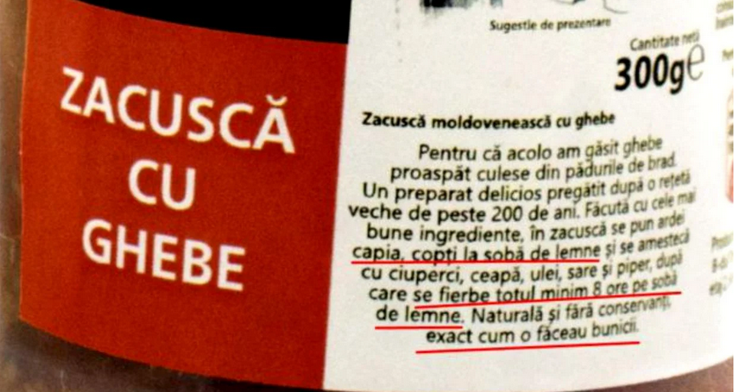 Lanţul de magazine Mega Image a fost amendat cu 7.000 de lei de Protecția Consumatorului pentru că a distribuit borcane cu zacuscă ce conțineau „înscrisuri ce pot induce în eroare consumatorul”. Judecătoria Giurgiu a înjumătățit amenda, dar sentința nu este definitivă, fiind atacată cu apel la Tribunalul Giurgiu.
Lanțul de magazine Mega Image a fost sancționat pentru că a pus la vânzare două tipuri de zacuscă prin ale căror etichete consumatorii sunt induşi în eroare, consideră ANPC, potrivit Adevărul. Concret, Protecţia Consumatorului a amendat Mega Image pentru o zacuscă „ţărănească” şi pentru o „zacuscă moldovenească cu ghebe”. ANPC a considerat că „zacusca moldovenească cu ghebe”, pe eticheta căreia scria că este „moldovenească, dintr-o zonă tradiţională”, este, de fapt, produsă industrial.
Mega Image a contestat amenda Mega Image a făcut contestație la amenda de 7.000 de lei, susținând că ANPC a considerat în mod greşit că folosirea termenului „ţărănesc” echivalează cu folosirea termenului „tradiţional”. Folosirea sintagmei „ţărănească” face referire la modul în care sunt tăiate legumele şi la mărimea acestora. Reprezentanți Mega Image: Totodată, Mega Image s-a apărat, susținând că, în privinţa produsului „zacuscă cu ghebe”, ANPC a adăugat expresii şi cuvinte care nu apar pe ambalajul produsului, precum „moldovenească, dintr-o zonă tradiţională”.
Judecătoria Giurgiu a înjumătățit amenda
Amenda de 7.000 de lei a fost redusă la 3.500 de lei, judecătorul din Giurgiu considerând că în cazul produsului „Zacuscă ţărănească Râureni”, vândut de Mega Image, „nu s-a urmărit inducerea în eroare a consumatorului”. Totuși, în privința produsului „Zacuscă cu ghebe”, judecătorul a decis că eticheta este înşelătoare. Instanţa apreciază că descrierea mai sus evocată a acestui produs este mai mult decât aptă să inducă în eroare consumatorul Motivare Judecătoria Giurgiu: Sentinţa Judecătoriei Giurgiu a fost atacată cu apel, care se judecă la Tribunalul Giurgiu.

FETEŞTI:Peste 100 de kilograme de peşte fără documente legale au fost găsite de poliţiştii de frontiera A.P. Anticorupţie / 07 decembrie
Poliţiştii de frontieră au descoperit opt kilograme de icre negre, în urma unei percheziţii făcute într-o locuinţă din Feteşti, iar în urma unor alte acţiuni au fost găsite aproape 100 de kilograme de peşte pentru care nu existau documente legale de transport, scrie News.
Potrivit unui comunicat al Gărzii de Coastă, la sfârşitul săptămânii trecute, poliţiştii de frontieră au făcut o percheziţie domiciliară, în baza unui mandat emis de Judecătoria Hârşova, în municipiul Feteşti, judeţul Ialomiţa, la persoane suspectate că desfăşoară activităţi de braconaj piscicol.
"În urma percheziţiei efectuate, au fost descoperite şi ridicate în vederea continuării cercetărilor, 11 borcane ce conţineau cantitatea de aproximativ opt kilograme de icre negre, suma de 2.200 lire sterline, precum şi şapte plase de pescuit din material textil şi naylon, în lungime totală de 350 de metri", se arată în comunicat.
În cauză, poliţiştii de frontieră fac cercetări cu privire la două persoane, cetăţeni români, pentru "deţinerea, transportul, comercializarea sturionilor, produselor şi subproduselor de sturioni", "pescuit comercial sau sportiv fără licenţă sau autorizaţie de pescuit" şi "producerea, importul, comercializarea, deţinerea sau folosirea la pescuit de către persoanele neautorizate a năvoadelor, voloacelor, prostovoalelor, vârşelor, vintirelor, precum şi a altor tipuri de unelte de pescuit comercial", iar la finalizarea cercetărilor vor fi dispuse măsurile legale care se impun.
De asemenea, în 5 decembrie, poliţiştii de frontieră din cadrul Sectorului Poliţiei de Frontieră Tulcea au oprit pentru control, în Tulcea, o autoutilitară înmatriculată în România, la volanul căreia se afla un bărbat de 58 de ani, din Tulcea.
În urma controlului făcut asupra vehicului, poliţiştii de frontieră au descoperit cantitatea de 46 de kilograme de peşte, diferite specii, pentru care bărbatul nu deţinea documente legale.
O zi mai târziu, poliţiştii de frontieră din cadrul Sectorului Poliţiei de Frontieră Tulcea au oprit pe Lacul Mineri o ambarcaţiune în care se aflau patru persoane, cu vârste cuprinse între 34 şi 40 de ani, din Tulcea şi Constanţa.
În urma verificării ambarcaţiunii, poliţiştii de frontieră au descoperit plase de pescuit de tip monofilament şi fir textil în lungime totală de 755 metri, precum şi cantitatea de 47 de kilograme peşte, diferite specii, pentru care persoanele respective nu au putut prezenta documente valabile pentru acesta.
În ambele cazuri, cantităţile de peşte au fost predate unor societăţi de profil, iar poliţiştii fac cercetări pentru "deţinerea şi transportul fără documente legale a peştelui şi altor vieţuitoare acvatice obţinute din pescuit ori produselor din peşte", "pescuitul comercial sau sportiv fără deţinerea licenţei sau autorizaţiei de pescuit" şi "folosirea la pescuit de către persoane neautorizate a altor tipuri de unelte de pescuit".

Zeci de porci și iepuri au murit într-un incendiu la o fermă din Argeș 06.12.2020 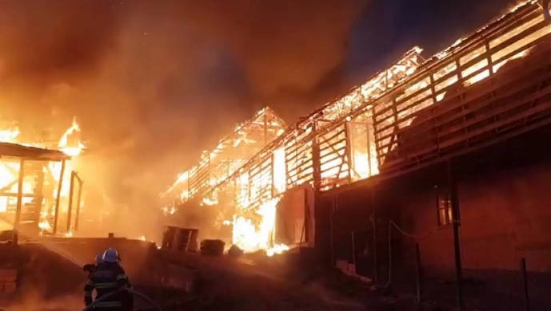 Zeci de porci și iepuri au murit, duminică, în urma unui incendiu care a izbucnit duminică seara la o fermă mixtă din Bughea de Jos, județul Argeș, infomează Mediafax.Potrivit ISU Argeș, în interiorul construcțiilor fermei din Bughea de Jos au ars 25 de porci, 10 iepuri, aproximativ 10 tone de plante furajere și circa cinci tone de cereale.
O parte dintre animale au fost salvate, fiind evacuate înainte de sosirea echipajelor de intervenție și pe parcursul desfășurării forțelor în teren.
La faţa locului au fost trimise iniţial două autospeciale de stingere cu apă şi spumă şi o ambulanţă SMURD. Ulterior, forţele au fost suplimentate cu încă trei autospeciale de pompieri, potrivit Agerpres.
Încă nu se știe din ce cauză a izbucnit incendiul, care s-a întins pe cel puțin 700 de metri pătrați. Pompierii au reușit să localizeze incendiul și acționează pentru lichidarea acestuia.
GLOBAL

ONU avertizează că urmează cele mai grave crize din istorie. „2021 va fi un an catastrofal” Catalin Costache 5 decembrie 2020
- Șeful Programului Alimentar Mondial a făcut o prognoză cumplită cu privire la lunile care vor urma
- El a avertizat că aproximativ 270 de milioane de oameni se îndreaptă spre foamete
- David Beasley, șeful PAM: „2021 va fi literalmente catastrofal. Asta pentru că am cheltuit 19 trilioane de dolari”
Șeful Programului Alimentar Mondial a făcut o prognoză cumplită cu privire la lunile care vor urma, în special crize umanitare „catastrofale” pentru 2021, în ceea ce ar putea fi cel mai rău an de până acum ,relatează RT News.
Șeful PAM, David Beasley, a dat alarma la o reuniune a Adunării Generale a Organizației Națiunilor Unite, convocată pentru a discuta despre pandemia coronavirusului și despre eforturile la nivel mondial de a atenua impactul acesteia.
El a avertizat că aproximativ 270 de milioane de oameni „mărșăluiesc spre înfometare” și că, în unele țări, foametea este „la orizont”.
„2021 va fi literalmente catastrofal, pe baza a ceea ce vedem în această etapă a jocului. Asta pentru că am cheltuit 19 trilioane de dolari, banii ar putea să nu fie, și cel mai probabil nu vor fi disponibili pentru 2021”, a spus David Beasley.
În august, șeful PAM a declarat că numărul persoanelor care se confruntă cu malnutriția ar putea crește cu 80% până la sfârșitul anului, avertizând de o „foamete de proporții biblice”, deoarece milioane riscă să moară de foame.
Între timp, UNICEF a prezis în luna mai că, în 118 țări cu venituri mici și medii, 1,2 milioane de copii sub vârsta de cinci ani ar putea muri în următoarele șase luni, din cauza accesului limitat la îngrijirea medicală.

... citeste si partea a doua ...

